ABSTRACT
Mallplaza (Plaza S.A.) es el mayor operador de centros comerciales de la región andina: 37 centros y 2,36 millones de m² de GLA en Chile, Perú y Colombia. El 81,4% de sus ingresos son arriendos y el 93% de ellos es renta fija reajustada en UF en Chile; el margen EBITDA de los últimos doce meses (UDM) es 80,5%. Es un gran negocio, pero a CLP 3.555 (30-sep-26) el mercado lo paga como si sus flujos estuvieran casi libres de riesgo. Ponderando 80% un DCF (CLP 1.859) y 20% los múltiplos de pares (CLP 2.951), el precio objetivo es CLP 2.077 (−41,6% frente al precio) y recomendamos VENDER. El desacuerdo con el mercado no está en los flujos, sino en la tasa de descuento: el precio exige una WACC nominal de 7,60% (4,5% real), 281 pb bajo nuestra WACC nominal de 10,41% (7,2% real), y un cap rate real (EBITDA UDM sobre valor de empresa) de 6,0% frente al 10,1% que implican nuestros flujos. Crecer no rescata el precio: el retorno real después de impuestos sobre el costo de un m² nuevo (RONIC) es 5,3%, bajo la WACC real de 7,2%. Ni el escenario bull, en que todo sale bien (CLP 2.915), ni la tasa de los tasadores (CLP 2.734) alcanzan la cotización. El riesgo principal para la tesis es una nueva compresión de las tasas largas.
Recomendación  VENDER | Precio objetivo  CLP 2.077 | Precio (30-sep-26)  CLP 3.555 | Potencial  −41,6%

DESCRIPCIÓN DEL NEGOCIO
DE UN MALL EN LA FLORIDA A 37 CENTROS URBANOS EN LA REGIÓN ANDINA
Figura 1: GLA por país (2T26) e ingresos por fuente (UDM a jun-2026)
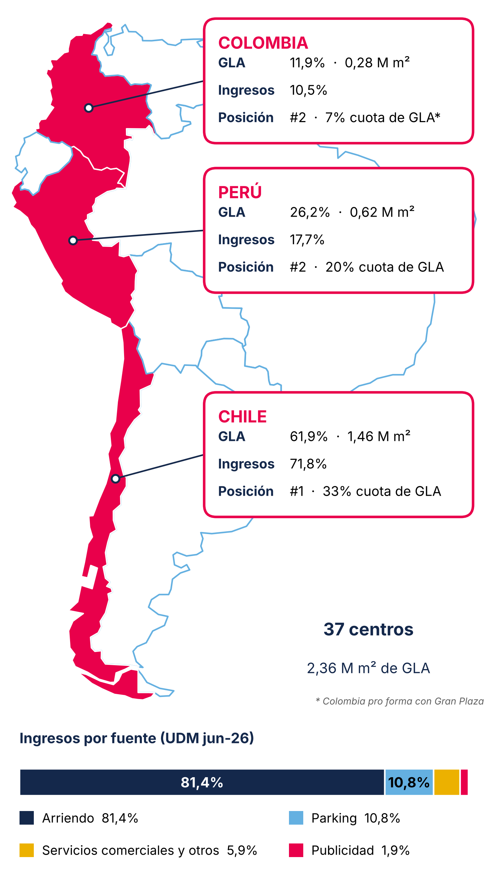
Fuente: Plaza S.A., Release de Resultados 2Q26 (p.19) y Presentación Institucional 2Q26 (p.16).
Mallplaza nació en 1990 con Mallplaza Vespucio, construido desde cero en La Florida, y 35 años después es uno de los principales actores del retail real estate de la Región Andina, con 37 centros urbanos y 2,36 millones de m² de GLA en Chile, Perú y Colombia (Figura 1). Llegó a Perú en 2007 con Mallplaza Trujillo, abrió su capital en la Bolsa de Santiago en 2018 y hoy su controlador es Falabella S.A., con 53,1% de la propiedad a diciembre de 2025. Su negocio, sin embargo, sigue siendo el mismo que en su origen, arrendar m². El arriendo explica 81,4% de los ingresos de los últimos doce meses (UDM) y el resto proviene de estacionamientos, servicios comerciales y publicidad. Como el 93% de ese arriendo es fijo y en Chile se reajusta en UF, los ingresos son muy predecibles, y la empresa además logra hacerlos crecer en términos reales. En Chile el arriendo de mismos contratos (SSR) aumentó 6,5% UDM frente a un IPC de 4,3%, sin que sus locatarios lo resientan, pues el arriendo equivale a apenas 9,9% de sus ventas (costo de ocupación), casi lo mismo que un año antes (9,7%). Tampoco se trata de un buen año aislado, ya que entre 1T23 y 2T26 el SSR de Chile promedió 6,9% contra una inflación de 4,8%.
UN MIX DE LOCATARIOS QUE SE REINVENTA Y MÁRGENES ALTOS POR DISEÑO
Ese poder de precio descansa en un mix de locatarios que la empresa ha sabido reinventar. Las tiendas por departamento, que en 2020 ocupaban 26,7% del GLA, bajaron a 19,0% en 2T26, luego de que Mallplaza reconvirtiera desde 2019 cerca de 146.000 m² de grandes tiendas hacia marcas como IKEA, H&M y Decathlon (Anexo 2). Hoy el 32,2% del GLA se destina a comercio esencial y servicios de tráfico diario, como supermercados, mejoramiento del hogar, servicios públicos y salud, que generan visitas de alta frecuencia, y otro 21,5% a retail de especialidad. Ningún cliente domina los ingresos, ya que los cinco mayores locatarios suman 18% y las empresas relacionadas, 15,7%. A esto se suma una estructura de costos liviana, con un costo de ventas de 6,2% de los ingresos y gastos de administración de 13,9%, lo que deja un margen EBITDA de 80,5% UDM.
EL VALOR SE CONCENTRA EN 10 ACTIVOS TIER A
La historia de crecimiento se escribe en sus mejores activos. Diez centros, siete en Chile, dos en Colombia y uno en Perú, son Tier A, y con 46,4% del GLA generan más del 60% del EBITDA (Anexo 1). Hacia ellos apunta la inversión, pues las ampliaciones en construcción de Trébol, Oeste, Norte, Trujillo y La Serena buscan llevar los activos Tier A a más del 70% del GLA.
ANÁLISIS DE LA INDUSTRIA Y POSICIONAMIENTO COMPETITIVO
UNA INDUSTRIA CONCENTRADA EN CHILE Y FRAGMENTADA EN PERÚ Y COLOMBIA
En el retail real estate, los operadores de centros comerciales no venden productos, sino que arriendan metros cuadrados de superficie arrendable (GLA) a sus locatarios a cambio de un ingreso mayoritariamente fijo e indexado a la inflación de cada país. En Mallplaza, por ejemplo, el 93% del ingreso por arriendo es fijo. Por eso medimos la participación de mercado por GLA y no por ventas, y bajo esa óptica Mallplaza, Cenco Malls y Parque Arauco administran en conjunto 3,4 millones de m² solo en Chile.
Figura 2: Participación de mercado por GLA y concentración, 2Q26
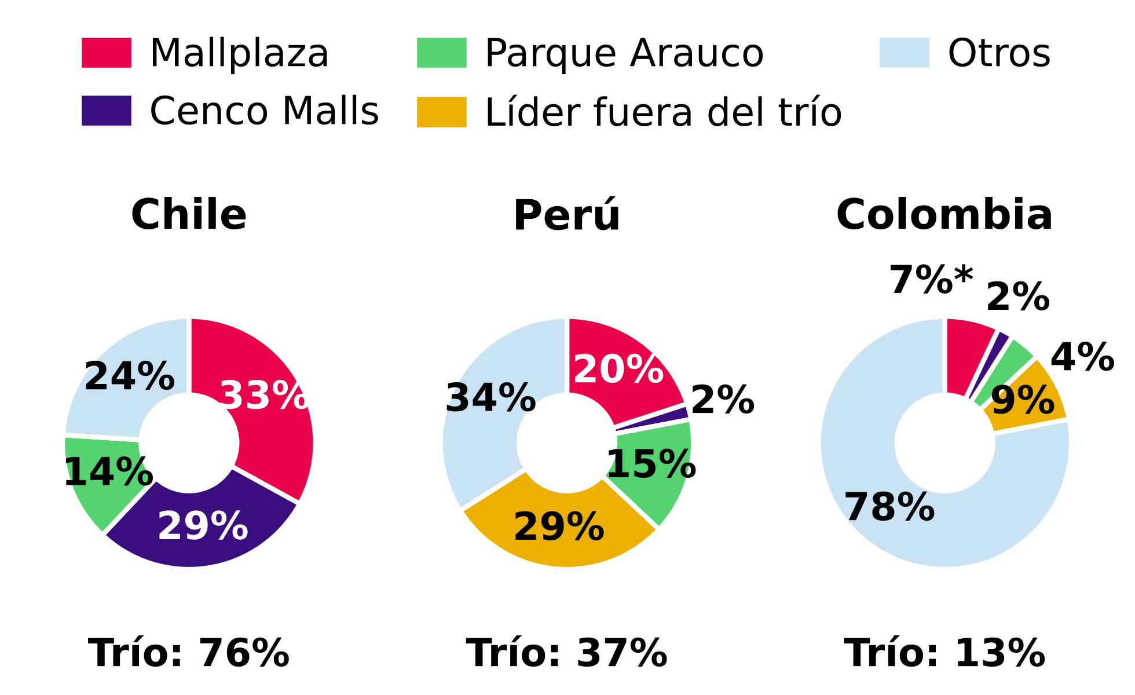
Fuente: Plaza S.A., Presentación Institucional 2Q26 (slide 7); análisis del equipo. Colombia pro forma, incluye Gran Plaza.
La estructura del mercado, sin embargo, cambia de un país a otro (Figura 2). En Chile el trío concentra el 76% del GLA de los principales operadores (CR3) y el índice de concentración HHI parcial alcanza al menos 2.126 puntos, propio de un mercado altamente concentrado, con Mallplaza como líder (33%) seguido de Cenco (29%) y Parque Arauco (14%). En Perú y Colombia, en cambio, el trío reúne apenas el 37% y el 13% del GLA, el liderazgo lo ejerce un operador externo con 29% y 9%, respectivamente, y Mallplaza ocupa el segundo lugar en ambos mercados. En Perú ese líder es Real Plaza (InRetail), con 888.000 m² y una ocupación de 95,5%, frente a 618.093 m² y 93,8% de Mallplaza; aun así, Mallplaza genera más EBITDA por m² (S/ 159 frente a S/ 148 en el 2T26). La fragmentación es mayor en Colombia, donde la mayoría de los centros comerciales es de propiedad horizontal, lo que obliga a los operadores profesionales a crecer comprando activos de dueño único, como hará Mallplaza con Gran Plaza (179.667 m², adquisición anunciada).
LA OFERTA NUEVA EN CHILE CRECE POR DEBAJO DEL CONSUMO, CON PRESIÓN CONCENTRADA EN 2027
Entre 2026 y 2028 el trío agregará en Chile 219.900 m² orgánicos que competirán por el gasto de los consumidores, equivalentes al 5,1% del GLA de la industria en Chile. Ese GLA (≈4,3 millones de m²) lo estimamos dividiendo el GLA del trío sin oficinas (3,29 millones de m²) por su participación de 76% en el GLA de los principales operadores (supuestos en el Anexo 7); medir la oferta sobre el GLA del propio trío (6,7%) sobrestimaría la presión, porque excluye a los demás operadores. La cifra excluye las oficinas y el multifamily, que no dependen del consumo, y las adquisiciones, que solo cambian de dueño (detalle en el Anexo 3). En el mismo período el Banco Central proyecta un crecimiento acumulado de 6,4% del consumo privado (Figura 3), de modo que la oferta nueva avanza por debajo de la demanda esperada. El calendario, eso sí, no es parejo: 2026 casi no suma metros (+0,2%) y la presión se concentra en 2027, cuando la oferta (+2,2%) apenas supera al consumo (+2,1%); en 2028 vuelve a quedar bajo él (+2,6% frente a +2,7%). Solo medimos la oferta del trío, cuyo pipeline es público: si los demás operadores abren m² adicionales, la presión sería mayor.
El punto de partida es exigente, porque en el 2T26 las ventas reales de los locatarios del trío en Chile cayeron 2,5% a/a. Mallplaza fue la única que creció en términos reales (+1,0%), frente a las caídas de Parque Arauco (−1,7%) y Cenco (−5,9%). Aun así, los locatarios siguen demandando espacio, y la ocupación consolidada de las tres empresas se ha movido entre 93% y 99% desde el 2T22, incluso durante el ciclo de inflación y tasas altas (Anexo 4). Fuera de Chile el balance es más holgado, ya que la oferta nueva con fecha se limita a ampliaciones de Mallplaza en Perú (55.800 m²), es prácticamente nula en Colombia y convive con ventas en mismas tiendas (SSS) de Mallplaza que crecieron 7,0% en Perú y 9,0% en Colombia en moneda local.
Figura 3: Oferta nueva de GLA en Chile vs consumo privado esperado, 2026-2028
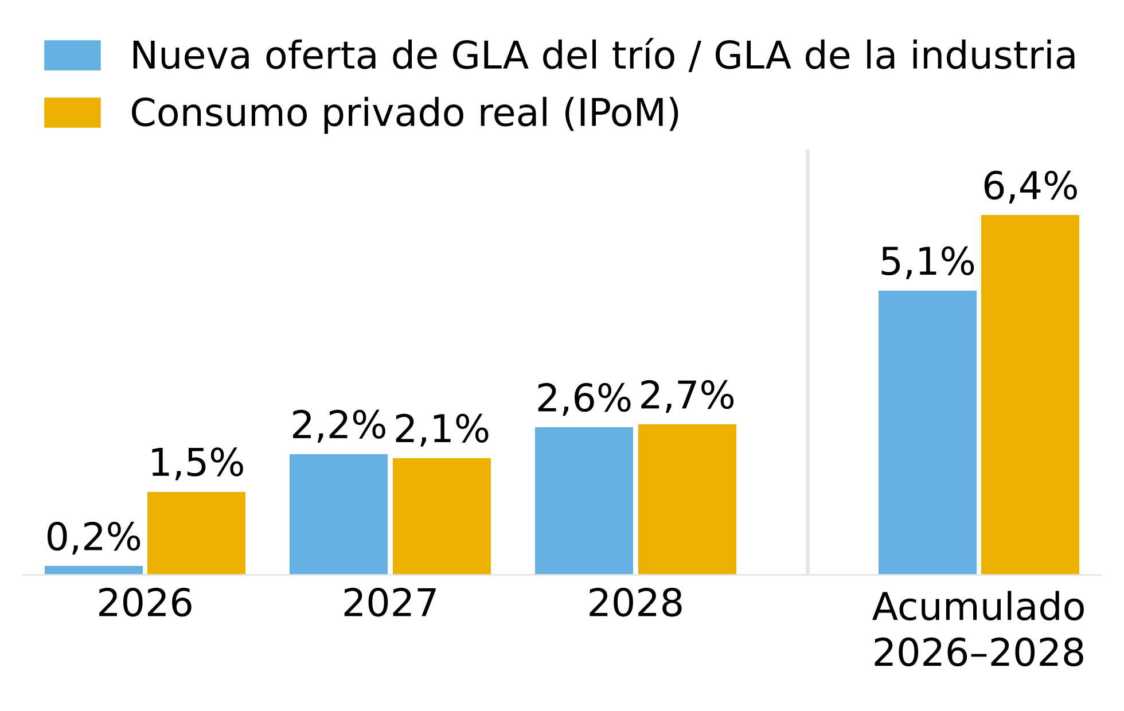
Fuente: reportes 2Q26 de Plaza S.A., Parque Arauco y Cenco Malls; Banco Central de Chile, IPoM sep-2026 (Tabla II.1); análisis del equipo. Solo GLA orgánico que depende del consumo.
UNA INDUSTRIA ATRACTIVA, CUYA ÚNICA FUERZA INTENSA ES LA RIVALIDAD
Para evaluar el atractivo de la industria analizamos las cinco fuerzas de Porter en cada país, en una escala de 1 (débil) a 5 (intensa), y las ponderamos por el GLA de Mallplaza en Chile (62%), Perú (26%) y Colombia (12%) (Figura 4; evidencia en Anexo 6). El resultado describe una industria atractiva, coherente con márgenes EBITDA que van de 71% a 90% en los tres operadores, y en la que la única fuerza intensa es la rivalidad.
Figura 4: Cinco fuerzas de Porter, escala 1-5
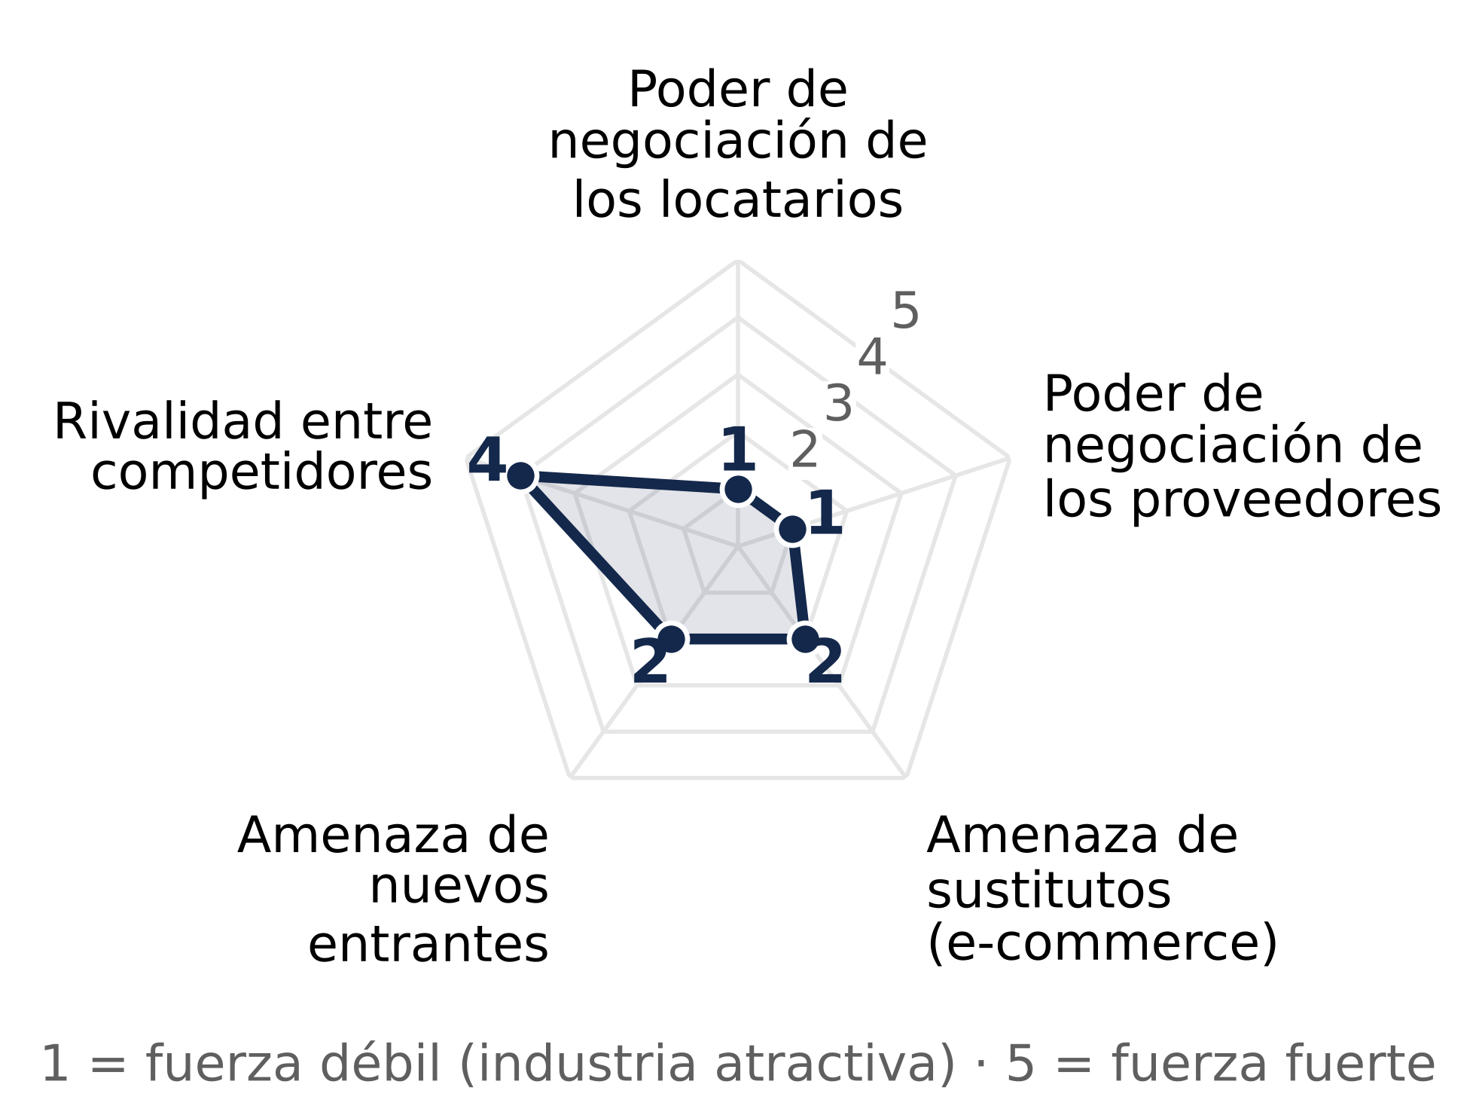
Fuente: análisis del equipo con datos de reportes 2Q26 (Anexo 6). 1 = fuerza débil; 5 = fuerza intensa.
La rivalidad (4) no se juega en precio, sino en experiencia y en activos. No hay señales de guerra de precios, ya que en el 2T26 los tres operadores subieron sus arriendos en mismas tiendas en Chile (Mallplaza +5,4%, Parque Arauco +3,8% y Cenco +0,8%, este último afectado por un menor arriendo variable ligado a las ventas), con una ocupación de 96-99% que no deja espacio vacío que llenar con descuentos (Anexo 6, tabla 6.2). Mallplaza destina más de la mitad de su GLA a formatos no tradicionales, experiencia y entretención, Cenco abrió QINTO con 30.000 m² de gastronomía en Costanera y Parque Arauco suma pisos gastronómicos en Kennedy, mientras la competencia por comprar activos se intensifica, con Minka y Plaza Central cambiando de dueño en el último año y Parque Arauco anunciando la compra de Quilín y Chicureo. No le asignamos la nota máxima porque las participaciones del trío en Chile se mantienen estables desde el 2T22 (Anexo 5) y los márgenes no muestran erosión.
La amenaza de nuevos entrantes (2) es acotada, porque desarrollar un centro comercial exige mucho capital (la cartera de ampliaciones de Mallplaza suma USD 613 MM por 170.200 m²) y buena parte del escaso suelo urbano ya está en manos de los incumbentes, con bancos de terrenos de 618.200 m² en Mallplaza y 640.136 m² en Cenco, aunque la barrera es menor en Perú y sobre todo en Colombia. El poder de los locatarios (1) es débil, dado que la ocupación en Chile llega a 96-99%, los contratos son largos (Figura 6) y los arrendatarios están atomizados, al punto que los cinco mayores explican solo el 18% de los ingresos de Mallplaza. Prueba de ello es que Mallplaza ha subido sus arriendos en Chile por sobre la inflación durante más de tres años (6,9% frente a 4,8% en promedio entre 1T23 y 2T26) sin que el costo de ocupación de sus locatarios se dispare. La excepción son las tiendas por departamento, que como anclas negocian mejores condiciones, aunque su peso ya bajó a 19,0% del GLA. Los proveedores (1) casi no pesan, porque el gasto común se traspasa a los locatarios y el costo de ventas equivale a solo 6,2% de los ingresos de Mallplaza. Por último, los sustitutos (2) son una amenaza baja, ya que el e-commerce le resta ventas a los locatarios, pero el arriendo fijo protege al operador y las visitas siguen creciendo, como muestra el alza de 4,4% en Mallplaza Chile durante el 2T26.
MALLPLAZA CONVIERTE SU ESCALA EN EL M² MÁS PRODUCTIVO DEL TRÍO
Figura 6: Perfil de vencimiento de contratos (% del GLA) y duración promedio remanente, 2Q26
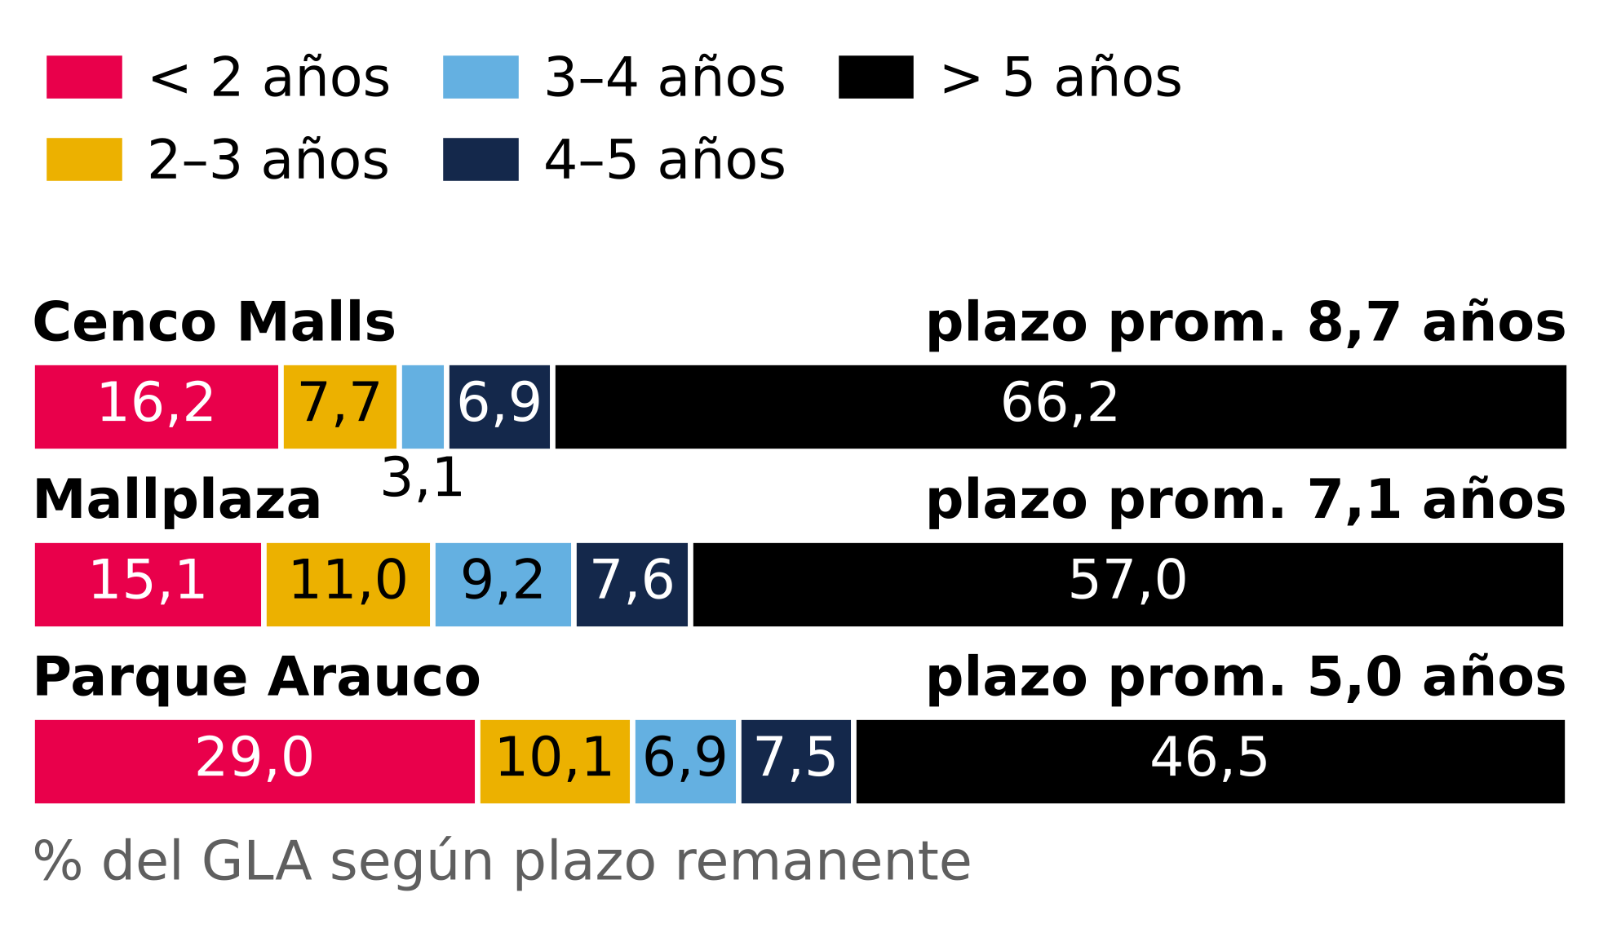
Fuente: Plaza S.A. Release 2Q26 (p.7); Cenco Malls Presentación de Resultados 2T26 (p.14); Parque Arauco Reporte 2T26 (p.7) e Investor Presentation 2Q26 (slide 17). Ponderado por GLA; para Mallplaza es supuesto.
Mallplaza convierte su escala en el EBITDA por m² más alto del trío, con 59.451 CLP en el 2T26 frente a 58.384 de Cenco y 55.363 de Parque Arauco (Figura 5). Esa ventaja nace de ubicaciones urbanas de alto tráfico, que en Chile recibieron 52,7 millones de visitas en el trimestre frente a 32,5 millones en Cenco, y de una venta mensual por m² de 289.788 CLP en Chile, 5,8% superior a la de un año antes. La brecha con Cenco es estrecha y en parte se explica porque Cenco incorporó Plaza Central en junio, con apenas un mes de EBITDA en el trimestre.
En participación, Mallplaza cedió 1,2 pp dentro del trío en Chile desde el 2T22, principalmente porque Parque Arauco sumó por compra Kennedy Oriente (70.000 m²) mientras Mallplaza crecía solo con ampliaciones, una estrategia orgánica que su cartera de 114.400 m² en Chile al 2028 permite sostener.
CONTRATOS LARGOS PARA DEFENDER SU POSICIÓN
Esa posición está respaldada por contratos de larga duración. El plazo promedio remanente de los contratos de Mallplaza es de 7,1 años y el 57% de su GLA vence en más de cinco años (Figura 6), lo que la ubica entre Cenco (8,7 años) y Parque Arauco (5,0 años) con un equilibrio útil, porque asegura ingresos suficientes para atravesar la presión de oferta de 2027-2028 y, al mismo tiempo, deja un 15,1% del GLA con vencimiento antes de dos años para reajustar arriendos si la demanda acompaña.
Figura 5: EBITDA por m² de GLA, 2T26 trimestral (CLP)
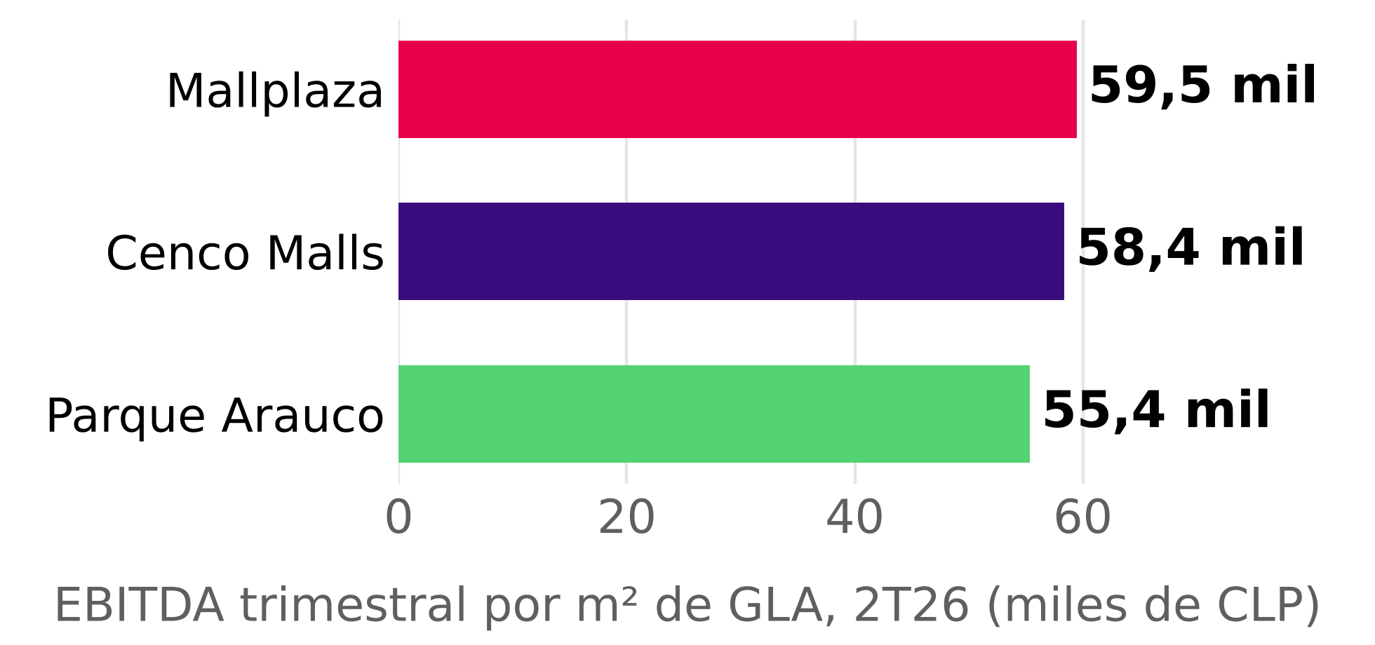
Fuente: Plaza S.A. Release 2Q26; Cenco Malls Presentación de Resultados 2T26; Parque Arauco Reporte 2T26; análisis del equipo. EBITDA del 2T26 / GLA consolidado al 30-jun-2026.
En una industria atractiva, pero con rivalidad alta y una oferta que alcanzará al consumo en 2027, ganarán participación y rentabilidad los operadores con los activos más productivos y los contratos más estables. Mallplaza lidera en escala en Chile y en productividad por m², y es el único del trío con ventas reales crecientes, lo que lo deja bien posicionado para defender su rentabilidad. Su principal riesgo es la exposición a Chile, que concentra el 62% de su GLA y donde hoy el consumo se muestra más débil.
ENVIRONMENTAL, SOCIAL AND GOVERNANCE (ESG)
El enfoque ESG de PLAZA es transversal en todas sus decisiones organizacionales, con el objetivo de desarrollar su modelo de negocios respetando los parámetros ESG y así contribuir a un desarrollo sostenible, lo que le da oportunidad de optar a beneficios financieros externos y de su propia operación. Respecto al cumplimiento de dichos parámetros, Bloomberg califica a la empresa con 3.39 puntos, lo que está por debajo de la media (5-6 pts) de la industria a nivel global y de su competencia directa en Chile (figura 7), pero esto se contrarresta con el perfil “verde” de la empresa a nivel local, ya que esta figura como una de las principales REM a nivel regional. Potential financial benefits: En cuanto a los beneficios propios de la operación, la implementación de un sistema de gestión de la energía (SGE) certificado por la ISO 50.001, se traduce en un mejor desempeño energético, por ende, en una reducción de costos operativos. Las oportunidades de optar a beneficios externos locales van ligadas a la imagen ESG de la empresa, en Chile existe la ley de I+D (CORFO) donde PLAZA puede alcanzar hasta un 55% de rebaja de impuestos de 1ª categoría; Perú reconoce a la empresa con 2 estrellas de 4 en “Huella de Carbono Perú”, lo que aporta a la imagen de la empresa para obtener más fácilmente permisos y licencias dentro del país, y Colombia tiene la ley 2.099 de 2021, que permite obtener descuentos aplicables a la renta por inversiones en control, conservación y mejoramiento del medio ambiente. Además la empresa tiene certificaciones y reconocimientos que aportan a su imagen ESG, y se ha incorporado a índices como el DJSI MILA (figura 7). La figura 12 estima (como escenario, no como dato) que los ahorros operativos ESG suman unos CLP 2 por acción y que una rebaja de 25 pb en el costo de la deuda y del capital propio aportaría CLP 72, frente a los CLP 1.478 que separan el precio objetivo del precio de la acción.
ENVIRONMENTAL
El enfoque de PLAZA es lograr una gestión operativa eficiente, sustentable y circular en base a la mejora continua del desempeño ambiental, lo que se traduce en ahorro de costos de su operación, para esto han fijado tres focos de acción estratégica sobre los parámetros ESG, los cuales son: Eficiencia energética e hídrica, huella de carbono y gestión de residuos. El principal objetivo de PLAZA es alcanzar la carbono neutralidad, estableciendo una proyección de ser Net Zero en emisiones directas e indirectas para 2035 (65.6% success rate 2025). Energy: PLAZA se ha propuesto disminuir en un 22% la intensidad energética del gasto común para el 2035 (35.5% success rate 2025; figura 8). La meta propuesta de eficiencia eléctrica es que el 100% sea de energías renovables en 2026 (89.3% success rate). En 2025 la proporción anual fue 0.16 MWh/m2 (Energía/GLA), siendo 0.14 renovable y 0.014 no renovable) (figura 9). Water: Fijó el objetivo en disminuir en un 30% el consumo directo de agua para 2025, lo que se logró en un 100,9% esto se ve influenciado por sus certificaciones LEED y EDGE. En 2025 la proporción anual (promedio) fue 0.77 m3/m2 (Agua/GLA) y 0.66 m3/m2 mensual en diciembre. HCFC: Estableció el objetivo de eliminar el 100% del uso de HCFC para 2030 (14.9% success rate 2025), esto es vital para la gestión de emisiones GEI, donde Bloomberg reconoce a PLAZA como Líder de la industria global. Waste: PLAZA propuso un 60% de valorización de residuos generados el 2025 (94.8% success rate; figura 9 y Anexo 8, figura 8.4), además de buscar desviar el 75% de residuos sólidos de los vertederos para el 2027. Informa haber eliminado el 97% de los plásticos de un solo uso de la operación. Climate management: PLAZA adopta las recomendaciones TCFD para integrar los riesgos físicos y de transición, acompañado de un Due Diligence ambiental en adquisiciones de activos, esto bajo el programa de cumplimiento ambiental alineado con la ISO 14.001 y monitoreado por el comité de sustentabilidad.
Figura 7: Puntaje ESG de Bloomberg y ratings externos.
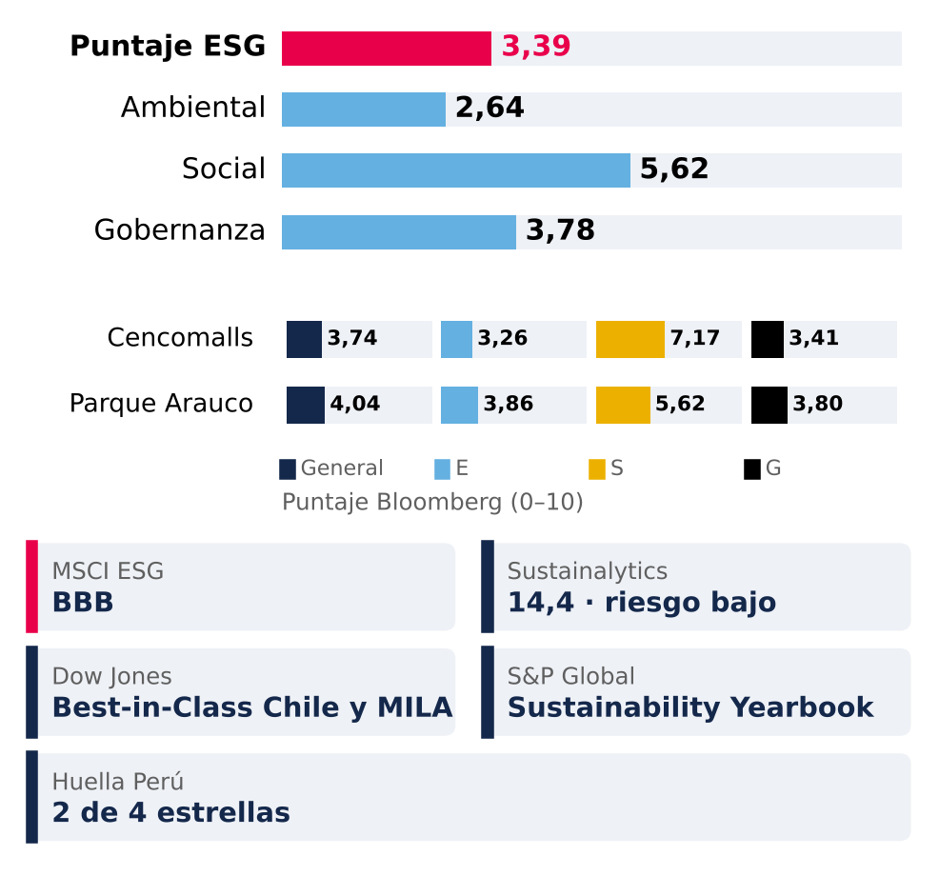
Fuente: Bloomberg (puntaje ESG); MSCI, Morningstar Sustainalytics, S&P Global, Huella Perú; Memoria Mallplaza 2025.
SOCIAL
Figura 12: Ahorros ESG y menor costo de capital frente al precio de la acción (escenario).
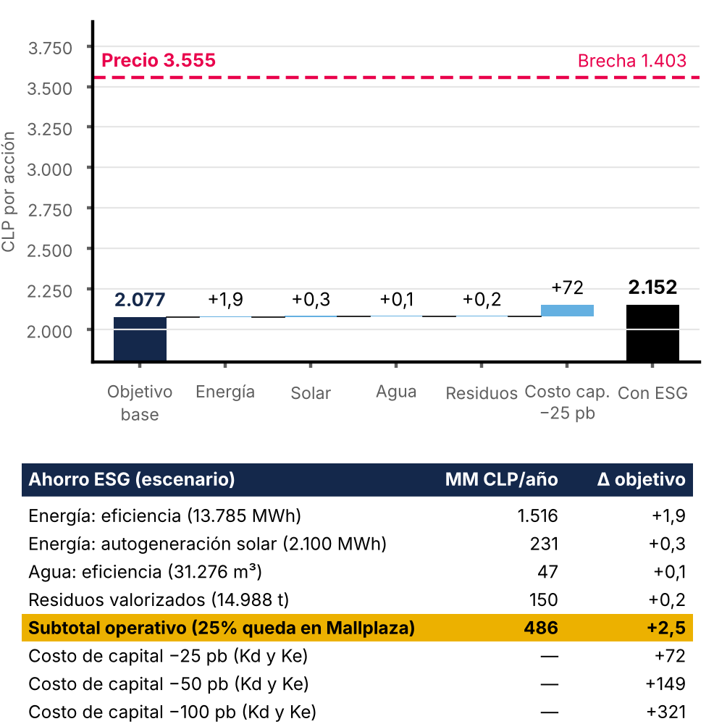
Escenario: los precios unitarios (energía CLP 110/kWh, agua CLP 1.500/m³, residuos CLP 10.000/t), el 25% del ahorro que retiene Mallplaza y la rebaja de 25 pb en Kd y Ke son supuestos del equipo, no datos de las fuentes. Volúmenes: Memoria Mallplaza 2025. Fuente: modelo v3, hoja ESG_Ahorros; análisis del equipo.
La compañía plantea el ámbito social mediante un modelo enfocado a la relación ética de largo plazo (Anexo 8, figura 8.3), como un principio de creación de valor compartido situando a las personas de sus grupos de interés en el centro de su estrategia alineado con la ISO 45.001 y las directrices de la OIT, incorporando en 2025 el programa de detección y respuesta ante riesgos de su política de derechos humanos, de esta forma PLAZA gestiona sus stakeholders asegurando una vinculación transparente, utilizando mecanismos como diálogos comunitarios, evaluaciones de materialidad y encuestas de cultura organizacional (Anexo 8, sección 5), estando alerta a cualquier incidencia social a través de su canal de integridad, además de ser reconocido por CADEM en el puesto 31 de 385 “Marcas Ciudadanas”, siendo ganadora de la categoría “Centros Comerciales” (2026). Respecto a los empleados, estos son capacitados e incluso tienen disposición de programas específicos para quienes están por jubilarse, además de evaluar a sus proveedores con criterios de sostenibilidad (55.3% de los proveedores regionales y 38,4% de los extranjeros). PLAZA gestiona la relación con sus clientes (arrendatarios) a través de un modelo de relacionamiento enfocado en la propuesta de valor y experiencia, evaluando la satisfacción de estos con la medición NPS, donde en 2025 aumentó a 13% (figura 10). Para gestionar emergencias, cada centro cuenta con manuales de emergencias adaptados a los contextos geográficos locales, ejecutando simulacros para prevenir y educar a la comunidad (en 2025 se ejecutaron 52 simulacros) y en cuanto a la privacidad, PLAZA implementó la ISO/IEC 27.001, asegurando la confidencialidad, integridad y disponibilidad de la información ante riesgos cibernéticos.
Figura 8: Metas ambientales: avance a 2025.
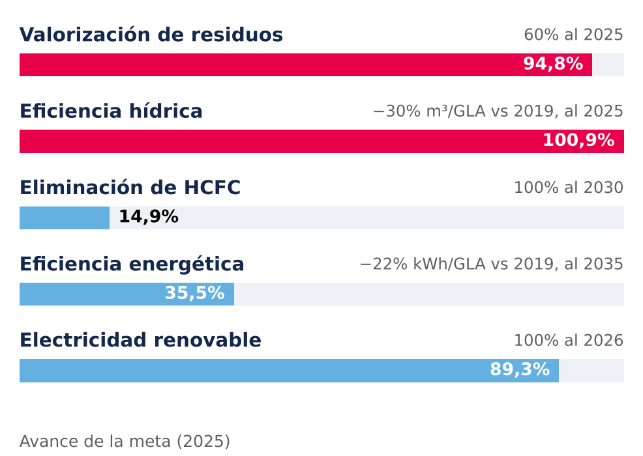
Fuente: Memoria Mallplaza 2025.
En materia de diversidad, las mujeres representan el 53.2% de la fuerza laboral total, donde ocupan el 42% de los puestos directivos (figura 10), siendo un punto a favor para la empresa en cuanto al balance de trabajadores en la organización, pero hay una brecha salarial entre hombres y mujeres con media de 28% a nivel regional, lo que daña dicho equilibrio organizacional, además en cuanto al directorio, sólo hay una mujer presente en la composición de 9 directores. La meta al 2028 es que el 60% de los establecimientos estén certificados como espacios inclusivos, además PLAZA obtuvo “Sello Mayor” en uno de sus centros urbanos, siendo el primero de Chile en obtenerlo, distinción que certifica la adaptación física y operacional para las personas mayores, estas certificaciones son significativas para la comunidad y es importante que PLAZA al expandirse, construya bajo los parámetros que exige la certificación, evitando costos adicionales de adaptar en el futuro dichas instalaciones, y empiece la transición de los centros existentes a estas condiciones.
GOVERNANCE
Figura 14: Sin revalorizaciones ni partidas no monetarias, CLP 1.441 mil MM de utilidad se vuelven CLP 408 mil MM de FFO (CLP mil MM)
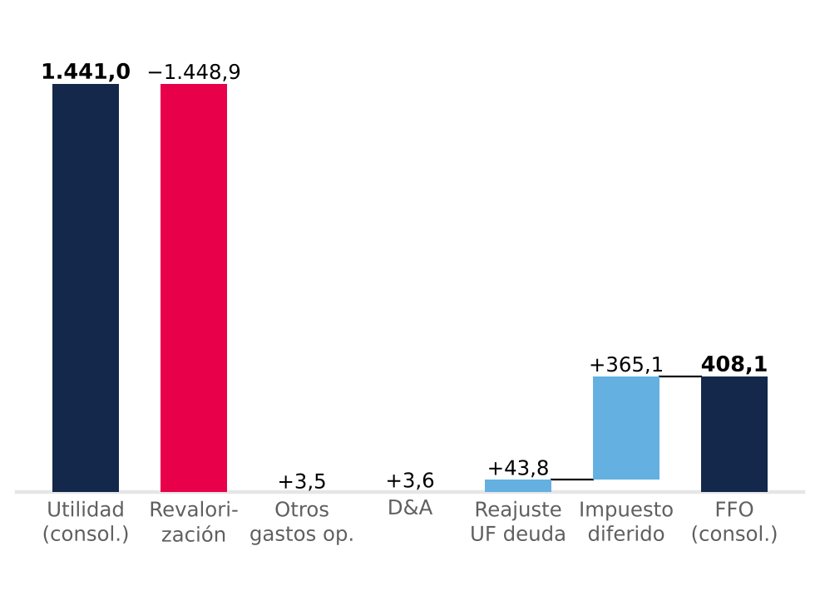
Celeste suma, rojo resta, azul = totales. Tras minoritarios (CLP 2,8 mil MM), el FFO atribuible es CLP 405,2 mil MM vs 405,3 reportado. Fuente: EEFF Plaza S.A. (CMF) 2025, Notas 13.1 y 23; análisis del equipo.
El gobierno corporativo se rige bajo los principios del G20 y de la OCDE, alineado con la NCG 461 de la CMF, todo esto busca una gestión transparente con control de riesgos y una estructura sólida para dar seguimiento a la estrategia corporativa y compromisos ESG. Structure of the board of directors and committees: El Directorio está compuesto por 9 miembros, donde sólo uno es catalogado como independiente, estando por debajo del 50%, lo que genera riesgos de agencia (figura 11 y Anexo 8, figura 8.2) y constituye el único factor desfavorable de la matriz de riesgo ESG (Anexo 8, figura 8.5). Este órgano es el responsable de definir objetivos, estrategias y políticas de PLAZA, mientras que el comité de directores (compuesto por 3 integrantes) busca revisar los balances y estados financieros, buscando mitigar los riesgos de agencia. Ambos órganos en conjunto supervisan la gestión de riesgos dirigida por el comité del equipo ejecutivo y el gerente general. En el último semestre de 2025 el gerente general Fernando de Peña Iver presentó su renuncia, pactando su efectividad al terminar el año, por lo que en 2026 asumió el cargo Pablo Pulido Sierra. Executive compensation: El 33.3% de la remuneración variable de los ejecutivos depende de KPIs ESG, y en total el 61% se asocia a métricas no financieras (figura 11), lo que alinea los incentivos de la gerencia con las metas ESG de PLAZA. Shareholders: PLAZA tiene un modelo de control concentrado, donde es controlado por Falabella S.A. por medio de su filial Desarrollos Inmobiliarios SpA (53.10% de las acciones; Anexo 8, figura 8.1), los minoritarios que tengan el 1% tienen derecho a proponer candidatos de director, los accionistas son el órgano superior encargado de designar al directorio, auditores externos y aprobar políticas de dividendos. Ethics, audits and controls: El marco ético está respaldado por el código de integridad y el modelo de prevención del delito, para así construir una guía de acción de la organización, además PLAZA opera la plataforma Autocompliance para el registro de reuniones con funcionarios públicos y la gestión de regalos e invitaciones, junto con un canal de integridad confidencial para el reporte de irregularidades sin riesgo para el emisor; en 2025 la empresa reportó casos de incumplimiento y denuncias a nivel regional, relacionados a los trabajadores y clientes, pero ninguna referente a corrupción o que atente al desarrollo del mercado (Anexo 8, sección 3). Bajo supervisión del comité de directores se establece un modelo de control, realizando una auditoría interna reportada al comité mensualmente que monitorea las acciones correctivas, en paralelo el comité debe designar a auditores externos y agencias clasificadoras de riesgo para que analicen la compañía, además de auditar los estados financieros con auditores independientes.
ANÁLISIS FINANCIERO
El motor de arriendos de Mallplaza crece cerca de 3% real, con un margen EBITDA de 80% y un apalancamiento sobre flujos bajo 2,5x; la utilidad reportada, el crecimiento y el apalancamiento contable sobrestiman ese motor y deben normalizarse antes de proyectar.
Figura 13: ROE sobre utilidad distribuible de 8–10% (no es el retorno del accionista); el reportado sigue a la tasación
CLP mil MM | ’22 A | ’23 A | ’24 A | ’25 A | ’26 E | ’27 E | ’28 E | ’29 E | ’30 E | ’31 E
Ingresos | 371 | 420 | 495 | 654 | 704 | 767 | 827 | 887 | 936 | 982
Margen EBITDA % | 76,2 | 76,7 | 77,0 | 80,5 | 79,7 | 79,7 | 79,7 | 79,8 | 79,8 | 79,8
Margen FFO % | 59,0 | 61,3 | 61,3 | 62,0 | 60,9 | 60,0 | 57,7 | 55,4 | 52,7 | 52,2
Utilidad neta, reportada | 158 | 350 | 336 | 1.431 | 639 | 591 | 614 | 634 | 637 | 660
Utilidad distribuible | 96 | 198 | 238 | 369 | 380 | 428 | 438 | 446 | 441 | 454
Margen neto, normalizado % | 25,8 | 47,0 | 48,2 | 56,5 | 54,0 | 55,7 | 53,0 | 50,3 | 47,2 | 46,3
Rotación de activos (x) | ,086 | ,090 | ,092 | ,097 | ,089 | ,090 | ,091 | ,093 | ,094 | ,095
Activos / patrimonio (x) | 1,94 | 1,91 | 1,86 | 1,77 | 1,69 | 1,70 | 1,73 | 1,78 | 1,84 | 1,89
ROE, reportado % | 7,1 | 14,4 | 11,7 | 37,5 | 13,7 | 11,8 | 11,7 | 11,8 | 11,8 | 12,0
ROE, normalizado % | 4,3 | 8,1 | 8,3 | 9,7 | 8,1 | 8,5 | 8,4 | 8,3 | 8,1 | 8,3
ROA, normalizado % | 2,2 | 4,2 | 4,5 | 5,5 | 4,8 | 5,0 | 4,8 | 4,7 | 4,4 | 4,4
Normalizado = utilidad distribuible (2022A: proxy del equipo; el reajuste UF de 2022 refleja ~13% de inflación). Saldos promedio; la serie parte en 2022 (NIC 40 a valor razonable desde el 1-ene-22). 2026E–2031E: caso base de valoración; balance proyectado desde dic-25 (patrimonio + utilidad reportada − distribuciones ordinarias y adicionales; propiedades revalorizadas al 3% de inflación, impuesto diferido 27%; DFN hasta 3,5x EBITDA en 2031E). Fuente: EEFF Plaza S.A. (CMF), Nota 20e; release 2T26 (FFO); análisis del equipo.

Figura 9: Energía renovable y valorización de residuos, 2025.
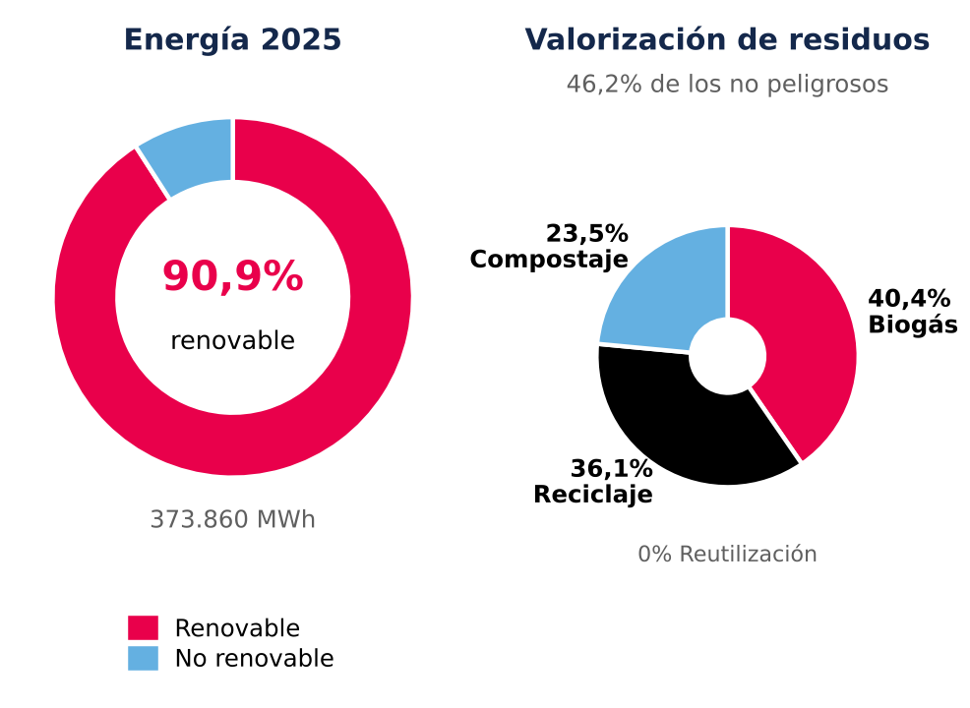
Valorización: porcentaje sobre los residuos no peligrosos; el desglose suma 100% de lo valorizado. Fuente: Memoria Mallplaza 2025.
La utilidad reportada sigue al tasador; el FFO sigue al negocio
Bajo NIC 40, la revalorización de las propiedades de inversión pasa por resultados. En 2025, una ganancia por valor razonable de CLP 1.447 mil MM (27% del valor inicial de las propiedades, frente a cerca de 2% al año en Parque Arauco y Cencosud Shopping) elevó la utilidad atribuible a CLP 1.431 mil MM (2,2 veces los ingresos) y el ROE reportado a 37,5% (Figura 13). Cerca de dos tercios del alza de 29% en Chile vino de una menor tasa de descuento en la tasación (6,62% a 5,64% real, Nota 11), no de un mayor NOI (Anexo 11C).
Sin las ganancias por valor razonable netas de impuesto diferido, la utilidad distribuible auditada fue CLP 369 mil MM y el ROE 9,7%; con el mismo ajuste que aplicamos a los pares sería 10,0%, el más alto de los tres (Anexo 14). El FFO, que reconstruimos desde los estados financieros con 0,02% de diferencia frente a los CLP 405 mil MM reportados (Figura 14), mantuvo un margen de 59–62% en 2022–2025, mientras la utilidad neta varió más de cuatro veces. El FFO excluye el reajuste UF de la deuda (CLP 44 mil MM, 11% del FFO); la utilidad distribuible lo incluye y es nuestra ancla conservadora de utilidades.
Descompuesto, el ROE normalizado de 2025 (9,7%) es un margen neto normalizado de 56,5% por una rotación de activos de 0,097x y un apalancamiento contable de 1,77x. No es el retorno del accionista: el denominador es un patrimonio a valor de tasación, y cada revalorización aumenta su valor contable sin generar flujos de caja, porque es una variación de valor razonable no monetaria que no entra al FFO ni a los dividendos. Por eso proyectamos un ROE normalizado de 8–9%, que solo sube con el apalancamiento.
Dos tercios del crecimiento de 2025 fueron comprados; el orgánico real es cerca de 3%
Figura 10: Indicadores sociales.
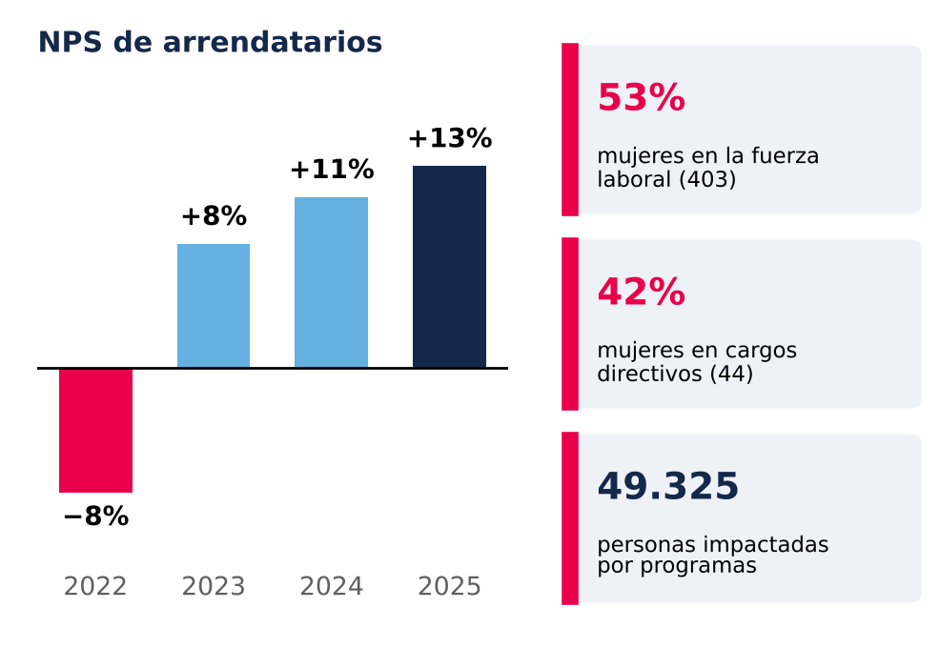
NPS = % de promotores (notas 9–10) menos % de detractores (0–6). Fuente: Memoria Mallplaza 2025.
Los ingresos subieron 76% entre 2022 y 2025, pero 21,8 pp del 32,2% de 2025 vinieron del perímetro: el portafolio peruano comprado a Falabella, consolidado desde el 4 de diciembre de 2024 (Anexo 11C). Sin Perú, los ingresos crecieron 10,7% en 2025 y 7,1% en 1S26.
Sin moneda ni inflación, el crecimiento de 7,4% en 1S26 baja a ~3,0% real (Figura 15): Chile 2,8% (UF +3,1%), Perú 4,5% (ocupación 93,8%) y Colombia ~1% sin la apreciación del COP (7,5%) ni la inflación (6,1%).
En nuestra lectura, el crecimiento depende más de los contratos que de las ventas: la renta variable es 5,1% de los ingresos de 1S26 y cayó 1,1% mientras las ventas de los locatarios subían 6,7%, porque las rentas mínimas (+5,5%) crecen más que las ventas (+3,7%). No es un bono: 15,1% del GLA vence antes de dos años y la solvencia de los locatarios importa, y el crecimiento real converge al 0,4–0,9% de la tasación.
El margen subió por mix y recuperación de gastos; el espacio adicional parece acotado
El margen EBITDA subió de 76,2% en 2022 a 80,5% en 2025 por dos razones. Perú consolida con un margen de segmento de 83%, frente a 80% en Chile y 73% en Colombia. Y el margen de Chile ganó 2,4 pp por una mayor recuperación de gastos comunes, que se presentan netos de costo (Nota 2.20): es real, pero depende de la ocupación y de la negociación con locatarios, así que no la extrapolamos.
Figura 11: Incentivos ESG y composición del Directorio.
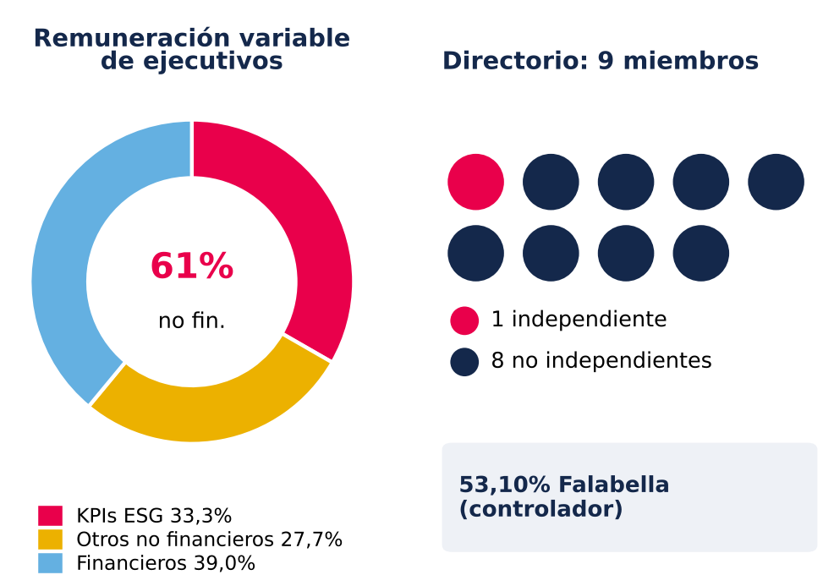
Fuente: Memoria Mallplaza 2025.
Los costos operativos (costo de ventas más administración) fueron 20,1% de los ingresos en 2025 e incluyen la D&A (0,55%): 20,1% − 0,55% = 19,5% = 1 − margen EBITDA (Anexo 11). Si fueran fijos, una caída de 1% de los ingresos restaría 1,24% al EBITDA (1,1% si la mitad fuera variable). En 1S26 el EBITDA creció 7,4%, en línea con los ingresos, y el margen se mantuvo en 79,7%. Los gastos de administración subieron 18,1% por remuneraciones (+18,9%: transición del gerente general y un año completo de Perú), incobrables que se normalizan desde una base 2025 favorecida por recuperaciones y un impuesto al patrimonio único en Colombia de CLP 1,7 mil MM. Sin estos dos últimos, el margen de 1S26 sería 80,4%.
La caja cubre el dividendo 2,6x antes de deuda y 1,8x después de amortizarla
El flujo operativo subió de CLP 301 mil MM en 2024 a CLP 441 mil MM en 2025. El impuesto pagado fue solo 15% del resultado operacional, protegido por goodwill tributario y pérdidas tributarias (Nota 13), y subirá hacia la tasa legal de 27%. Después de capex e intereses netos, el FCF antes de deuda fue CLP 280 mil MM y cubrió los dividendos 2,6x (Figura 16); 1,8x tras amortizar deuda neta (Anexo 10D).
El alza de CLP 71,9 mil MM (+38,6%) del flujo operativo de 1S26 viene en 78% de mayores cobros (en parte saldos de diciembre: días de cobro de 66 a 50) y en 15% de menores impuestos pagados; no la extrapolamos.
La política de dividendos reparte 40% de la utilidad distribuible con un año de rezago y el covenant (DFN/patrimonio ≤ 2,0x; 0,26x a junio) no la restringe: la caja retenida fue CLP 171,6 mil MM en 2025. En el caso base, el FFO sube de CLP 428,5 mil MM en 2026E a 512,6 mil MM en 2031E y los dividendos ordinarios de CLP 147,7 a 176,5 mil MM; la caja restante, junto con la deuda nueva, financia el capex y las distribuciones adicionales (Anexo 13).
Figura 15: Dos tercios del crecimiento 2025 fueron comprados; en 1S26 la moneda y la inflación explican más de la mitad
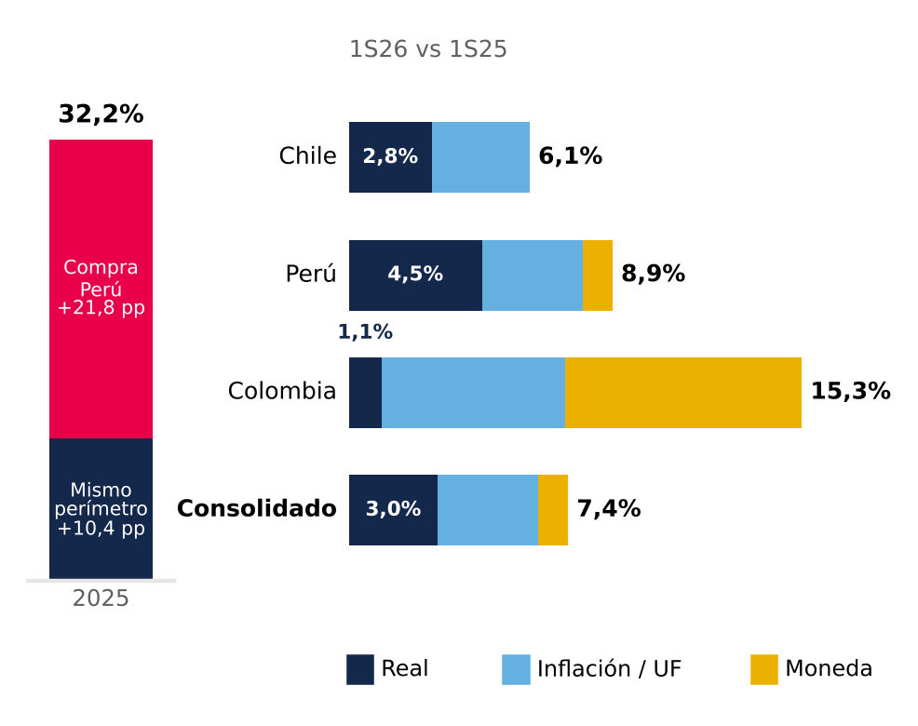
Segmentos separados en forma multiplicativa (real × inflación × moneda) desde el crecimiento en moneda local (Chile 6,1%, Perú 7,9%, Colombia 7,3%); consolidado ponderado por ingresos 2025. Fuente: EEFF intermedios (CMF), Nota 24; UF (SII/BCCh); Bloomberg; INEI; DANE; análisis del equipo.
El capex está subiendo. Los compromisos contractuales de inversión aumentaron a CLP 78 mil MM en junio de 2026 desde CLP 18 mil MM en diciembre de 2025, y el capex en propiedades de 1S26 fue CLP 81 mil MM (+176%). El caso base financia los USD 579 MM restantes del pipeline con fecha en 2026–2028 (incluye USD 134 MM de otros proyectos en Chile) y luego agrega cerca de 27.000 m² al año, el ritmo orgánico de 2022–2025: el capex total se estabiliza cerca de 16% de los ingresos, 5,5% de mantención y ~11% incremental (Figura 19).
Los indicadores de flujo justifican el AAA; los ratios contables lo exageran
El LTV bajó de 26,9% a 18,8% en 2025, pero 5,0 pp de la caída de 8,0 pp vinieron de revalorizar el denominador; con las propiedades al valor de 2024 más las adiciones, el LTV habría sido 23,8% (Figura 17). Los indicadores de flujo respaldan el alza de Feller Rate a AAA (25 de septiembre de 2026), pero de la baja de la DFN/EBITDA de 3,78x a 2,36x, 0,75x es perímetro (Perú consolidó un mes en 2024; pro forma ≥ 3,0x), 0,39x crecimiento del EBITDA y solo 0,28x menor deuda (Anexo 11B). El EBITDA cubre 8,4x los costos financieros.
La deuda bruta de CLP 1.633 mil MM está 79% en UF, 14% en PEN y 7% en COP, en línea con las monedas de los ingresos; el 95% es de largo plazo, con una duración de 6,6 años. Los bonos en UF pagan un cupón real de 3,36% (3,48% efectivo); con el reajuste UF el costo nominal fue cercano a 7% en 2025. Los vencimientos se concentran en 2029, 2031 y 2033 (Figura 18); refinanciar la serie S (1,32% efectivo) a la tasa de la última emisión (4,33%) sumaría cerca de CLP 4,9 mil MM al año. A junio de 2026 la razón corriente era 2,50x y la caja cubría 1,71x los pasivos corrientes.
Hay un pasivo que no aparece en el LTV: los impuestos diferidos, CLP 1.313,7 mil MM a junio de 2026, casi 80% de la deuda financiera bruta. Nacen casi por completo de la revalorización de las propiedades; no son deuda que se pague, pero muestran cuánto del patrimonio contable de CLP 4.820,9 mil MM es tasación y no caja (Anexo 10). Frente a sus pares el balance es conservador: LTV de 18,8% contra 42,9% de Parque Arauco y 16,3% de Cencosud Shopping, y DFN/EBITDA de 2,49x contra 5,68x y 2,11x (Anexo 14).
Nuestro caso base usa esa holgura. La DFN/EBITDA converge linealmente de 2,36x a 3,5x a fines de 2031E, entre Cencosud Shopping (2,1x) y Parque Arauco (5,7x), y cada vuelta adicional suma 25 pb al costo real de la deuda. La caja por sobre el payout de 40% y el plan de capex se devuelve con recompras o dividendos extraordinarios: CLP 1,7 billones acumulados en 2S26E–2031E (Anexo 13). Con 3,5x, el nuevo AAA probablemente quedaría bajo presión.
Figura 16: El flujo de caja libre cubre los dividendos 1,5–2,6x aun con más capex (2025, CLP mil MM)
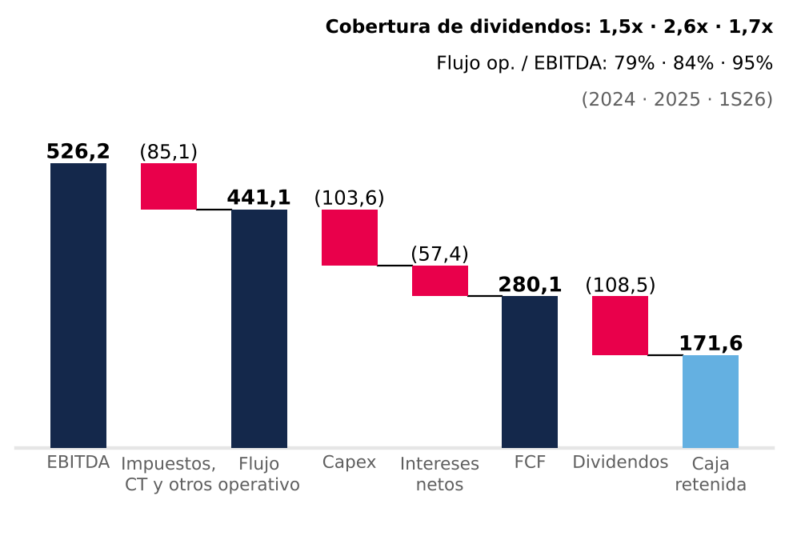
Estado de flujos (método directo; intereses pagados en financiamiento). FCF antes de amortizaciones. Capex = propiedades de inversión + intangibles + PP&E (15,8% de los ingresos en 2025; 24,8% en 1S26). Fuente: EEFF Plaza S.A. (CMF); análisis del equipo.
El forecast proyecta lo que respalda la historia, incluido el ritmo de expansión
Los ingresos crecen 7,7% en 2026E y 5,0% en 2031E (CAGR 2026E–2031E de 6,9%), a medida que el crecimiento real en mismas tiendas converge a los puntos medios de la tasación, maduran los 170.200 m² del pipeline con fecha (incluidos 46.500 m² de otros proyectos en Chile que abren en 2028) y, desde 2029E, abren cerca de 27.000 m² al año al ritmo histórico (Figura 19); los ingresos 2026E quedan 0,3% sobre el consenso BEst de 13 analistas (Anexo 11C). El margen EBITDA se mantiene en 79,7–79,8%, bajo el máximo de 2025. El impuesto en caja (tasa de Chile) se normaliza de 16,8% a 27% hacia 2030E y los costos financieros suben con el apalancamiento, por lo que el margen FFO baja de 60,9% a 52,2%. El capital de trabajo se mantiene en 15,6% de los ingresos, el nivel de diciembre de 2025 (Anexo 9). El GLA nuevo rinde 7,3% sobre el costo, un retorno real de 5,3% después de impuestos frente a una WACC real de 7,2%: la expansión suma ingresos, pero no valor.
Lo que esto significa para la valoración
Figura 19: Tras el pipeline, el capex incremental de la expansión continua mantiene el capex total cerca de CLP 150 mil MM al año; la DFN/EBITDA sube a 3,5x
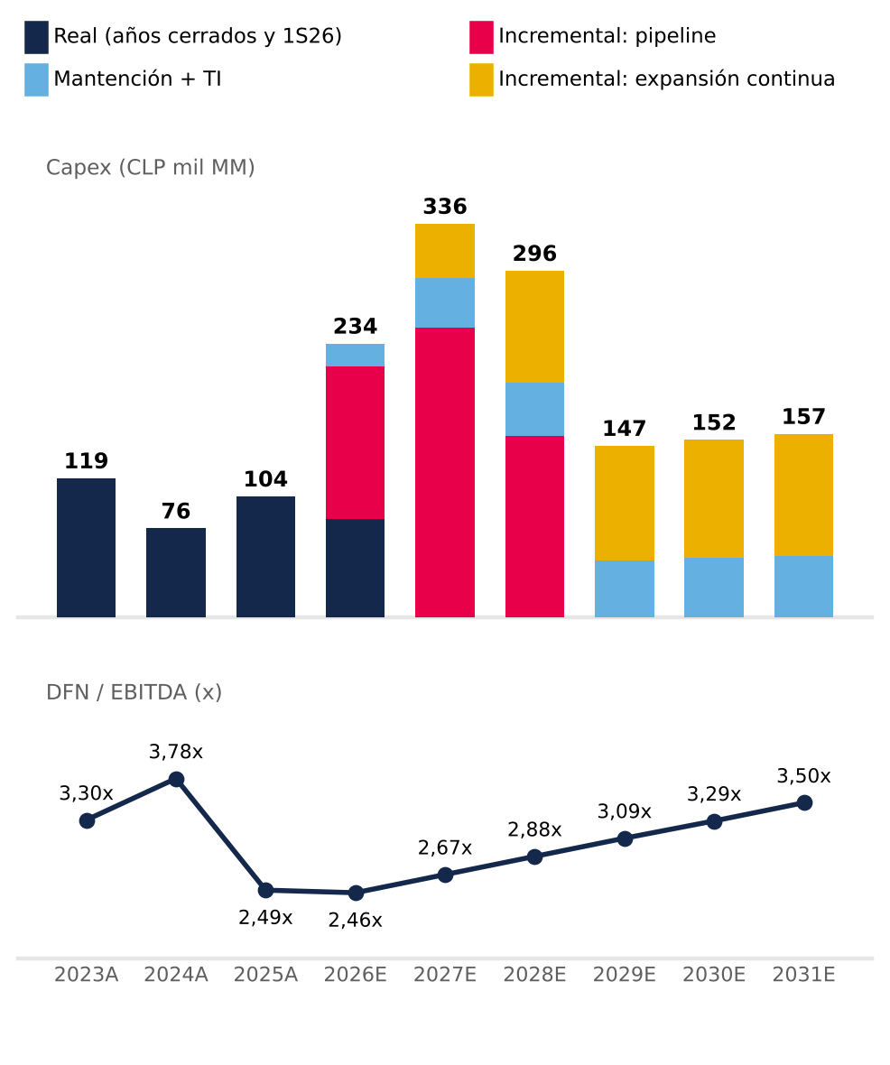
2026E incluye CLP 84,2 mil MM de 1S26 (sin apertura por tipo). Mantención + TI = 5,5% de los ingresos; incremental = pipeline en curso + expansión continua. 2024A: un mes de EBITDA de Perú. Fuente: EEFF (CMF); release 2T26; modelo v4 (Anexo 15).
El análisis deja tres conclusiones para el modelo. Primero, la base de utilidades correcta es la caja: usamos el EBITDA de la compañía, que elimina una sola vez la revalorización (Anexo 12), y la utilidad distribuible como ancla, no la utilidad contable de CLP 1.431 mil MM. Segundo, la calidad del negocio no está en duda: con el mismo ajuste para los tres, Mallplaza tiene el ROE normalizado más alto de sus pares locales (10,0% frente a 7,8% de Parque Arauco y 8,0% de Cencosud Shopping) con un LTV de 18,8% (Anexo 14).
Tercero, el capital existente apenas rinde su costo. El ROIC de 2025, con NOPAT al 27% sobre el capital a valor de tasación, fue 7,3%, en línea con nuestra WACC real de 7,2%; la comparación es con la real porque ese ROIC excluye la revalorización (Anexo 11). El capital nuevo, en cambio, rinde menos que su costo (RONIC de 5,3%). Al precio actual, el FFO 2026E de CLP 428,5 mil MM rinde 5,5% sobre el valor de mercado (18x FFO) y la utilidad distribuible 4,9%: el mercado paga por estos flujos como si fueran casi libres de riesgo. Esa es la brecha que cuantifica la sección de Valuación. En suma: un negocio de alta calidad, con caja predecible y un balance holgado, cuyo precio ya descuenta más de lo que esos flujos pueden entregar.
VALUACIÓN
Recomendamos VENDER Mallplaza con un precio objetivo de CLP 2.077 por acción, 41,6% bajo el cierre de CLP 3.555 del 30-sep-26 (−39,6% de retorno total con dividendos). Nuestro precio objetivo queda incluso bajo el mínimo de las últimas 52 semanas (CLP 2.470).
Figura 17: Dos tercios de la caída del LTV en 2025 son revalorización, no desapalancamiento
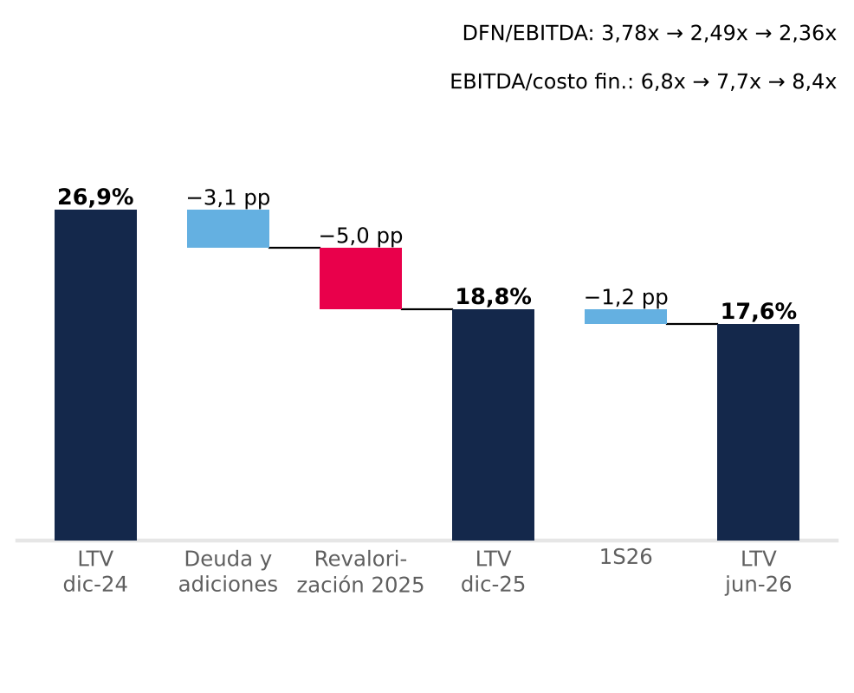
LTV = DFN / propiedades de inversión. Deuda y adiciones = LTV con propiedades al valor 2024 más adiciones 2025 (23,8%). Ratios jun-26 sobre EBITDA UDM. Fuente: EEFF (CMF), Notas 11 y 26; Análisis Razonado 2025 y 1S26; análisis del equipo.
UN PRECIO QUE NINGÚN MÉTODO ALCANZA
En doce meses la acción subió de CLP 2.470 a 4.700 y hoy cotiza en CLP 3.555. Ninguno de nuestros métodos llega a ese precio: el DCF va de CLP 1.391 a 2.329 aun moviendo la WACC nominal ±100 pb y el g nominal entre 2,5% y 4,0%, y los múltiplos más favorables tampoco lo alcanzan (Figura 20). Damos 80% del peso al DCF porque Mallplaza es, en el fondo, un cobrador de arriendos: el 81,4% de sus ingresos son arriendos y el 93% de ellos es renta fija. El 20% en múltiplos contrasta el modelo con lo que el mercado paga hoy, pero con cautela: en Chile hay solo dos pares directos y ninguno captura el plan de expansión ni la trayectoria de deuda de la compañía.
La Figura 20 resume la tesis en una imagen. El APV, que valora la empresa sin deuda y suma aparte los escudos fiscales, da CLP 1.895, apenas 2% sobre el DCF: el resultado no depende de cómo modelamos el financiamiento. Los múltiplos van de CLP 2.152 (mediana del set común) a 3.294 (mediana chilena), y el EV/EBITDA NTM y el EV/EBIT quedan entre CLP 2.914 y 3.098. Todo cae a la izquierda del precio; lo único que lo alcanza es el propio rango de cotización del último año. Incluso la mediana chilena de múltiplos, el escenario más favorable para la acción, queda 7% bajo el precio.
LA HISTORIA ESTÁ EN LA TASA
Figura 18: El riesgo de refinanciamiento está en 2029, 2031 y 2033, no en el corto plazo
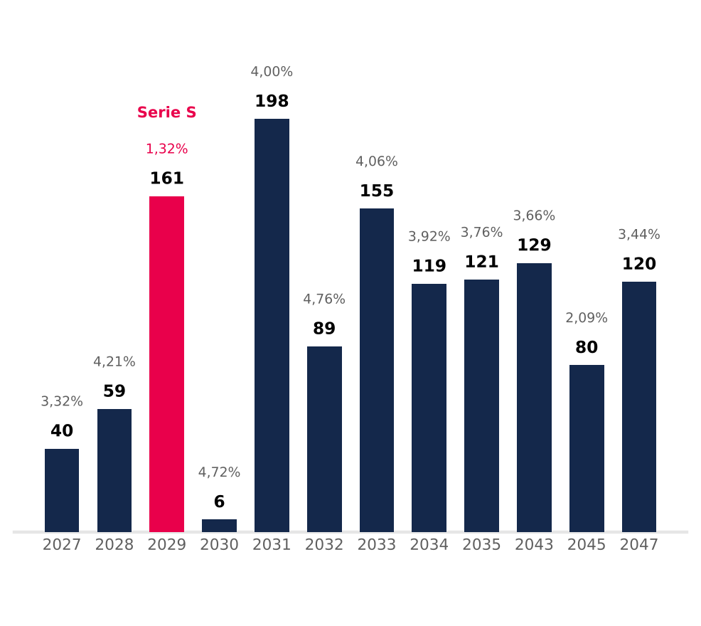
Bonos en UF, valor libro dic-25 (total CLP 1.277,7 mil MM); etiqueta = tasa real efectiva (años con dos series: promedio ponderado). Excluye CLP 301,6 mil MM de deuda bancaria en PEN/COP. Fuente: EEFF dic-25, Nota 14; análisis del equipo.
Proyectamos el flujo de caja libre de la firma (FCFF) en CLP nominales desde el 30-jun-26, con horizonte explícito hasta 2031E y un valor terminal que explica el 78% del EV (Anexo 15). Los CLP 1.859 por acción son CLP 543 de flujos explícitos y CLP 1.926 de valor terminal, menos CLP 610 de deuda neta y minoritarios: el resultado depende, sobre todo, de la tasa de descuento.
Esa tasa se mueve con la estructura de capital. Mallplaza usa su capacidad de deuda para crecer, como en 2024 tras comprar Open Plaza Perú (3,78x): suponemos que la DFN/EBITDA sube de 2,36x a 3,5x en 2031, con 25 pb más de costo real por cada vuelta, y que la deuda nueva (CLP 1,46 billones) financia todo el capex mientras la caja operativa se distribuye a los accionistas. Así, la WACC nominal pasa de 10,54% en 2S26E a 10,41% en el terminal (7,32% y 7,20% reales): un Ke nominal de 11,93% (8,67% real; Rf de 4,98% en USD, beta re-apalancada de 1,14 desde una mediana de seis pares de 0,00, ERP 4,14% y CRP de 1,41% ponderado por ingresos) y un Kd nominal de 5,11% después de impuestos, basado en el cupón real de 3,6% (UF) de la última emisión (Anexo 19).
Construimos el Ke en dólares porque sus tres insumos están en esa moneda y son nominales: la Rf del Tesoro de EE.UU., la prima por riesgo de mercado implícita que publica Damodaran y el riesgo país, que ponderamos por ingresos. Luego lo llevamos a pesos con el diferencial entre la inflación esperada de Chile (3,0%, meta del BCCh) y la de EE.UU. (2,24%, breakeven a 10 años). La beta se desapalanca con Hamada (seis pares regionales) y se re-apalanca cada período (NaN en 2S26E, 1,14 en el terminal).
Figura 20: Ningún método justifica el precio actual (CLP por acción)
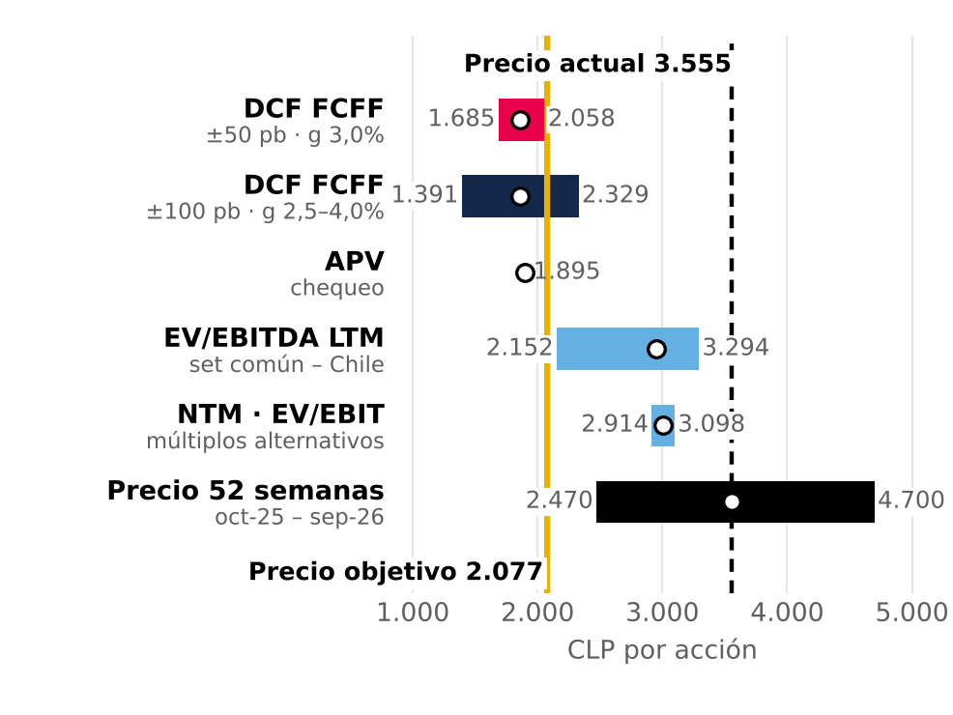
Rango de 52 semanas intradía (01-10-25 a 30-09-26; mínimo 10-10-25, máximo 27-04-26). Fuente: análisis del equipo; Bloomberg.
La primera señal es la TIR del activo (la firma): la tasa única que iguala el FCFF y el valor terminal al valor de empresa que paga el mercado a CLP 3.555 (EV de CLP 9,12 billones). Es 7,61% nominal (4,48% real en UF), 280 pb bajo la WACC nominal (272 pb en términos reales) y apenas ~88 pb reales sobre el costo real de su deuda (Figura 21).
CRECER NO RESCATA EL PRECIO
No es que seamos pesimistas con la operación. Proyectamos un margen EBITDA de 79,7% en 2026E (sin revalorizaciones, bajo el 80,5% UDM), un impuesto en caja que converge de 16,8% a 27% en 2030, el pipeline completo con fecha de la compañía (170.200 m² y USD 613 MM, incluidos 46.500 m² de «otros proyectos» en Chile que abren en 2028) y, desde 2029, 27.075 m² nuevos al año, el ritmo orgánico histórico. El consenso de 13 analistas espera un EBITDA a 12 meses apenas ~3% sobre el nuestro: la diferencia con el mercado no está en los flujos.
El capex sigue el plan de la compañía y se separa en mantención y TI (5,5% de los ingresos, CLP 42–53 mil MM al año) y capex incremental: el pipeline en curso (CLP 534 mil MM en 2S26E–2028E) y la expansión continua (CLP 95–104 mil MM al año desde 2028, a USD 3.603 por m² y con una rampa de ingresos de 35%, 90% y 100%). El capex total llega a un máximo de CLP 336 mil MM en 2027E y se estabiliza cerca de 16% de los ingresos desde 2029E (Figura 19). El capital de trabajo (15,6% de los ingresos) exige CLP 7,3–9,9 mil MM al año y, si fuera cero, el objetivo subiría solo 1,3% (Figura 22; Anexo 16).
Dos supuestos merecen una explicación. La tasa de impuesto en caja parte en 16,8% porque hoy la compañía usa goodwill tributario y pérdidas acumuladas; suponemos que esos escudos se agotan y que la tasa llega a 27% en 2030. Es ahorro de caja real (baja el impuesto corriente), no contable: CLP 62 por acción sin descontar; sin él el objetivo baja 2,1% (Figura 22). Y el capital de trabajo crece con los ingresos, no con los m² nuevos.
Figura 21: A CLP 3.555 la firma rinde casi lo mismo que su deuda (tasas reales, UF)
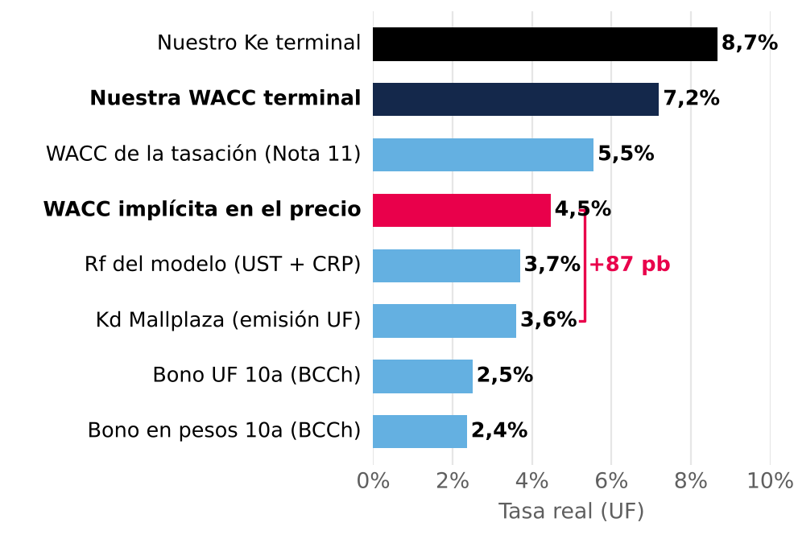
Tasas reales en UF. Fuente: BCCh (30-06-26); Mallplaza; análisis del equipo.
Precio y ventas. En un operador de arriendos el precio es el arriendo por m², y las ventas de los locatarios llegan al ingreso solo por la renta variable (5,7% de los ingresos). Por eso 1 pp más de crecimiento nominal del arriendo en mismas tiendas en 2027–28 agrega CLP 45 al valor DCF por acción, 18 veces lo que agrega 1 pp más de crecimiento de las ventas de los locatarios (CLP 2,6); 1 pp más de crecimiento real del arriendo en 2029–31 agrega CLP 57. Una mejora de precios puede traducirse en mayores ventas y renta variable cuando la ocupación y el tráfico la sostienen, así que en el escenario bull movemos ambas palancas a la vez (arriendo +9,4%, ventas +9,9%): aun así el precio objetivo queda 18% bajo el precio.
Figura 22: Con todos los supuestos fuertes a favor el objetivo llega a CLP 2.977, aún 16% bajo el precio
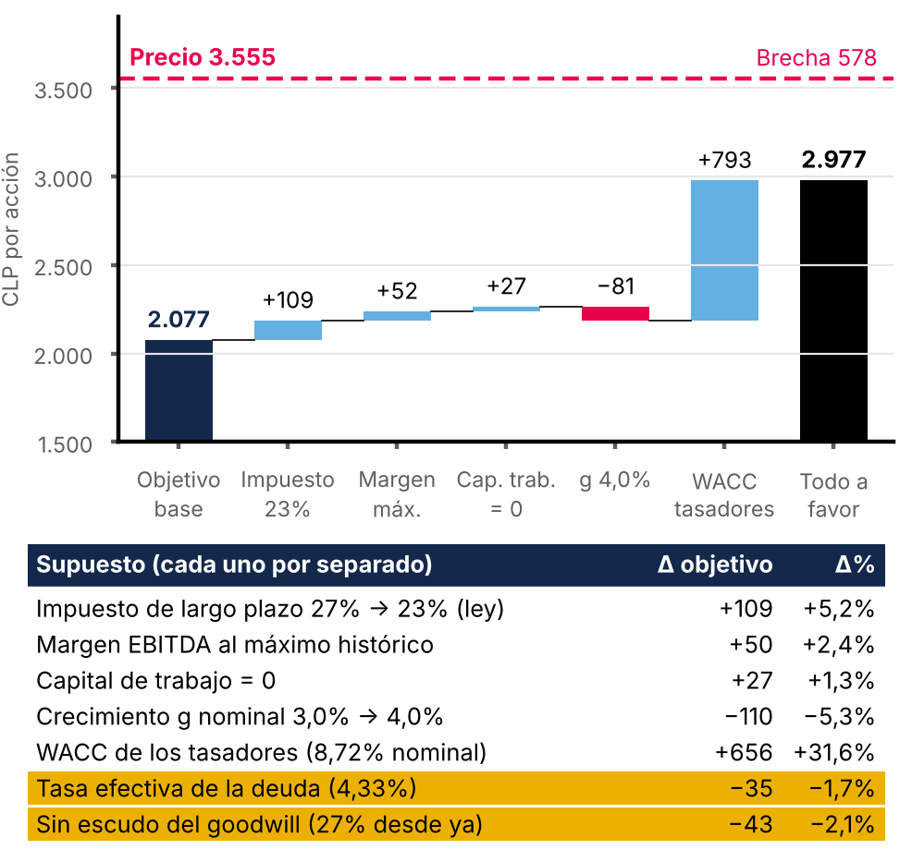
Cascada acumulada en el orden mostrado; la tabla da el efecto de cada supuesto solo. Precio objetivo = 80% DCF + 20% múltiplos. Fuente: réplica del DCF v4; análisis del equipo.
El problema es el retorno de crecer. Cada m² nuevo rinde 7,3% real antes de impuestos sobre su costo (mix de la expansión: 67% Chile, 33% Perú), un RONIC real de 5,3% después de impuestos, bajo una WACC real de 7,2%. La TIR de un m² nuevo, con capex, rampa, mantención y capital de trabajo, es 4,84% real (7,98% nominal): 236 pb bajo la WACC real y 243 pb bajo la nominal; para igualarla, el ingreso por m² tendría que ser 1,54 veces el del modelo. La expansión suma ingresos, pero no valor: por eso el valor terminal crece solo con la inflación (g de 3,0% nominal, 0% real) y un g mayor reduce el valor (Figura 23). Suponer más crecimiento no cerraría la brecha con el precio; la agrandaría. Por eso el horizonte explícito incluye el capex y la maduración de los proyectos que abren hasta 2032 (108.301 m² maduran en el año terminal), pero desde ahí el capex incremental terminal es cero y solo queda la mantención.
¿POR QUÉ EXPANDIRSE SI NO CREA VALOR?
Figura 23: Crecer bajo la WACC destruye valor: g real = 0%
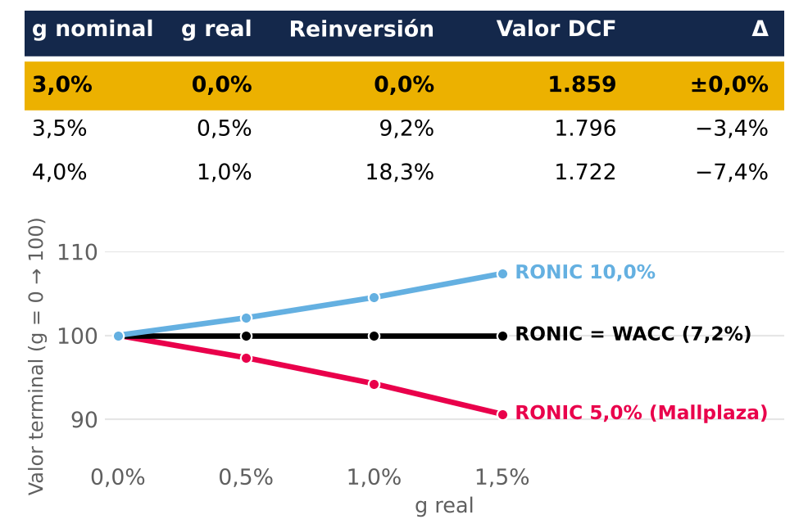
Arriba: valor DCF según g nominal. Abajo: valor terminal relativo según el RONIC. Fuente: análisis del equipo.
Si crecer rinde menos que el costo de capital, ¿qué empuja a la administración a seguir? Planteamos cuatro hipótesis, por verificar con la memoria y los EEFF. Primero, contabilidad frente a economía: la deuda es 100% en UF a ~3,6% real, bajo lo que rinde un activo nuevo, así que cada proyecto financiado con deuda mejora FFO, EBITDA y utilidad aunque no cubra el retorno exigido al capital total. Segundo, la revalorización: bajo NIC 40 las tasaciones usan tasas reales de 5,5–6,4%, menores que la WACC, y cada activo nuevo se tasa sobre su costo y genera utilidad contable. Tercero, el controlador: si el grupo (Falabella, por confirmar) tiene tiendas ancla u otros negocios en esos malls, un m² nuevo le sirve al grupo aunque a Plaza le rinda poco, un conflicto de agencia con los minoritarios (por verificar en las notas de partes relacionadas). Cuarto, la compensación: si los bonos dependen del GLA o del EBITDA y no del ROIC, expandirse es racional para la gerencia (por verificar). Hay razones estratégicas defendibles (suelo escaso, ventajas de red); es un riesgo de asignación de capital, no una contradicción con un buen negocio. El punto de equilibrio de la expansión es una WACC real de 5,3% (8,5% nominal); la WACC implícita en el precio (7,60% nominal, 4,5% real) queda bajo ese nivel: si el mercado tuviera razón, expandir crearía valor.
LOS PARES CONFIRMAN LA DIRECCIÓN, NO LA MAGNITUD
Mallplaza transa a 16,8x EV/EBITDA, sobre la mediana chilena (15,7x) y muy por encima de los pares brasileños (9,0x). La brecha con Brasil no es de calidad, sino de tasas: con bonos reales locales de 2,5% en Chile y 8,1% en Brasil (NTN-B), el spread del cap rate (rendimiento EBITDA/EV; con rentas reajustadas por UF se compara con tasas reales) sobre la tasa local es parecido en ambos países, 385 pb en Chile y 302 pb en Brasil (Figura 24). Por eso ponderamos 70% la mediana chilena y 30% la del set común (que incluye IRSA; excluimos Fibra Danhos por su régimen FIBRA): 14,4x, que lleva a CLP 2.951 por acción. La ponderación pesa poco: entre 0% y 100% Chile, el precio objetivo solo va de CLP 1.916 a 2.144 (Anexo 17).
Figura 24: Chile y Brasil cobran la misma prima: los múltiplos difieren por las tasas
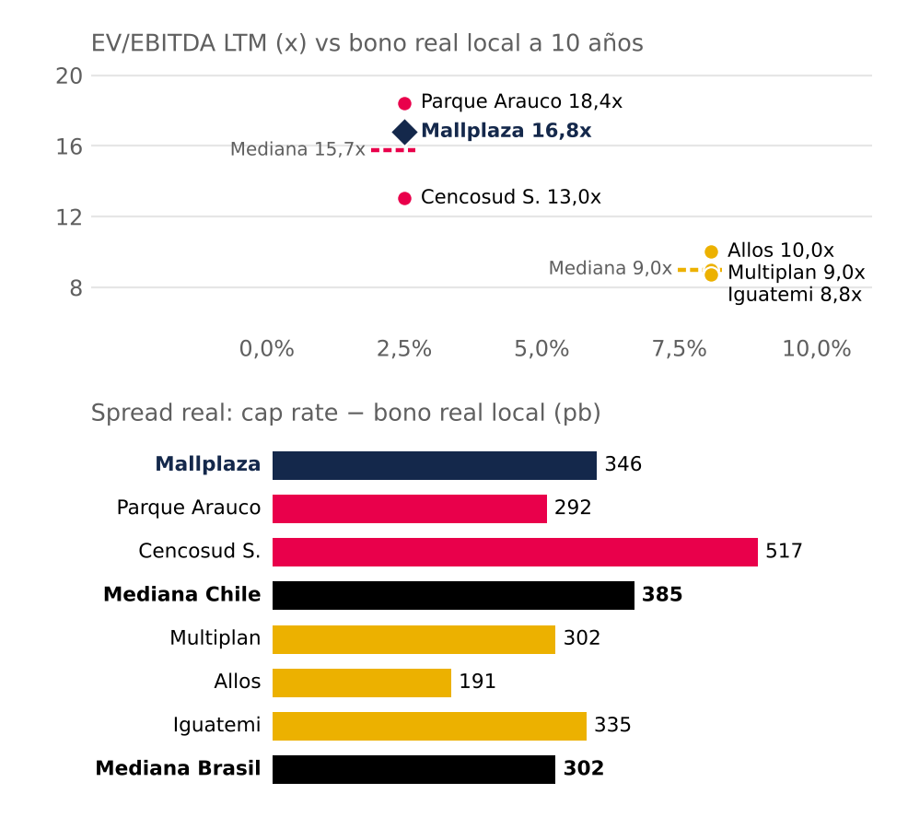
Bono real: UF 10 años (BCCh) y NTN-B 2035 (8,08%) al 30-06-26. Spread = cap rate (1 / EV/EBITDA) − bono real. IRSA se omite (NIC 29). Fuente: Bloomberg; BCCh; análisis del equipo.
Elegimos el set con el criterio de la beta: IRSA con cautela (reporta bajo NIC 29; un solo analista en el NTM) y sin Fibra Danhos (FIBRA: reparte 95% del resultado fiscal; sin beta en la WACC). Usamos EV/EBITDA, neutral al apalancamiento y a la revalorización (NIC 40), con la deuda neta de Bloomberg (CLP 1.311.569 MM para Mallplaza; la diferencia con los CLP 1.285.740 MM del DCF son CLP 25.828 MM de arrendamientos NIIF 16).
Tampoco la calidad justifica la prima. Mallplaza transa 29% sobre Cencosud Shopping, pero su EBITDA por m² es solo 1,9% mayor (ver Industria); solo al múltiplo de Parque Arauco (18,4x), que opera con 5,7x de deuda, valdría más que su precio. Todos los múltiplos, del EV/EBITDA NTM (CLP 2.914) al P/BV (CLP 3.171), quedan bajo el precio (Figura 25): confirman que la acción está cara, y la magnitud la da el DCF. Excluimos el P/E (CLP 8.644), distorsionado por la revalorización de propiedades. En precios: mediana chilena CLP 3.294 (−7%), Cencosud CLP 2.621 y solo Parque Arauco CLP 3.967. Defender CLP 3.555 con múltiplos exige suponer que Mallplaza merece la valoración del par más apalancado del grupo.
LO QUE EL MERCADO TENDRÍA QUE CREER
Figura 25: Valor implícito por múltiplo de cada par vs DCF y precio (CLP por acción)
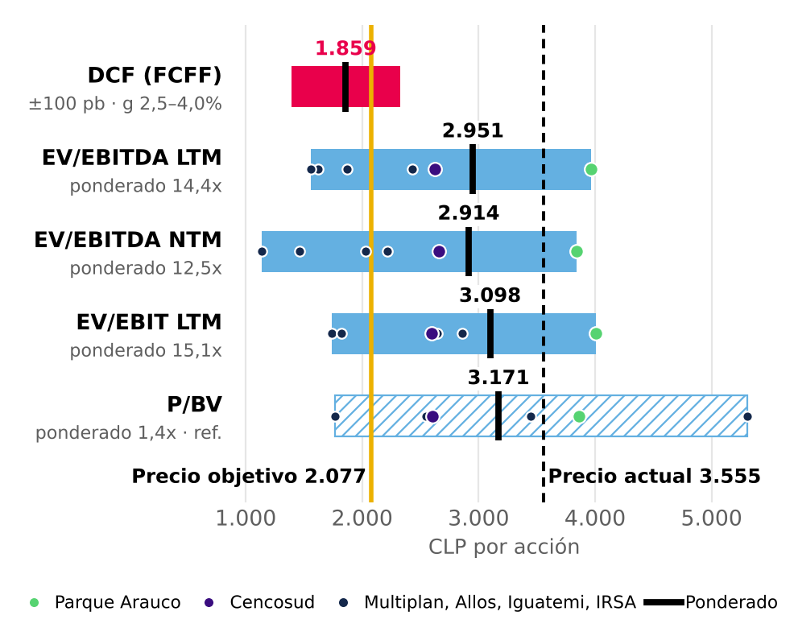
Precio objetivo = 80% DCF + 20% EV/EBITDA LTM. P/E excluido (incluye revalorización). Fuente: Bloomberg (30-09-26); análisis del equipo.
El precio implica un EV de CLP 9,12 billones, 69% sobre el nuestro, y un cap rate real de 6,0% (EBITDA UDM / EV, comparable con tasas reales porque las rentas se reajustan por UF), frente a 10,1% en nuestro DCF, 6,4% en los pares chilenos y 7,5% a valor libro (Figura 26). El mercado paga 1,61 veces un patrimonio que ya está a valor razonable, tasado con una tasa de descuento real de ~5,55% (Nota 11); la TIR real que deja el precio, 4,5%, queda bajo esa tasa: paga más que los propios tasadores. Para justificar CLP 3.555 la WACC nominal tendría que ser 281 pb menor (7,60%, 4,5% real; Figura 27); incluso con la tasa de los tasadores (5,55% real, 8,72% nominal), el DCF sería CLP 2.679. (La WACC implícita desplaza toda la curva de WACC; la TIR de tasa única, 7,61%, es la misma idea y también da CLP 3.555.)
POR QUÉ EL MERCADO PAGA CLP 3.555
En doce meses la acción pasó de un mínimo de CLP 2.470 (10-oct-25) a un máximo de CLP 4.700 (27-abr-26), un alza de ~90% que el negocio no explica: el EBITDA creció 5–10% anual. El impulso vino de afuera. La bolsa chilena subió 56% en 2025, con un cambio de gobierno y expectativas de menores impuestos, y los malls rentaron ~48% (LarrainVial) y se revalorizaron en bloque. La inclusión en el MSCI EM Mid Cap (25-nov-25) obligó a fondos pasivos a comprar ~USD 110 MM, unas 15 veces el volumen diario (Morgan Stanley). Y los analistas extrapolaron crecimiento: JPMorgan proyecta un FFO que crece ~11% anual hasta 2028, el doble de nuestro ~6% (2026E–2028E). La caída a CLP 3.555 (−24% desde el máximo) coincide con resultados bajo lo esperado (EBITDA +5,2% en 1T26), el recorte del objetivo de JPMorgan y el alza del UST a 10 años a 5,22%. Es una corrección parcial: a ese precio la acción cotiza 91% sobre el DCF, 33% sobre el valor con la tasa de los tasadores (CLP 2.679) y a 1,61x su valor libro. Las cifras atribuidas a analistas son de sus propias notas y los precios intermedios son aproximados (Figura 32).
NUESTRO VALOR FRENTE AL CONSENSO
Bloomberg muestra 14 fuentes con una recomendación promedio de 2,85 (1 comprar, 10 mantener, 2 vender) y un precio objetivo a 12 meses de CLP 4.111, 49,5% sobre el nuestro; el más bajo es el de Goldman Sachs (vender, CLP 3.377) y el rango va de 3.377 a 4.600. Cuatro razones explican la brecha (Figura 34). La tasa es la principal: el precio exige una WACC nominal de 7,60%, 281 pb bajo nuestro 10,41%, y como el valor terminal es 78% del EV, cada punto de tasa pesa mucho. Los múltiplos tampoco llegan: el 20% en múltiplos da CLP 2.951, 17% bajo el precio, así que no todo es WACC. El horizonte también cuenta: los objetivos son a 12 meses y el nuestro es al 30-jun-26; a nuestro Ke nominal de 11,93%, CLP 4.111 equivalen a ~CLP 3.673 hoy, de modo que la brecha se reduce, pero no se cierra. Y el crecimiento: si crecer rinde menos que la WACC, nuestro modelo lo castiga, mientras el mercado probablemente lo valora con un retorno cercano al cap rate. Los objetivos siguieron al precio (la acción subió 39% en 12 meses) y no conocemos sus supuestos, solo sus objetivos.
Figura 26: El mercado paga 6,0%; nuestros flujos valen 10,1% (cap rate real)
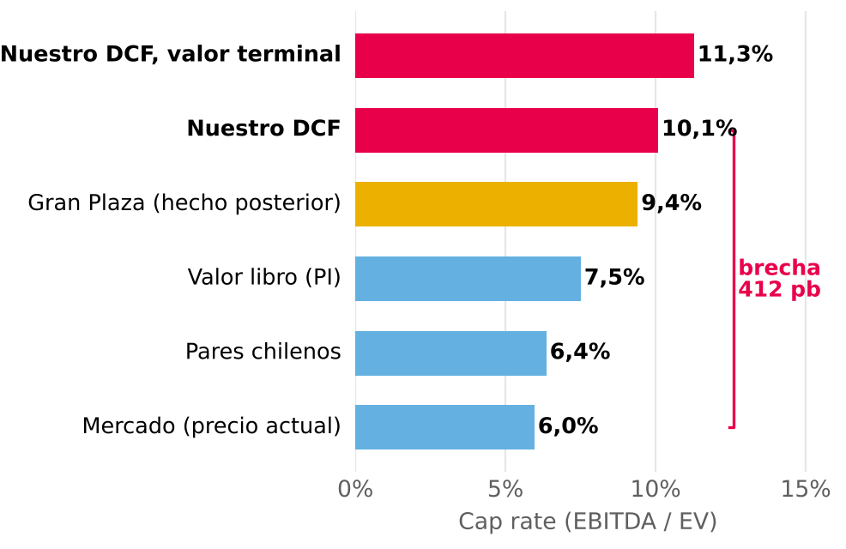
Cap rate = EBITDA UDM / EV, comparable con tasas reales (rentas en UF). Gran Plaza: hecho posterior, no entra al modelo. Fuente: Mallplaza; Bloomberg; DF; análisis del equipo.
ESCENARIOS: LO QUE TENDRÍA QUE PASAR
Llevamos la tesis a sus extremos con tres escenarios definidos con las mismas palancas del tornado de Riesgos (Figura 29), en vez de mover solo la tasa. Bear es todo lo que sale mal a la vez: WACC nominal +100 pb y cada palanca operacional en su mínimo histórico. Bull es todo lo que sale bien: WACC nominal −100 pb, cada palanca en su máximo histórico e impuesto de 23% (Ley de Reconstrucción). Base es la estimación central del modelo. El arriendo en mismas tiendas (precio) y las ventas de los locatarios se mueven juntos; g nominal se mantiene en 3,0% en los tres. Ponderados 25/50/25% (supuesto del equipo, por validar), el precio objetivo sería CLP 2.153.
El resultado es robusto: ni con todo a favor el precio objetivo (CLP 2.915) alcanza la cotización. La TIR de la firma al precio de mercado casi no cambia entre escenarios (tabla) y queda siempre bajo la WACC de cada uno (446, 280 y 90 pb nominales): ni el bull deja margen de seguridad. El APV (CLP 1.895), una Rf basada en el bono en pesos (~CLP 2.449) y otros objetivos de deuda (DCF de CLP 1.820 a 1.897) llevan a la misma conclusión (Anexo 18).
El APV también dice cuánto vale de verdad la deuda. De sus CLP 1.895 por acción, CLP 1.630 corresponden a la empresa sin deuda y CLP 265 a los escudos fiscales de la deuda proyectada: apalancarse hasta 3,5x agrega valor, pero ni sumándolo se acerca al precio. La elección de la tasa libre de riesgo es la conservadora: usar el bono nominal en pesos (5,43%) y además sumar el riesgo país contaría dos veces el riesgo Chile, y aun así el precio objetivo solo subiría a ~CLP 2.449, 31% bajo el precio. Con un dividendo esperado de ~CLP 69 por acción (2,0%), el retorno total esperado es −39,6%.
Así llegamos a CLP 2.077 (80% × 1.859 + 20% × 2.951): 10,8x EBITDA, un cap rate real de 6,1% y 0,94x el valor libro. Llevar el DCF al 30-sep-26 lo subiría a ~CLP 2.119, sin cambiar la recomendación. El catalizador es el mismo que sostiene la tesis: con el UST 10Y nominal en 5,22%, máximo desde 2002, las tasas presionan los cap rates, y cada nueva tasación los acerca a nuestro valor. Nos equivocaríamos si los cap rates se comprimen aún más por la demanda institucional por activos defensivos, o si el mercado sostiene una prima estructural por los activos Tier A (ver Riesgos de inversión). Vigilaremos la tasación de la Nota 11 en cada cierre, el spread del bono UF frente a su cupón real de 3,6% (con la tasa efectiva real de 4,33% de la última emisión, la WACC nominal subiría 12 pb y el precio objetivo bajaría a CLP 2.042), la rebaja del impuesto corporativo a 23% (+5,2% al precio objetivo, aún no incluida) y la clasificación AAA, que probablemente quedaría bajo presión con 3,5x de DFN/EBITDA.

Figura 27: El precio exige una WACC nominal 281 pb menor
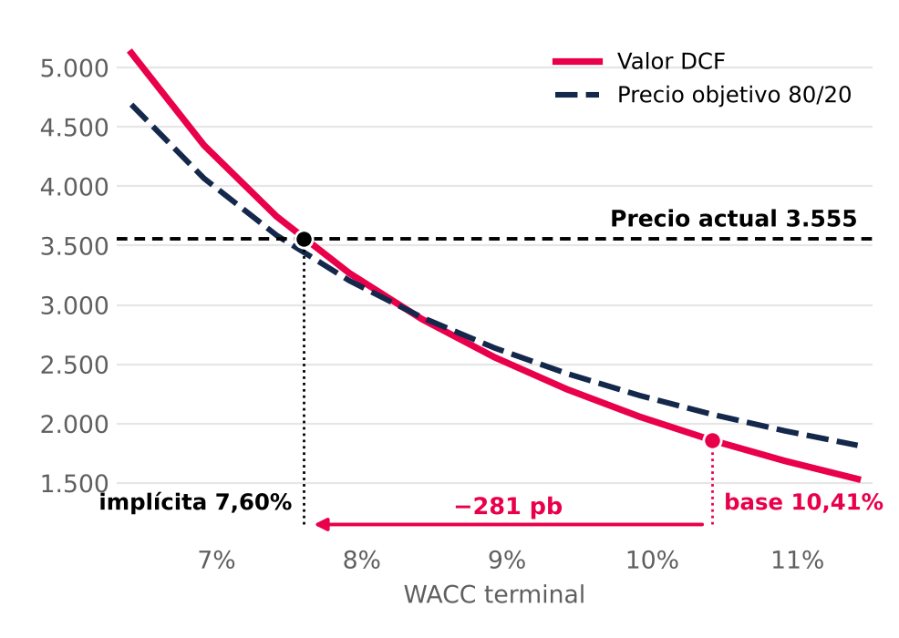
WACC nominal terminal; todos los períodos se desplazan en paralelo. Fuente: análisis del equipo.

RIESGOS DE INVERSIÓN
El perfil de riesgo de Mallplaza es moderado: su operación es resiliente y el valor depende sobre todo de variables de mercado. El principal riesgo, de probabilidad alta, es un alza de las tasas de largo plazo, que presiona el rendimiento de los bonos y eleva la WACC. Ni siquiera los escenarios favorables justifican el precio de mercado a la fecha del informe.
EVALUACIÓN DE RIESGOS  La Figura 28 clasifica cada riesgo según su probabilidad y su impacto sobre el valor por acción (Figuras 29 a 26). Los riesgos que no se pudieron cuantificar se clasifican según el análisis cualitativo del equipo sobre la empresa.  RIESGOS OPERACIONALES  OR1: Deterioro operacional. Caídas de margen EBITDA, rentas, tráfico u ocupación hacia sus mínimos históricos. El peor caso, un margen de 75,8%, reduce el valor DCF a CLP 1.669 (−10,2%), y el piso histórico del crecimiento de rentas en mismas tiendas lo lleva a CLP 1.783 (−4,1%) (Figura 29). Todas las palancas a la vez, con la WACC +100 pb, definen el escenario bear (precio objetivo CLP 1.542, −56,6% frente al precio). (No sistemático · Prob. media · Impacto medio)  Mitigantes: métricas estables: margen EBITDA de 76,2% (2022) a 80,5% (2025) y ocupación entre 95,5% y 96,6% en 2024-25. Tras el COVID, los ingresos del 1T22 ya superaban en 18% a los del 1T19.  OR2: Tiendas ancla. Las anclas, en su mayoría del grupo Falabella, atraen el flujo de visitas. Su reducción o salida bajaría las visitas y las rentas de las tiendas menores. El impacto va de −1,3% a −4,1% (Figura 29). (No sistemático · Prob. baja · Impacto bajo)  Mitigantes: contratos de largo plazo (duración remanente promedio de 7,1 años) y capacidad probada de reconvertir espacios ancla en tiendas menores con mayor renta por m².  RIESGOS FINANCIEROS  FR1: Tasas de interés y costo de capital. Un alza de tasas largas elevaría la WACC y el costo de refinanciar la deuda y el pipeline. La probabilidad es alta: el UST 10Y pasó de 4,98% (Rf del modelo) a 5,22% al 8-oct-26, máximo en 24 años (desde 2002); la Fed subió su tasa en septiembre y las tasas largas locales también suben. Con WACC nominal +50 pb y +100 pb, el precio objetivo cae 6,7% y 12,5% (Figura 30). (Sistemático · Prob. alta · Impacto alto)  Mitigantes: 79% de la deuda en UF a tasa fija, duración de ~6,7 años, DFN/EBITDA de 2,36x y rating AA+/BBB acotan el traspaso al costo de la deuda; los arriendos en UF compensan alzas inflacionarias. El alza de la tasa de descuento del patrimonio no es cubrible.  RIESGOS DE MERCADO Y MACROECONÓMICOS  MR1: Inflación y ciclo macro. El 79% de la deuda está en UF: una UF 3% más alta resta CLP 38.691 MM a la utilidad contable (Nota 26). Sobre el precio objetivo, en cambio, el efecto es pequeño, porque las rentas indexadas suben con la inflación: una alza de 100 pb de la tasa larga nominal que venga toda de inflación esperada resta solo 0,3%; si viniera toda de tasa real, 12,2% (Figura 31). El riesgo está en que un menor consumo impida traspasar la inflación a las rentas: si solo se reajustara el 70% del flujo, el efecto de la inflación subiría a 1,0%. Un menor consumo también frena las nuevas líneas de negocio (Anexo 20). (Sistemático · Prob. alta · Impacto bajo)  Mitigantes: rentas indexadas a la UF, modelo basado en arriendo más que en ventas, deuda baja aunque creciente y capacidad activa de rotar el portafolio.  MR2: Comercio electrónico. Si el consumo migra masivamente al canal online, el mall pierde tráfico y atractivo. El e-commerce en Chile superó US$ 10.000 MM en 2025 (12,6% de las ventas del comercio). El peor caso de tráfico solo resta 1,3% al valor (Figura 29). (Sistemático · Prob. baja · Impacto medio)  Mitigantes: el canal online está madurando sin efecto visible en el modelo (visitas +16% en 2025). Los malls ofrecen entretención y gastronomía, difíciles de replicar online.  MR3: Tipo de cambio. Cerca del 28% de los ingresos viene de Perú y Colombia, y el modelo supone un sol que sube de CLP 268 a 290 entre 2026 y 2031. Una depreciación de 10% del PEN y del COP desde 2027E resta 4,3% al valor DCF, antes del efecto de las coberturas y de la deuda local (cálculo del equipo). (Sistemático · Prob. media · Impacto medio)  Mitigantes: Mallplaza radica su deuda en las monedas de cada país y, si no es posible, usa derivados de cobertura (forwards, swaps y cross currency swaps) (Análisis Razonado 2T26, p. 14).  RIESGOS REGULATORIOS Y ESG  RR1: Interlocking y conflictos de interés. Falabella controla el 53,05% y arrienda espacios (Falabella, Sodimac, Tottus), lo que genera cuentas por cobrar con relacionadas. Fernando de Peña, gerente de Mallplaza por décadas, preside Falabella desde marzo de 2026. Contratos fuera de mercado afectarían directamente las rentas y el valor. Hay también un riesgo de asignación de capital: la expansión rinde menos que su costo (RONIC real de 5,3% frente a una WACC real de 7,2%), de modo que seguir creciendo beneficia a la utilidad contable y a un controlador con otros negocios en esos malls más que al minoritario (por verificar; ver Valuación). (No sistemático · Prob. baja · Impacto alto)  Mitigantes: comité de directores de tres miembros y revisión de operaciones con partes relacionadas (Ley 18.046). Aun así, solo 1 de 9 directores es independiente.  RR2: Regulatorio y político. Cambios tributarios, de permisos y de política económica en los tres países. En Chile, el oficialismo no tiene una mayoría holgada en la Cámara para el resto de su agenda (El Dínamo, 11-mar-26). En Perú, Fuerza Popular no tiene mayoría en el nuevo Congreso bicameral y el MEF estima en hasta S/ 50.000 MM el costo de las leyes del Congreso anterior (El Comercio). En Colombia, Hacienda estima un déficit de 7,8% del PIB y propone recortar el gasto en al menos 1% del PIB (El Tiempo, jul-26), y el Banco de la República subió su tasa a 12,25% (30-sep-26), lo que frena el consumo. Un retraso en permisos posterga el pipeline (USD 613 MM, 170.200 m² hasta 2028). (Sistemático · Prob. media · Impacto bajo)  Mitigantes: agendas pro inversión. En Chile, Kast promulgó la Ley de Reconstrucción (9-oct-26), que baja el impuesto corporativo de 27% a 23% en forma gradual desde 2027 (Emol, 9-oct-26), S&P reafirmó la calificación A estable y la Ley 21.770 (sep-25) acorta los permisos. En Perú, el alza del salario mínimo a S/ 1.300 y la duplicación de Pensión 65 apoyan el consumo (Infobae, 28-jul-26). Colombia aporta solo ~11% de los ingresos. El modelo mantiene 27%: la rebaja en Chile sumaría ~5,2% al precio objetivo. |  | Figura 28: Matriz de riesgos  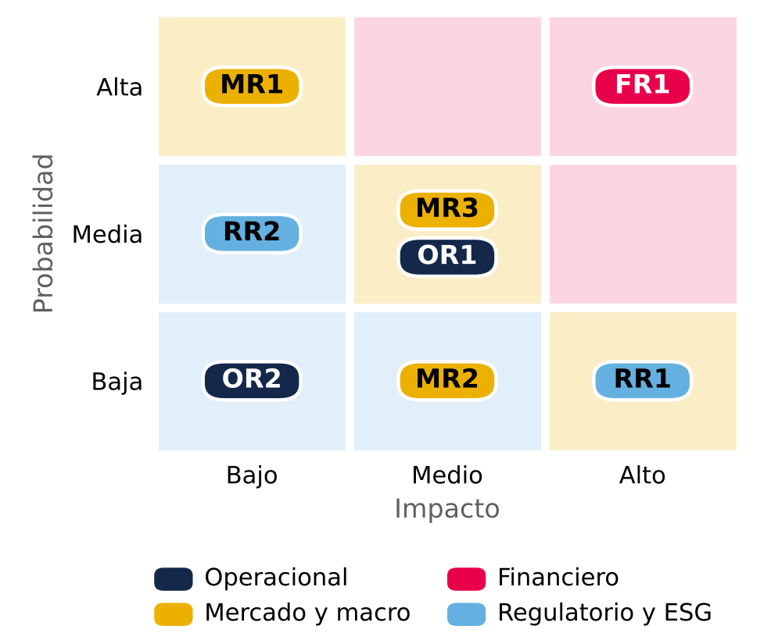  Color de fondo = severidad (probabilidad × impacto). Fuente: análisis del equipo.  Figura 29: Tornado de riesgo operacional (CLP por acción)  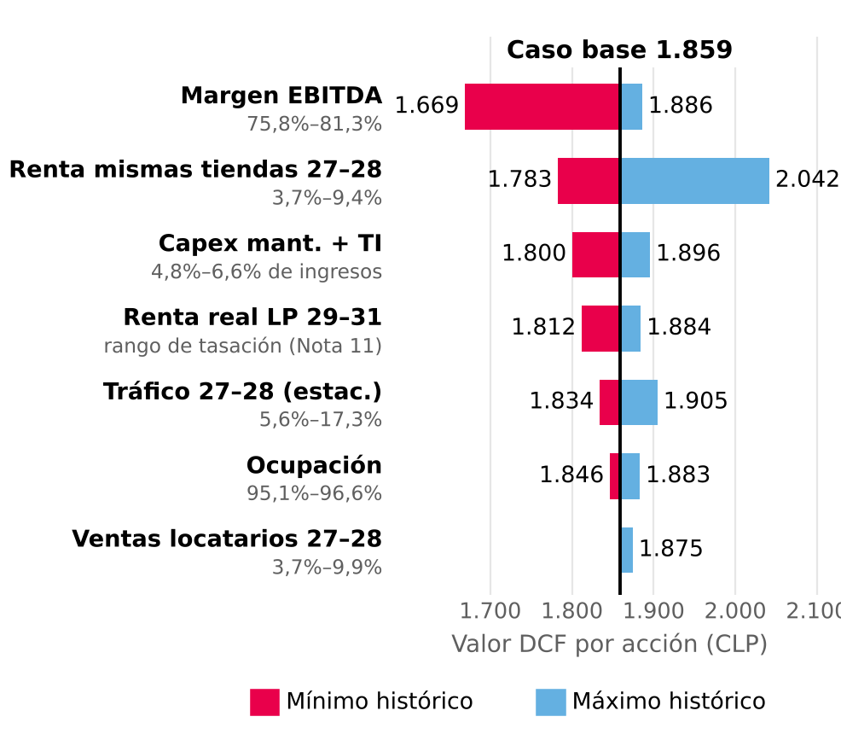  Límites = mínimo y máximo histórico de cada variable (releases de Mallplaza 4T23–2T26; EEFF para capex de mantención y tasación, Nota 11). WACC 10,41% y g 3,0% constantes. Fuente: Mallplaza; equipo.  Figura 30: Sensibilidad del precio objetivo: WACC vs g (CLP)  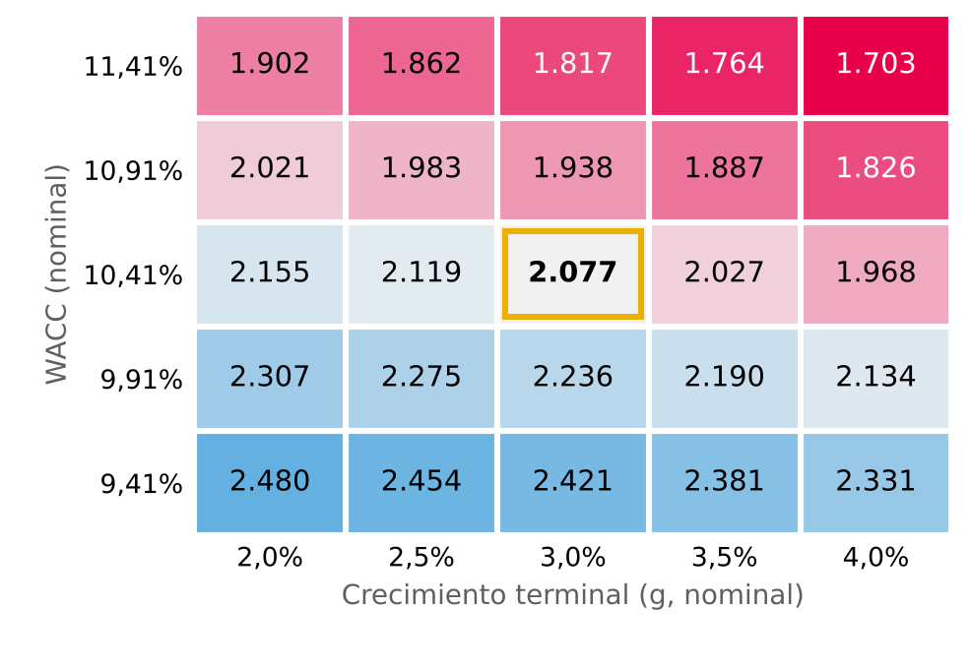  Precio objetivo = 80% DCF + 20% múltiplos EV/EBITDA (CLP 2.951). La columna g = 2,0% usa la fórmula de la hoja Sensibilidad. Fuente: equipo.  Figura 31: Precio objetivo según la tasa larga y la parte de su alza que viene de inflación (CLP)  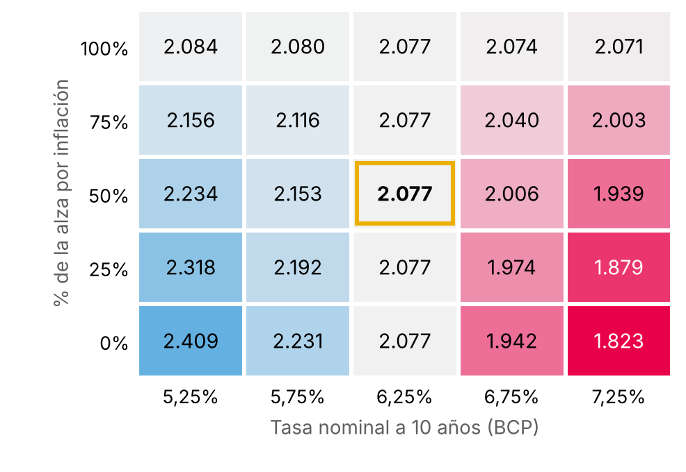  BCP a 10 años (base 6,25%); alza repartida entre tasa real e inflación; 85% del flujo indexado (supuesto del equipo). Fuente: BCCh; equipo.
RESUMEN DE INVERSIÓN
VENDER · precio objetivo CLP 2.077 por acción, 41,6% bajo el cierre de CLP 3.555 (30-sep-26): un excelente negocio de arriendos que el mercado paga como si sus flujos fueran casi libres de riesgo.
DATOS CLAVE
Recomendación | VENDER | Bear / base / bull (CLP) | 1.542 / 2.077 / 2.915
Precio objetivo (CLP) | 2.077 | Capitalización (CLP mil MM) | 7.785
Precio 30-sep-26 (CLP) | 3.555 | Rango 52 semanas (CLP) | 2.470 – 4.700
Potencial | −41,6% | Dividendo esperado 2027E (CLP) | 69 (2,0%)
Valor DCF / múltiplos (CLP) | 1.859 / 2.951 | WACC nominal / real | 10,41% / 7,20%
Ponderación DCF / múltiplos | 80% / 20% | DFN / EBITDA UDM 2T26 | 2,36x

Figura 32: La acción subió ~90% en seis meses sin que cambiara el negocio y luego devolvió 24%
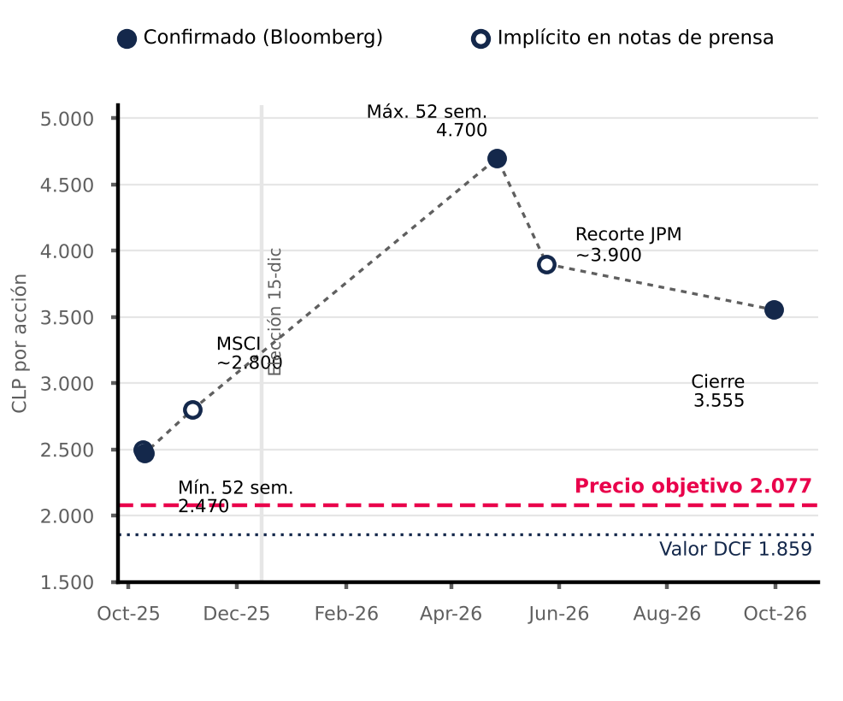
Mínimo, máximo y cierre de Bloomberg; los precios con «~» son implícitos en notas de LarrainVial (9-oct-25), Morgan Stanley (6-nov-25) y Diario Financiero (25-may-26). La línea solo une hitos: no es la serie diaria. Fuente: Bloomberg; DF; análisis del equipo.
RECOMENDACIÓN Y PRECIO OBJETIVO
Recomendamos VENDER Mallplaza (MALLPLAZ CI) con un precio objetivo de CLP 2.077 por acción, 41,6% bajo el cierre del 30-sep-26 (−39,6% de retorno total con un dividendo esperado de CLP 69, 2,0%). El precio objetivo pondera 80% el valor DCF (CLP 1.859, al 30-jun-26) y 20% el valor por múltiplos EV/EBITDA UDM de pares (CLP 2.951; 14,4x). Queda incluso bajo el mínimo de 52 semanas (CLP 2.470).
TESIS DE INVERSIÓN
Mallplaza es un negocio excelente: arriendos casi tan estables como un bono (81,4% de los ingresos; 93% fijo), margen EBITDA de 80%, ocupación de 95,6%, DFN/EBITDA de 2,36x y calificación AAA local. Pero el precio paga más de lo que esos flujos pueden entregar, por tres razones. Primera, la tasa: el precio exige una WACC nominal de 7,60% (4,5% real), 281 pb bajo la nuestra; la TIR del activo al precio es 7,61% nominal (4,48% real), 280 pb bajo la WACC nominal. Segunda, crecer no crea valor: cada m² nuevo rinde 7,3% real antes de impuestos sobre su costo, un RONIC real de 5,3%, y su TIR es 4,84% real (7,98% nominal), 236 pb bajo la WACC real; incluso el pipeline completo (170.200 m², USD 613 MM) suma ingresos, no valor. Tercera, los flujos no son el problema: proyectamos un margen EBITDA de 79,7% y el consenso espera un EBITDA a 12 meses solo ~3% sobre el nuestro.
Figura 33: Escenarios: aun con todo a favor el precio objetivo queda 18% bajo el precio (CLP por acción)
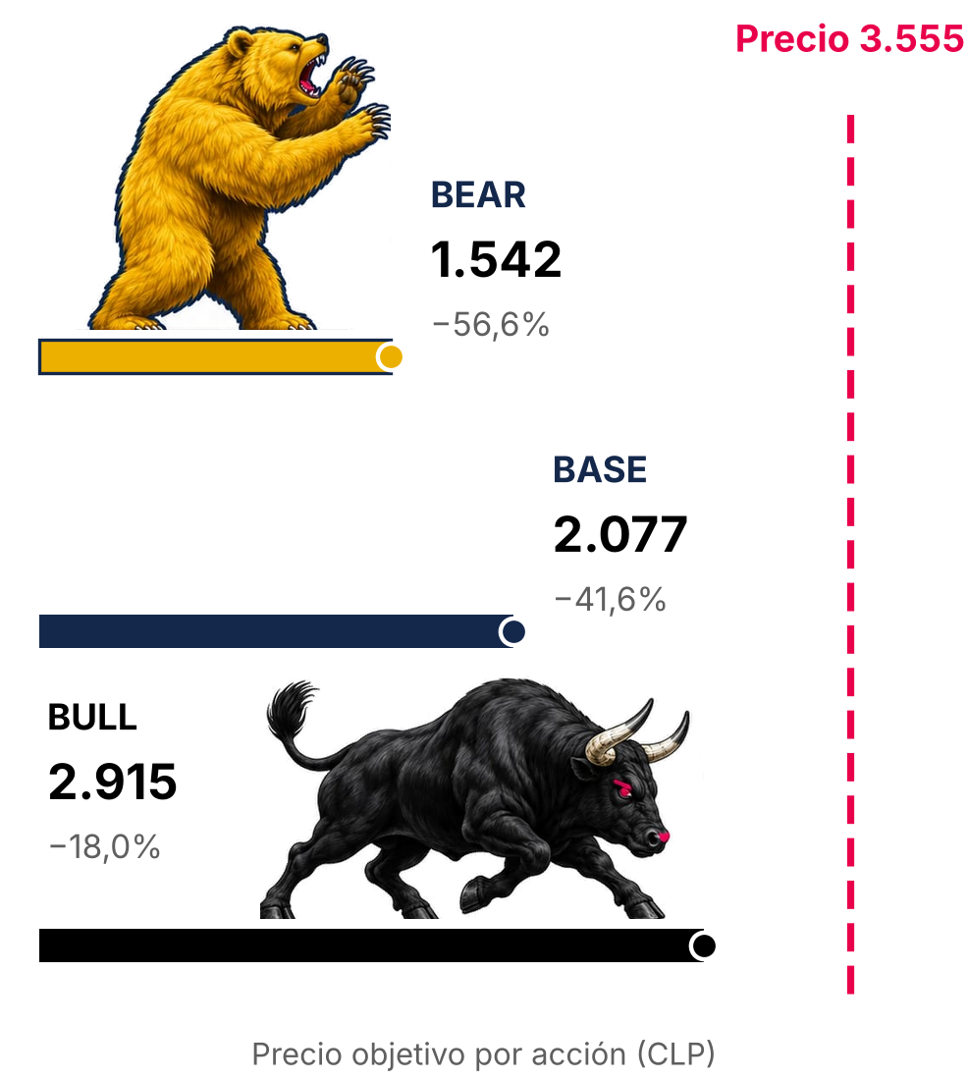
Bear: todo sale mal; base: estimación central; bull: todo sale bien (definiciones en el Anexo 18). Ilustraciones del equipo. Fuente: réplica del DCF v4; análisis del equipo.
POR QUÉ ESTÁ CARA
La acción subió ~90% entre el mínimo de CLP 2.470 (10-oct-25) y el máximo de CLP 4.700 (27-abr-26) sin que el negocio cambiara (EBITDA +5% a +10% anual): el impulso vino de la bolsa chilena (+56% en 2025), de la revalorización conjunta de los malls, de las compras pasivas por la inclusión en el MSCI EM Mid Cap (~USD 110 MM, ~15 veces el volumen diario, según Morgan Stanley) y de analistas que extrapolaron crecimiento (JPMorgan proyecta un FFO de ~11% anual). La caída posterior a CLP 3.555 es una corrección parcial: la acción cotiza 91% sobre el DCF y a 1,61x su valor libro a valor razonable (Figura 32).
ESCENARIOS
Definimos tres escenarios con las mismas palancas del tornado de Riesgos. Bear es todo lo que sale mal a la vez (WACC nominal +100 pb y cada palanca operacional en su mínimo histórico): CLP 1.542 (−56,6%). Base es la estimación central del modelo: CLP 2.077 (−41,6%). Bull es todo lo que sale bien (WACC nominal −100 pb, cada palanca en su máximo histórico, impuesto de 23%): CLP 2.915 (−18,0%). Ponderados 25/50/25% (supuesto por validar), CLP 2.153. Ningún escenario alcanza el precio (Figura 33; Anexo 18).
SENSIBILIDADES
Ninguna palanca por sí sola explica el precio: la mayor, bajar la WACC nominal 100 pb, agrega CLP 430 (23%) y la brecha con el precio es CLP 1.696. El precio (arriendo) pesa 18 veces más que las ventas de los locatarios, que llegan al ingreso solo por la renta variable (5,7%).
FRENTE AL CONSENSO
El consenso de Bloomberg (14 fuentes; 1 comprar, 10 mantener, 2 vender) fija un objetivo a 12 meses de CLP 4.111, 49,5% sobre el nuestro. Es la tasa: con la WACC de los tasadores (8,72% nominal) el DCF sube a CLP 2.679, y con la WACC implícita (7,60%) iguala el precio. Lo demás es horizonte (CLP 4.111 equivalen a ~CLP 3.673 hoy a nuestro Ke) y un crecimiento que el mercado valora al cap rate (Figura 34).
Figura 34: De nuestro DCF al precio y al consenso: la brecha es de tasa (CLP por acción)
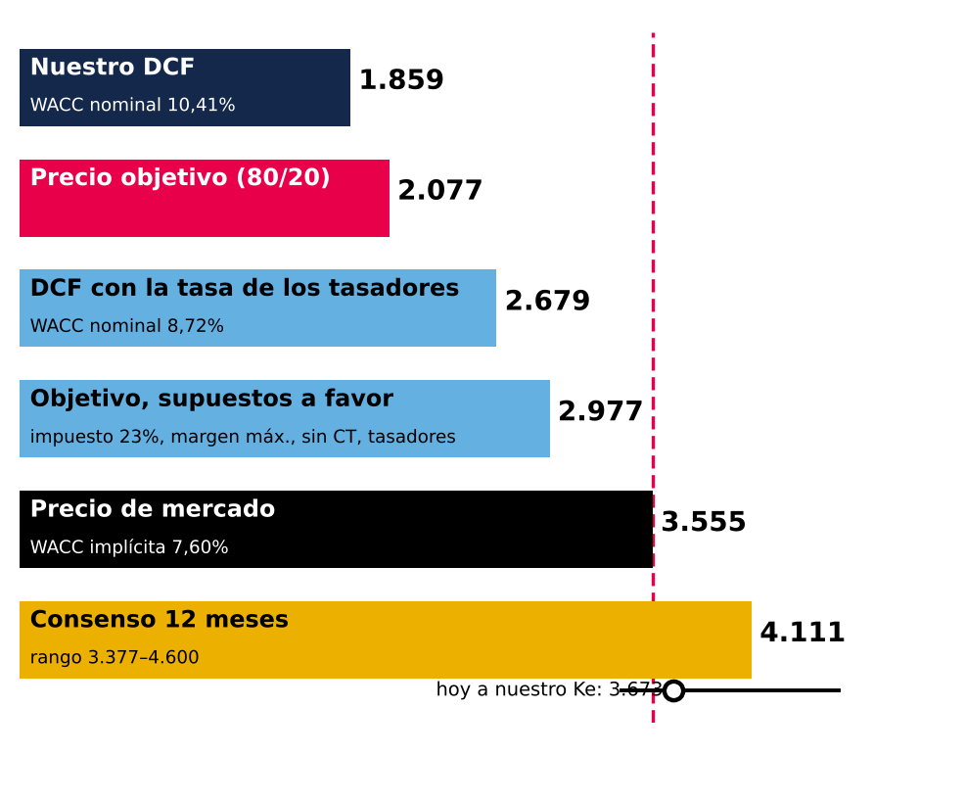
Consenso: objetivo a 12 meses de Bloomberg (14 fuentes). «Hoy a nuestro Ke» = objetivo / (1 + Ke nominal terminal). Fuente: Bloomberg; análisis del equipo.
CATALIZADORES Y RIESGOS
Catalizadores: tasas largas altas (UST 10Y nominal en 5,22%), cada nueva tasación (Nota 11) que acerque el cap rate a nuestro valor y la normalización del impuesto en caja de 16,8% a 27%. Riesgos para la tesis: una nueva compresión de las tasas largas; una prima estructural por los activos Tier A; la rebaja del impuesto corporativo a 23% (+5,2% al precio objetivo, aún no incluida); y el gobierno corporativo (Falabella controla 53,1% y solo 1 de 9 directores es independiente; la expansión rinde menos que su costo de capital, con incentivos por verificar). Los ahorros operativos de la gestión ESG suman ~CLP 2 por acción: no cambian la conclusión.

ANEXOS: DESCRIPCIÓN DEL NEGOCIO
Anexo 1: Activos Tier A por GLA, 2T26 (miles de m²)  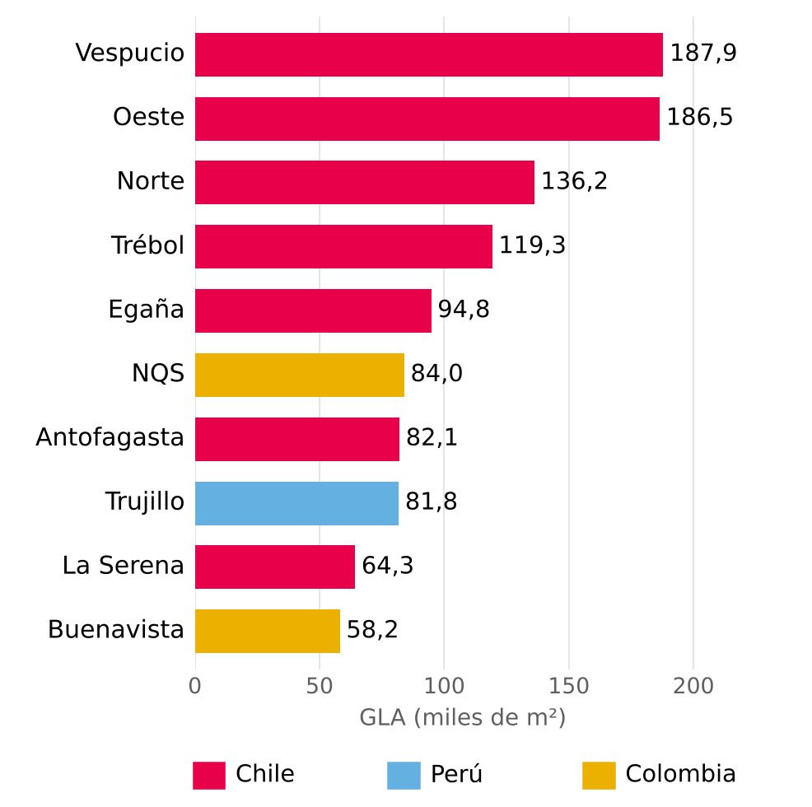  Fuente: Plaza S.A., Presentación Institucional 2Q26 (p.12). Tier A = 46,4% del GLA total. |  | Anexo 2: Tiendas por departamento, % del GLA total  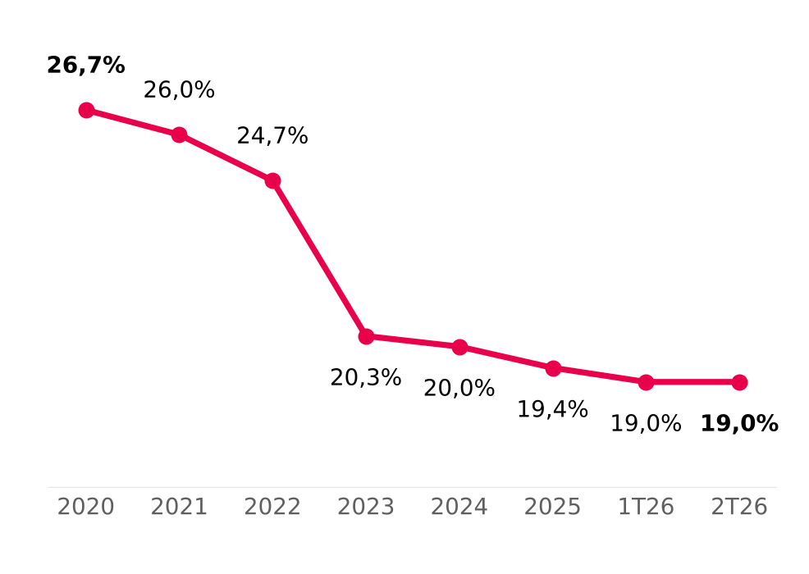  Fuente: Plaza S.A., Presentación Institucional 2Q26 (p.17).

ANEXOS: INDUSTRIA Y POSICIONAMIENTO COMPETITIVO
ANEXO 3: OFERTA NUEVA DE GLA, 2026-2028
El trío agregará 432.030 m² entre 2026 y 2028, de los cuales 334.030 m² son orgánicos (6,4% de su GLA total actual; en Chile, 219.900 m², equivalentes al 5,1% del GLA de la industria en Chile y al 6,7% del GLA del propio trío). Las adquisiciones (98.000 m², todas de Parque Arauco) cambian de dueño pero no suman oferta a la industria; por eso el análisis de oferta vs demanda en Chile (Figura 3) usa solo el GLA orgánico.
A. PIPELINE POR EMPRESA (m²)  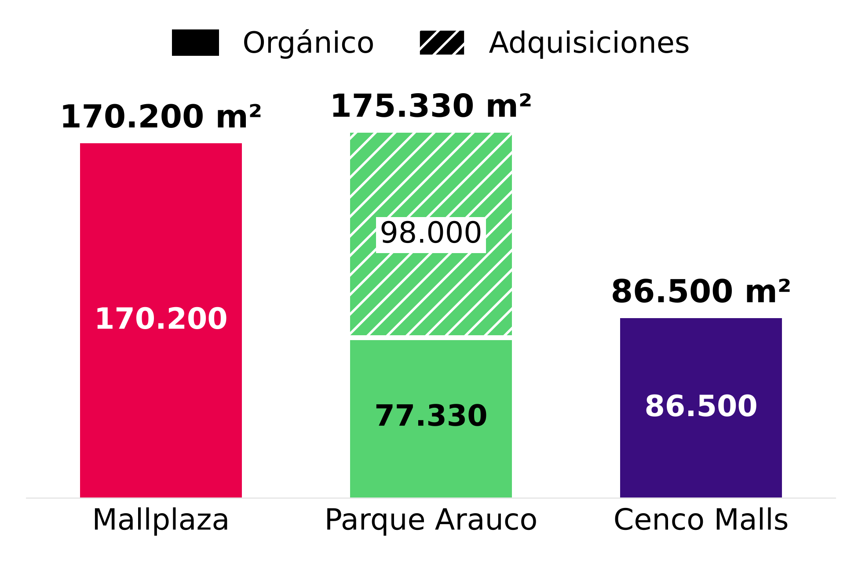 |  | B. GLA POR AÑO DE APERTURA (m²)  Org./GLA = GLA orgánico 2026-2028 sobre GLA consolidado al 2Q26. Mallplaza: el 2028 incluye 46.500 m² de "Otros proyectos Chile", fechados en 2028 por la Memoria 2025 (p.45). Parque Arauco: 2026 = 2S26 (adquisiciones). Cenco: entregas en rango ubicadas al final del rango. En Chile, la oferta orgánica del trío (219.900 m²) equivale al 5,1% del GLA estimado de la industria (≈4,3 millones de m²: 3,29 millones del trío sin oficinas ÷ 76%, su participación en los principales operadores).
  Empresa | 2026 | 2027 | 2028 | Orgánico | Adquis. | Total | Org./GLA
  Mallplaza | 8.900 | 72.950 | 88.350 | 170.200 | – | 170.200 | 7,2%
  Parque Arauco | 87.000 | 46.000 | 42.330 | 77.330 | 98.000 | 175.330 | 5,8%
  Cenco Malls | – | 34.000 | 52.500 | 86.500 | – | 86.500 | 5,6%
  Trío | 95.900 | 152.950 | 183.180 | 334.030 | 98.000 | 432.030 | 6,4%
Fuente: Plaza S.A., Release 2Q26 (p.13) y Memoria 2025 (p.45); Parque Arauco, Investor Presentation 2Q26 (slide 23); Cenco Malls, Corporate Presentation 2Q26 (slides 15-17). Solo proyectos con fecha.
ANEXO 4: OCUPACIÓN  La ocupación consolidada de los tres operadores se ha mantenido entre 93% y 99% desde el 2T22, incluso durante el ciclo de inflación y tasas altas. Cada empresa define la ocupación de forma distinta, por lo que se comparan tendencias y no niveles.  A. TASA DE OCUPACIÓN CONSOLIDADA, 2T22-2T26  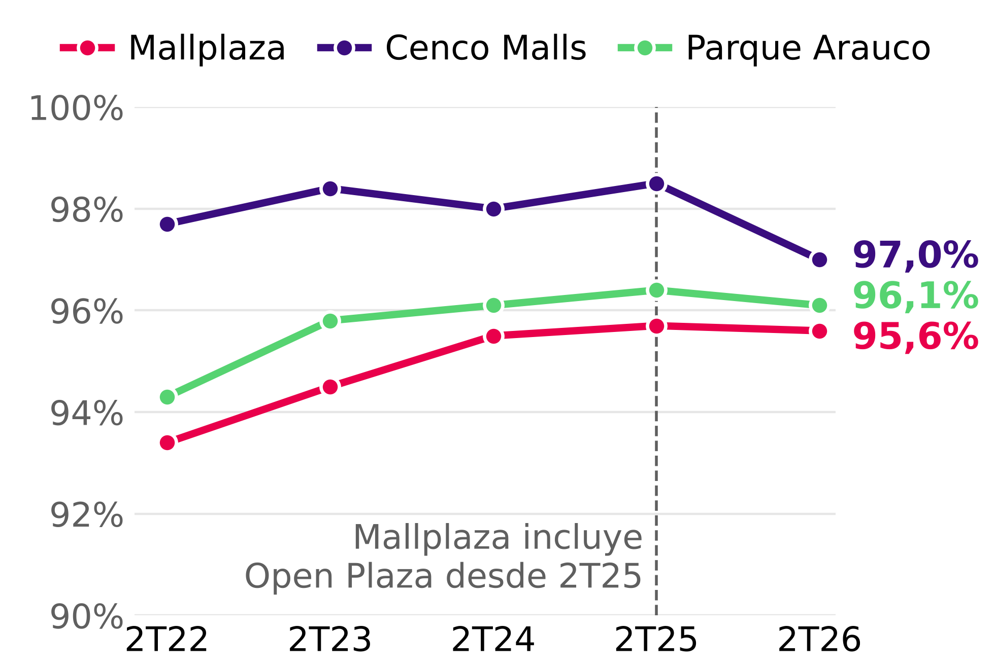  Fuente: reportes de resultados 2T22-2T26 de las tres empresas. Mallplaza incluye Open Plaza desde el 2T25. |  | ANEXO 5: PARTICIPACIÓN EN CHILE  El GLA del trío en Chile creció 7,3% desde el 2T22. Mallplaza cedió 1,2 pp de participación porque creció solo con ampliaciones, mientras Parque Arauco sumó Kennedy Oriente (70.000 m²) por compra.  A. PARTICIPACIÓN DENTRO DEL TRÍO, 2T22-2T26 (% DEL GLA)  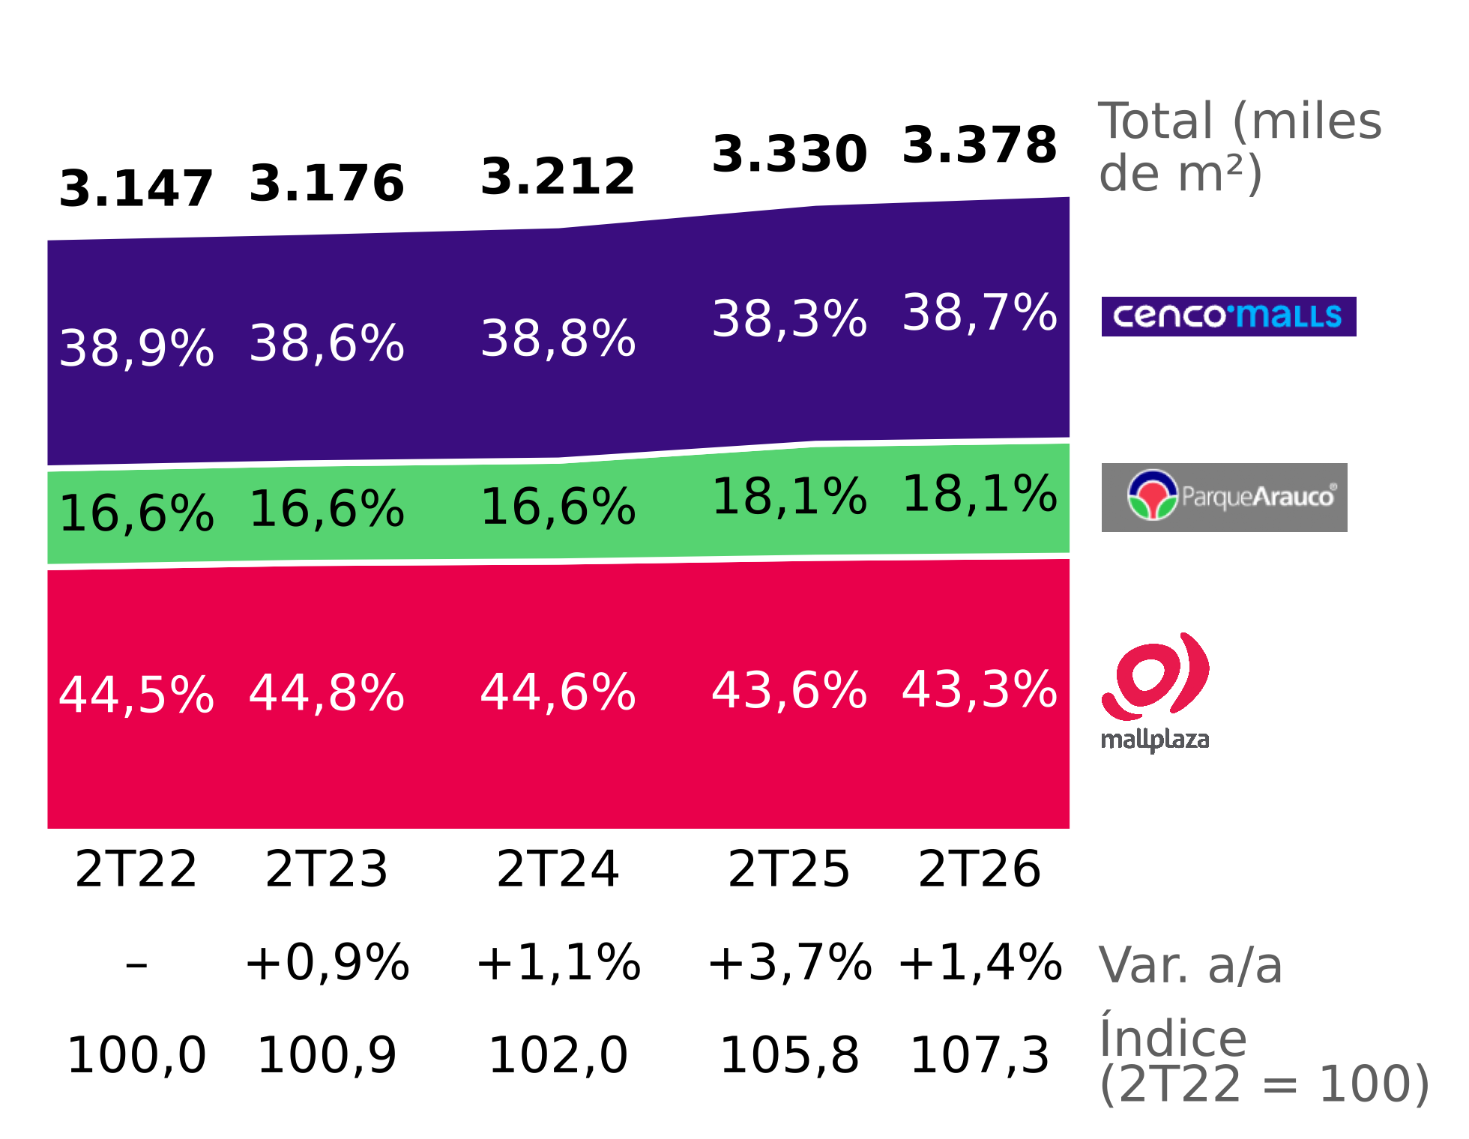  Fuente: reportes de resultados 2T22-2T26 de las tres empresas; análisis del equipo.
ANEXO 6: CINCO FUERZAS DE PORTER
Industria atractiva: con notas enteras por país ponderadas por el GLA de Mallplaza, la única fuerza intensa es la rivalidad (4), que se da en experiencia y activos y no en precio, ya que en el 2T26 los arriendos en mismas tiendas subieron en Chile en los tres operadores (tabla B).
A. NOTAS POR PAÍS Y EVIDENCIA PRINCIPAL (1 = FUERZA DÉBIL; 5 = FUERZA INTENSA)
Fuerza | Chile | Perú | Colombia | Final | Evidencia principal
Rivalidad | 4 | 4 | 4 | 4 | CR3 76% / 37% / 13%; carrera de reinversión en experiencia; compra de activos (Minka, Plaza Central; anunciadas Quilín y Chicureo); oferta que alcanza al consumo en 2027. Participaciones estables y márgenes de 71-90%. Sin guerra de precios: SSR/SAR positivos en Chile (tabla B).
Nuevos entrantes | 1 | 2 | 3 | 2 | Capital intensivo (USD 613 MM por 170.200 m² en Mallplaza); bancos de terrenos de incumbentes; Perú y Colombia menos concentrados; Colombia con mayoría de malls en propiedad horizontal.
Poder de los locatarios | 1 | 2 | 2 | 1 | Ocupación Chile 96-99%; contratos de 5,0-8,7 años promedio; top 5 = 18% de ingresos de Mallplaza; SSR Chile sobre IPC (6,9% vs 4,8%, 1T23-2T26); tiendas por departamento 19,0% del GLA.
Poder de los proveedores | 1 | 1 | 1 | 1 | Gasto común traspasado al locatario (Memoria 2025, nota 2.20); costo de ventas 6,2% de ingresos de Mallplaza.
Sustitutos | 2 | 2 | 2 | 2 | 93% del ingreso por arriendo de Mallplaza es fijo; visitas 2T26 +4,4% Chile, +1,3% Perú, +2,5% Colombia; giro a experiencia. Sin datos oficiales de e-commerce por país.
Fuente: análisis del equipo. Nota final = promedio ponderado por GLA de Mallplaza al 2Q26 (Chile 61,9%, Perú 26,2%, Colombia 11,9%), redondeado al entero. En nuevos entrantes el ponderado queda en el límite (1,5) y el equipo lo fija en 2 por las menores barreras de entrada en Perú y Colombia.
B. INDICADORES DE PRECIO POR OPERADOR, 2T26
Indicador | País | Mallplaza | Cenco Malls | Parque Arauco
Arriendo en mismas tiendas o áreas (var. a/a) | Chile | SSR +5,4% | SSR +0,8% | SAR +3,8%
 | Perú | SSR +4,7% | SSR +11,0% | SAR +3,0%
 | Colombia | SSR +7,5% | SSR −9,9% | SAR +13,0%
Ingreso mensual por m² (var. a/a) | Chile | CLP 28.618 (+6,6%) | No publica | CLP 31.571 (+9,6%)
 | Perú | PEN 66 (+10,0%) | No publica | PEN 68 (−0,1%)
 | Colombia | COP 84.790 (+8,0%) | No publica | COP 125.932 (+10,3%)
Costo de ocupación (2T25) | Chile | 10,3% (10,2%) | 9,1% (8,8%) | 11,9% (11,1%)*
 | Perú | 7,3% (7,4%) | 8,8% (8,8%) | 8,1% (8,4%)*
 | Colombia | 10,5% (10,4%) | 6,5% (7,5%) | 11,7% (11,5%)*
Fuente: Plaza S.A., Release 2Q26 (p.18); Cenco Malls, Presentación de Resultados 2T26 (p.17); Parque Arauco, Reporte de Resultados 2T26 (p.5, p.6 y p.21). Cada indicador según la definición de cada empresa: el SSR de Mallplaza considera arriendo fijo de Chile y la variación de la UF; el de Cenco incluye arriendo variable (Cenco 1T26: "SSR Chile acusa el efecto de menores ventas"); el SAR de Parque Arauco mide el arriendo recaudado en áreas arrendadas en ambos períodos. *Incluye gasto común y fondo de promoción: su nivel no es comparable, sí su variación. La variación del ingreso por m² de Mallplaza en Colombia (+8,0%) es cálculo del equipo: 84.790 / 78.545 − 1. Todo lo demás es dato publicado.
ANEXO 7: SUPUESTOS PRINCIPALES
Criterios usados para que las cifras sean comparables entre operadores y consistentes con los reportes oficiales al 2T26.
Tema | Supuesto
Market share | Medido por GLA (no por ventas) sobre los principales operadores de cada país (slide 7, Presentación Institucional 2Q26). HHI parcial: considera solo a los operadores identificados en la slide 7, por lo que es un piso (el HHI real es igual o mayor); se clasifica con los umbrales de las Merger Guidelines DOJ/FTC 2023 (sobre 1.800 = altamente concentrado). Colombia pro forma: incluye Gran Plaza (adquisición anunciada de 179.667 m²; Release 2Q26); sin ella, la participación de Mallplaza sería 4,3%.
Pipeline | Solo proyectos con fecha en reportes oficiales al 2Q26 y Memoria 2025; fechas en rango al final del rango; las adquisiciones no son oferta nueva para la industria.
Oferta vs demanda | Solo Chile y solo m² que dependen del consumo (excluye oficinas y multifamily); GLA base sin las oficinas de Cenco. El consumo privado del IPoM sep-2026 se usa como indicador de demanda, no como proyección de ventas. GLA de la industria en Chile ≈ GLA del trío sin oficinas ÷ 76% (participación del trío en los principales operadores, slide 7); la oferta del trío es una cota inferior de la oferta de la industria.
EBITDA por m² | EBITDA según la definición de cada empresa (ninguna incluye la revalorización bajo NIC 40); EBITDA del 2T26 sin anualizar; GLA consolidado al 100% de los activos controlados. Parque Arauco: se resta el NOI multifamily (503 MM CLP), cuyo tamaño se reporta en unidades y no en m²; efecto −0,7%, no cambia el orden.
Contratos | Perfil y duración ponderados por GLA. Cenco lo indica explícitamente; Parque Arauco presenta su perfil de vencimientos en % del GLA, pero no indica la base de su duración promedio; Mallplaza no publica la base. En ambos casos se asume GLA.
Ventas reales | Ventas de locatarios en Chile 2T26 vs 2T25 deflactadas con el IPC a 12 meses de junio 2026 (4,3%; INE, comunicado del 08-07-2026). Cenco 2T25 calculado desde su variación publicada (−1,9%).
Real Plaza (Perú) | EBITDA ajustado del 2T26 de InRetail, segmento Shopping Malls (S/ 131 MM; excluye revaluación de propiedades de inversión) ÷ GLA total de 888.000 m² (InRetail, Corporate Presentation 2Q26, p.26 y p.29). Mallplaza Perú: EBITDA mensual por m² publicado (S/ 53) × 3 (Release 2Q26, p.18). No se comparan márgenes: InRetail calcula el suyo sobre renta neta.
Fechas | Datos de empresas al 30-jun-2026; proyecciones macro del IPoM de septiembre 2026 por ser las vigentes más recientes.

ANEXO 8: GOBIERNO CORPORATIVO Y SOSTENIBILIDAD
Información de respaldo de la sección ESG: estructura de propiedad, Directorio, cumplimiento, modelo de relacionamiento con grupos de interés, cultura organizacional y residuos. Fuente principal: Memoria Mallplaza 2025.
1. ESTRUCTURA DE PROPIEDAD (31-12-2025)
Figura 8.1: Participación por tipo de accionista
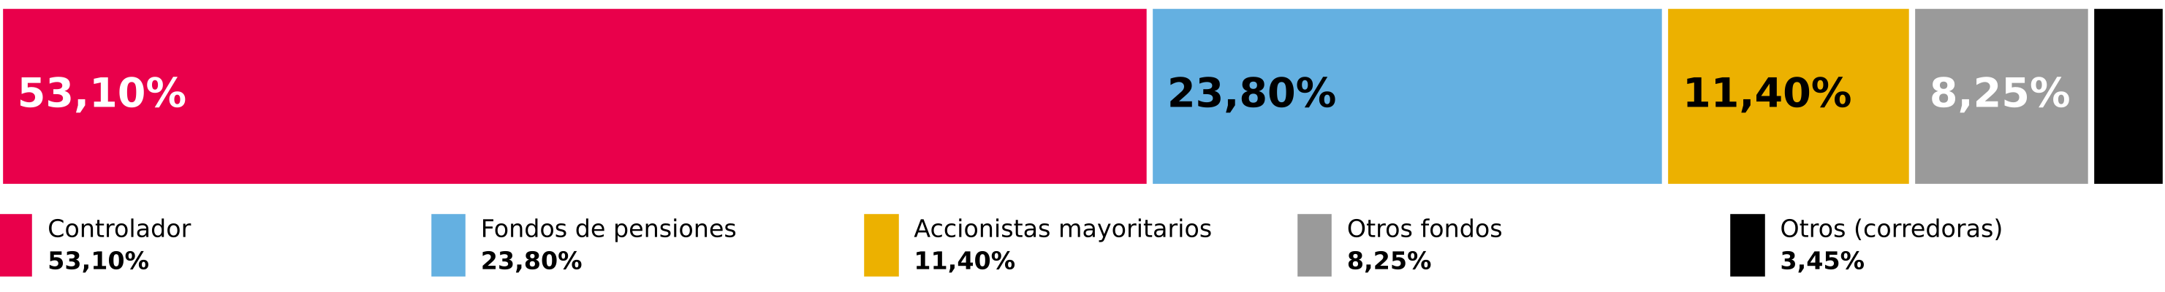
Fuente: Memoria Mallplaza 2025 (NCG 461 2.3.3). No hay ADRs ni certificados emitidos en el extranjero.

Diez mayores accionistas | Acciones | % de acciones
Desarrollos Inmobiliarios SpA (Falabella) | 1.161.849.244 | 53,10%
Inversiones Avenida Borgoño Limitada | 197.439.955 | 9,02%
Banchile Corredores de Bolsa S.A. | 59.447.149 | 2,71%
BCI Corredor de Bolsa S.A. | 53.553.765 | 2,45%
AFP Habitat S.A. para Fondo de Pensión C | 50.733.976 | 2,32%
Bolsa de Comercio de Santiago, Bolsa de Valores | 41.532.310 | 1,90%
AFP Provida S.A. para Fondo de Pensión C | 37.746.440 | 1,72%
Banco Santander por cuenta de inversión extranjera | 35.594.345 | 1,63%
AFP Capital S.A. Fondo de Pensión tipo C | 34.539.038 | 1,58%
AFP Habitat S.A. Fondo de Pensión tipo B | 30.039.097 | 1,37%
2. DIRECTORIO (ELEGIDO EL 22-04-2025)
Figura 8.2: Miembros del Directorio (rojo: director independiente; azul: presidente)

9 miembros titulares, sin suplentes; un director independiente. Cada director tiene como máximo cuatro cargos en otras sociedades que cotizan en bolsa. Tomás Müller, Manuela Sánchez y Juan Pablo Montero fueron directores hasta el 22-04-2025. Fuente: Memoria Mallplaza 2025.
3. ÉTICA Y CUMPLIMIENTO, 2025
Materia | Casos
Corrupción | 0
Incumplimientos de derechos de los clientes (Ley 19.496 de Protección de los Derechos del Consumidor) | 27
Incumplimientos de derechos de los trabajadores | 2
Procedimientos de la Superintendencia del Medio Ambiente | 1
Denuncias de acoso laboral, sexual y de violencia en el trabajo | 8
Fuente: Memoria Mallplaza 2025.
4. MODELO DE RELACIONAMIENTO CON GRUPOS DE INTERÉS
Figura 8.3: Proceso de implementación del modelo de relacionamiento
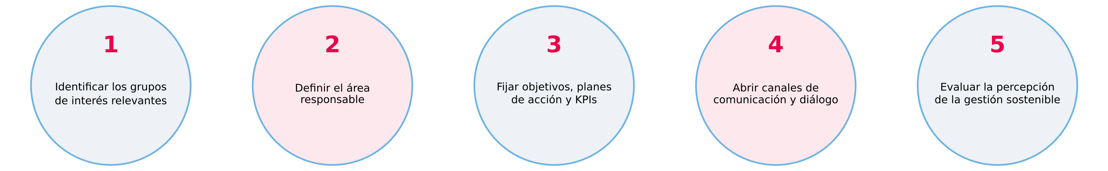
Fuente: Memoria Mallplaza 2025.
5. CULTURA ORGANIZACIONAL: ENCUESTA DE CULTURA 2025
75%  Engagement  −2 pp vs 2024 · meta 2025: 80% |  | 37  eNPS  −10 vs 2024 |  | 88%  Liderazgo  +2 pp vs 2024 |  | 93%  Participación  +3 pp vs 2024
El liderazgo (88%) se consolida como el principal activo para apalancar la estrategia. Fuente: Memoria Mallplaza 2025.
6. RESIDUOS, 2025
Figura 8.4: Generación de residuos por país  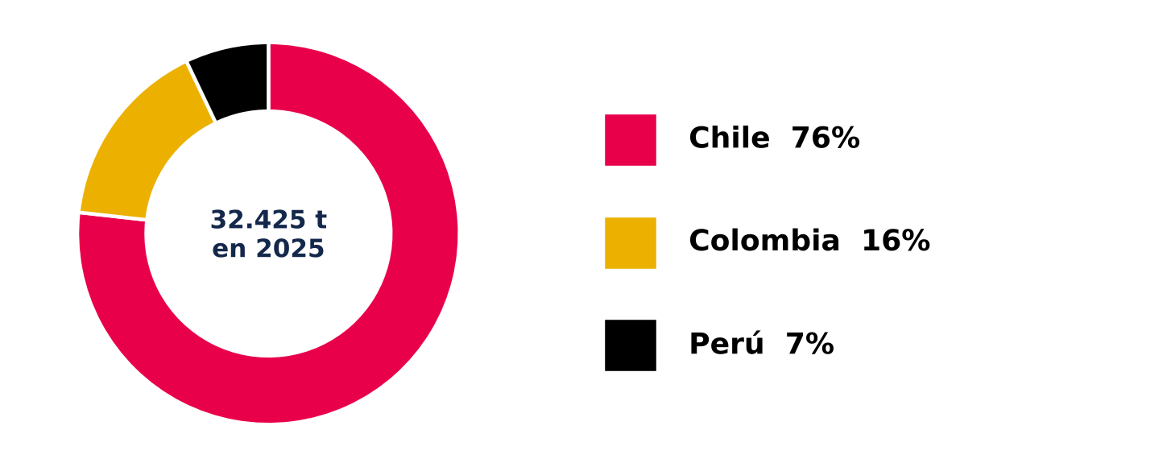  Fuente: Memoria Mallplaza 2025. |  | 32.424,86 toneladas de residuos a nivel regional: 76% en Chile, 16% en Colombia y 7% en Perú.  46,2% valorizado: 14.987,57 t de residuos no peligrosos se destinaron a valorización energética con biogás (40,4%), reciclaje (36,1%) y compostaje (23,5%); el resto se destinó a eliminación, principalmente rellenos sanitarios.  Residuos peligrosos: 9,03 t, una cifra marginal por la naturaleza de la operación.
7. MATRIZ DE RIESGO ESG
Figura 8.5: Matriz de factores ESG y su efecto en el caso de inversión
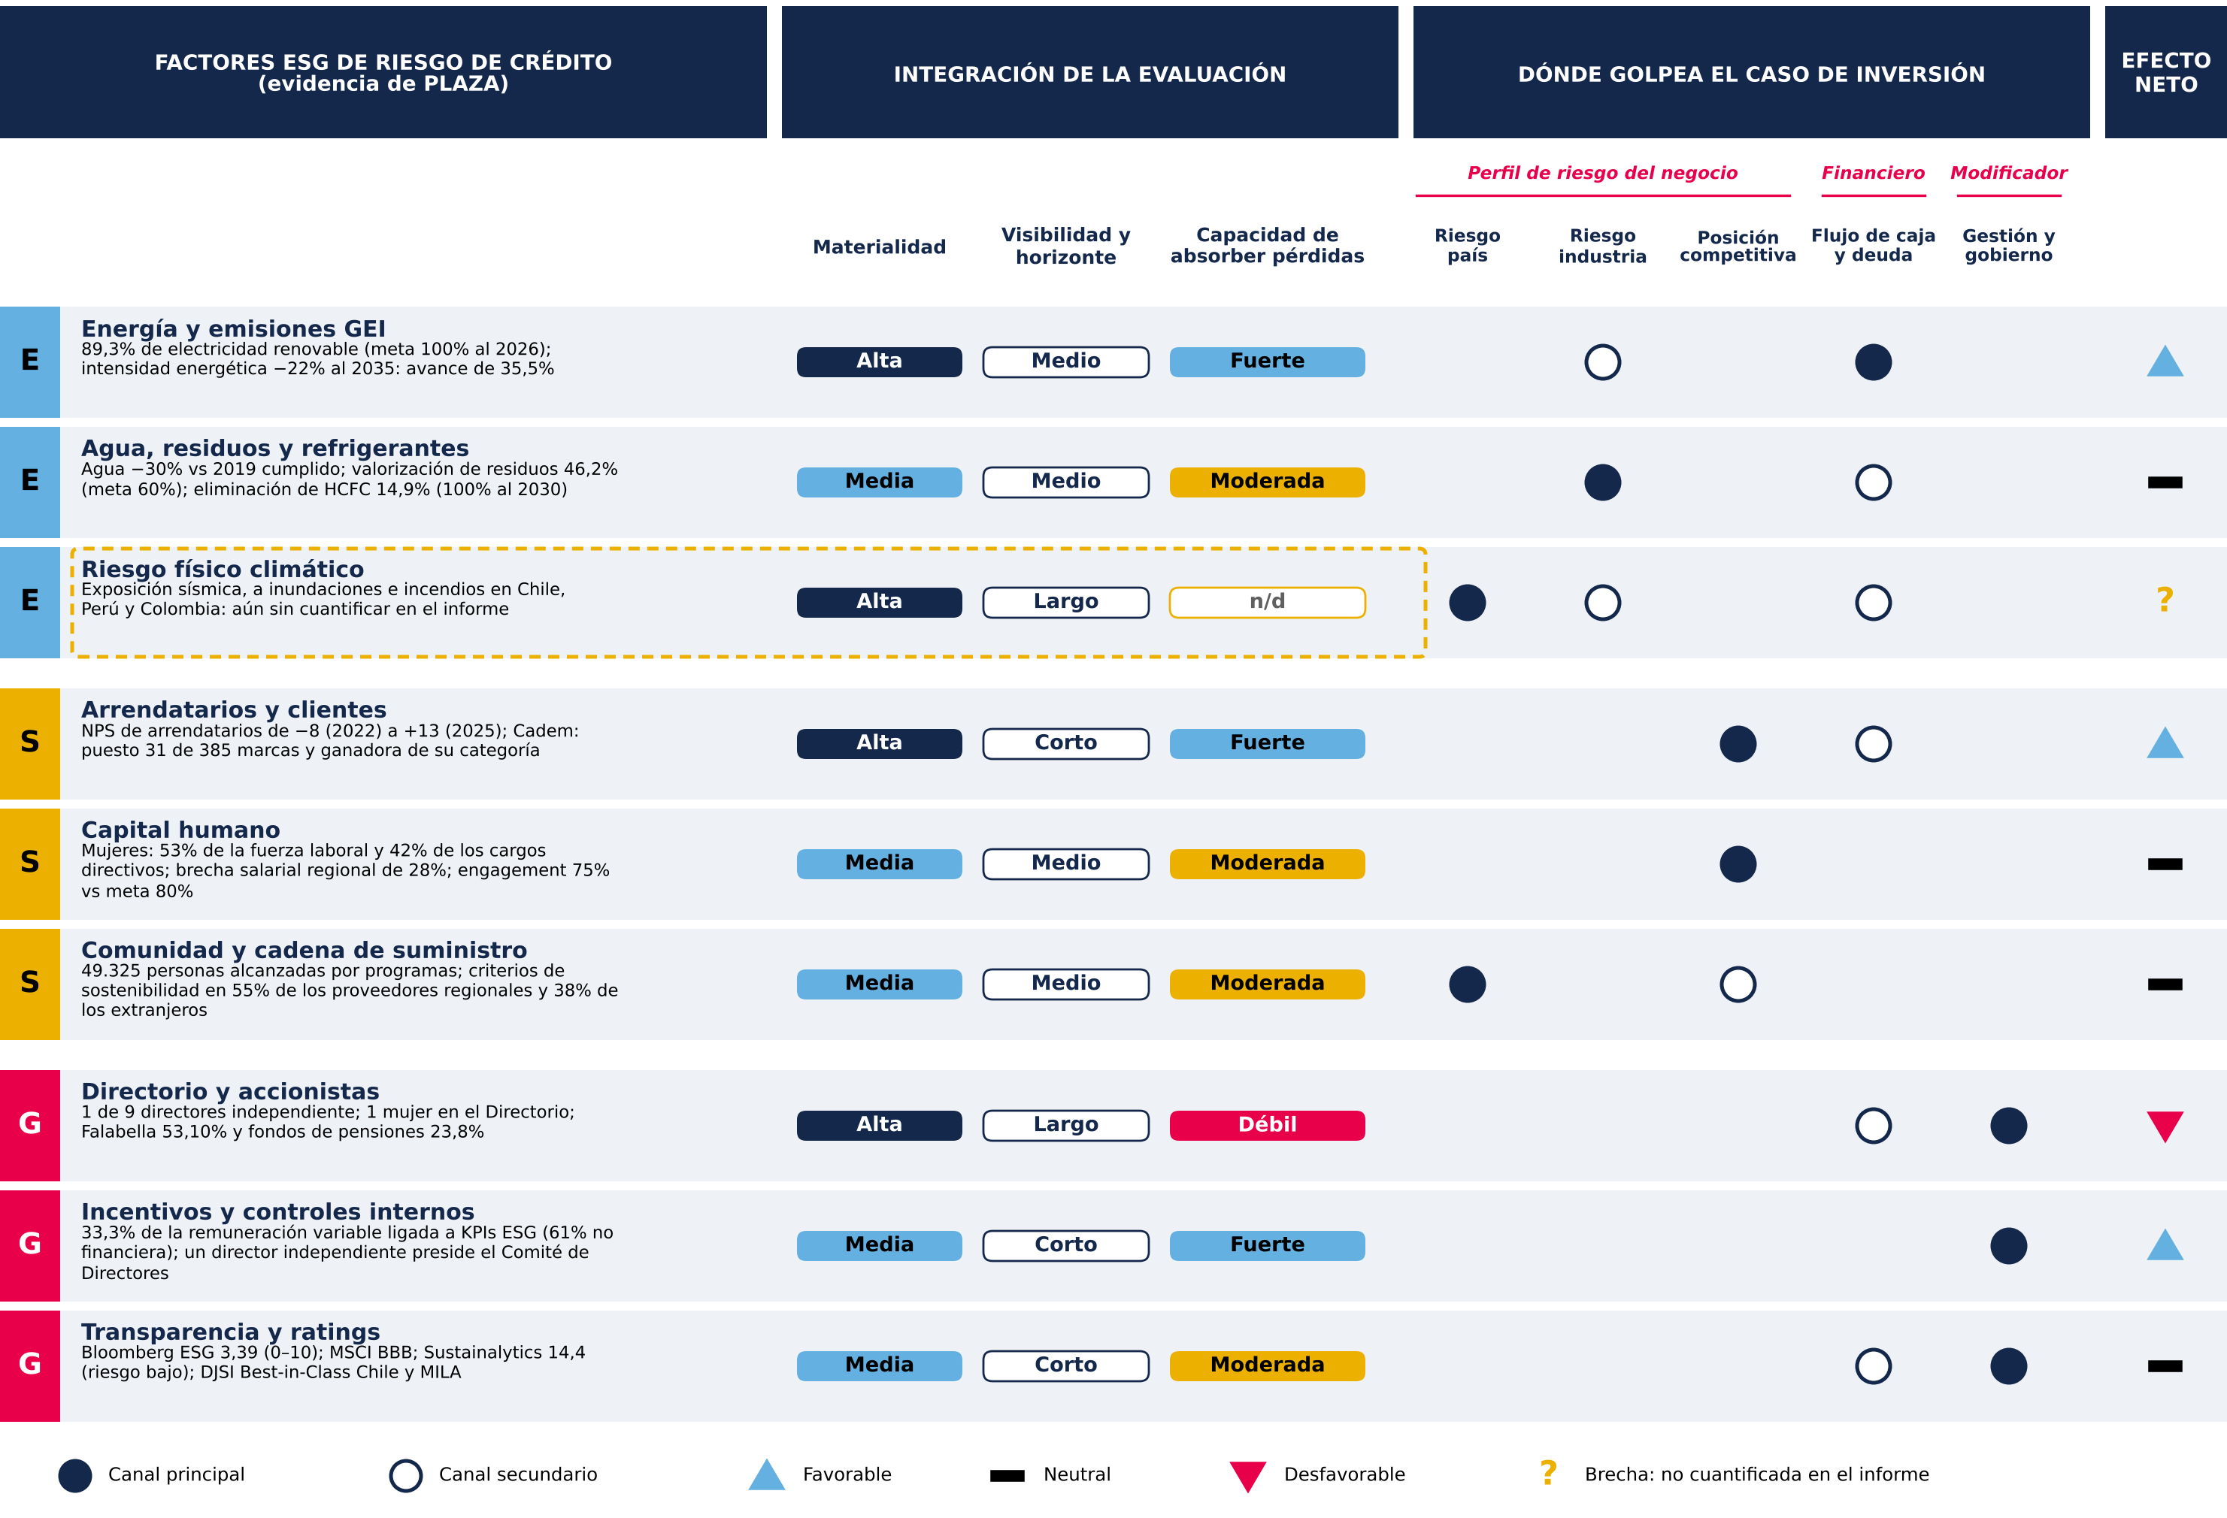
Materialidad, horizonte, capacidad de absorber pérdidas y efecto neto son juicios del equipo. Marco adaptado del enfoque de S&P Global Ratings para factores ESG de crédito. Fuente: Memoria Mallplaza 2025, Bloomberg, MSCI, Sustainalytics, S&P Global; análisis del equipo.
8. TRACK RECORD DEL EQUIPO EJECUTIVO
Nombre | Cargo en PLAZA | Antigüedad | Experiencia previa | Perfil y responsabilidades
Pablo Pulido Sierra | Gerente General (desde 2026) | 10 años | Grupo Casino, Grupo Éxito | Perfil comercial; experiencia en integraciones regionales.
Fernando de Peña Iver | Gerente General (hasta 2025) | 35 años | Trayectoria en Mallplaza | Conduce la compañía hasta 2025; amplia trayectoria en el retail latinoamericano.
Derek Schweitzer Tang | Gerente de Administración y Finanzas (CFO) | Desde 2023 | BRMalls | Experiencia internacional; su área lidera la estructura financiera y el ingreso a índices globales (MSCI).
Carlos Honorato C. | CTO, Gerente de Tecnología | 2 años | Ripley.com, Neoris, Alto Movup, ProChile | Responsable de la modernización de las ventas omnicanal y de la ciberseguridad corporativa.
María Sol de Cabo | Gerente de Personas y Cultura | Desde 2025 | Betterfly | Más de 20 años de trayectoria internacional en gestión de talento.
Oscar Munizaga Delfín | Gerente de Desarrollo y Negocios | 34 años | Trayectoria en Mallplaza | Responsable del crecimiento mediante M&A y desarrollos greenfield.
Luis Hernán Silva | Gerente Legal, Riesgos y Cumplimiento | 27 años | Trayectoria en Mallplaza | Responsable legal corporativo y de la gestión de riesgos y cumplimiento.
Fuente: información pública de la compañía; Punteo del equipo (track record).

ANEXOS: ANÁLISIS FINANCIERO
Anexo 9: Supuestos del forecast (CLP nominales, 2026E–2031E)  Tags: R reportado · C cálculo del equipo · S supuesto del equipo · P consenso de mercado. Fuente: EEFF Plaza S.A. (CMF); release 2T26; Bloomberg ECFC; PwC Tax Summaries (jul-26); análisis del equipo. |  | Anexo 10: Estados financieros resumidos (CLP mil MM)  UDM = 2025 − 1S25 + 1S26. 2024 reexpresado en los EEFF dic-25; 2022A de los EEFF dic-23 reexpresados. Análisis vertical: % de los activos totales a jun-26; el balance es 92% propiedades a valor razonable y los impuestos diferidos (CLP 1.314 mil MM) equivalen al 80% de la deuda bruta. Fuente: EEFF Plaza S.A. (CMF) dic-24, dic-25, jun-26.  Anexo 10D: Fuentes y usos de caja y variación del flujo operativo (CLP mil MM)  El alza de 1S26 viene de cobros (en parte saldos de diciembre: días de cobro de 66 a 50) e impuestos pagados menores; no se extrapola. FCF = flujo operativo − capex − intereses netos. Fuente: EEFF dic-25 y jun-26, estado de flujos directo; Notas 11 y 25.
  Variable | Supuesto | Base | Tag
  Ancla 2026E | 1S26 real + 2S26E que repite el crecimiento en moneda local de 1S26 (Chile 6,1%, Perú 7,9%, Colombia 7,3%) | EEFF intermedios jun-26 | R/S
  Inflación | IPC de consenso 2026–28; metas de los bancos centrales desde 2029 (CL 3%, PE 2%, CO 3%) | Arriendos indexados a UF/IPC | P/S
  Crecimiento real mismas tiendas (sin parking) | Chile 1,5% → 0,6%; Perú 1,5% → 0,4%; Colombia 2,5% → 2,1% (2027E → 2031E) | Puntos medios de la tasación (Nota 11) | S
  Ocupación | Chile 96,1% y Colombia 97,5% constantes; Perú 93,8% → 94,6% en 2028E | 2T26 real; Perú vuelve a 2025 | R/S
  Parking | 12,1% / 6,4% / 9,0% de los ingresos 2026; crecimiento real 9% → 2% | Release 2T26 (UDM +23,7%) | R/S
  GLA del pipeline | 8.900 m² (2026), 72.950 m² (2027), 88.350 m² (2028, con 46.500 m² de otros proyectos en Chile); rampa 35/90/100%; 170.200 m² en total | Release 2T26; Memoria 2025 (p. 45) | R/S
  Expansión continua | 27.075 m²/año que abren desde 2029E (67% Chile / 33% Perú); USD 3.603/m² a IPC; capex 50% en t−2 y 50% en t−1 (desde 2027E); margen 80,7%; yield on cost 7,3% | GLA orgánico prom. 2022, 2023, 2025; costo/m² del pipeline | C/S
  Tipo de cambio | Consenso de fin de año 2026–28; paridad de poder de compra después | Bloomberg ECFC, 5-oct-26 | P/S
  Margen EBITDA | Chile 80%, Perú 82%, Colombia 74% (≈ 79,7% consolidado) | 2024–UDM 2T26; sin el máximo 2025 | S
  D&A | 0,704% de los ingresos desde 2S26E; 2026E = 1S26 real (2.993) + 2S26E (2.565) | UDM 2T26 (4.766 / 677.333) | C
  Impuesto en caja | 16,8% (2026E) → 19% → 21,5% → 24% → 27% (2030E–31E), tasa de Chile sobre todo el EBIT | Impuesto corriente 1S26; Perú/Colombia en Anexo 18 | C/S
  Capex de mantención + TI | 5,5% de los ingresos (2S26E: medio año) | 2024 (4,8%) – UDM 2T26 (~6,6%) | S
  Capex incremental: pipeline | USD 579 MM restantes a jun-26 (USD 445 MM de proyectos con fecha + USD 134 MM de otros proyectos en Chile), repartidos hasta la apertura (2S26E–28E) | Release 2T26, pipeline; Exhibits v7 | R/S
  Capex incremental: expansión | Expansión continua (arriba); capex incremental terminal = 0 (g real 0%) | RONIC 5,3% < WACC real 7,2% | C/S
  Capital de trabajo | Capital de trabajo neto operativo en 15,6% de los ingresos (dic-25); 2026E cubre solo 2S26E | EEFF dic-25, primer cierre con Perú completo | C/S
  Apalancamiento | DFN/EBITDA 2,36x (jun-26) → 3,5x a dic-31E, lineal; la caja sobre el plan se devuelve con recompras o dividendos extraordinarios | Supuesto del equipo; pares 2,1x–5,7x | S
  Costo de la deuda | Costo financiero neto 3,08% de la DFN inicial + 25 pb reales por vuelta sobre 2,36x; reajuste UF sobre 79% de la deuda | 1S26 anualizado; supuesto del equipo | C/S
  Excluido: greenfield (Mallplaza Cali) | USD 0,7 MM UDM jun-26 vs USD 55,2 MM en 2023 | Inmaterial | S
  Excluido: Gran Plaza | Hecho posterior: contrato del 31-jul-26 sujeto a la SIC (Nota 30); USD 376 MM a cap rate 9,4% (NOI UDM); ~−CLP 11/acción a nuestro cap rate (Anexo 18) | Posterior a la valoración (30-jun-26) | S
  Payout | 40% de la utilidad distribuible con un año de rezago, más las distribuciones adicionales | Política del directorio (Nota 20e) | R/S
  Estado de resultados | 2022A | 2023A | 2024A | 2025A | UDM 2T26
  Ingresos | 370,9 | 419,9 | 494,6 | 653,9 | 677,3
  EBITDA (definición compañía) | 282,7 | 322,2 | 380,6 | 526,2 | 544,9
  D&A | (2,2) | (2,2) | (2,1) | (3,6) | (4,8)
  Revalorización y otras partidas op., neto | 83,1 | 193,7 | 157,3 | 1.445,4 | 1.190,4
  Resultado operacional | 363,6 | 513,8 | 535,9 | 1.968,1 | 1.730,6
  Costo financiero neto | — | (23,8) | (30,9) | (54,0) | (44,9)
  Reajuste UF de la deuda | — | (55,3) | (53,2) | (43,8) | (50,4)
  Utilidad atribuible | 157,7 | 349,8 | 335,9 | 1.431,0 | 1.258,1
  FFO atribuible (compañía) | 218,9 | 257,2 | 303,2 | 405,3 | 419,9
  Balance | dic-23 | dic-24 | dic-25 | jun-26 | % act.
  Activos corrientes | — | 405,0 | 472,1 | 507,1 | 6,4%
  Caja y equivalentes | 202,0 | 179,2 | 268,3 | 347,6 | 4,4%
  Activos no corrientes | — | 5.510,1 | 7.111,5 | 7.478,6 | 93,6%
  Propiedades de inversión | 4.166,5 | 5.356,5 | 6.961,9 | 7.309,8 | 91,5%
  Activos totales | 4.796,3 | 5.915,1 | 7.583,6 | 7.985,7 | 100%
  Pasivos corrientes | — | 344,5 | 307,1 | 203,2 | 2,5%
  Pasivos no corrientes | — | 2.379,5 | 2.752,0 | 2.910,8 | 36,5%
  Deuda financiera bruta (CP + LP) | 1.264,0 | 1.617,6 | 1.579,3 | 1.633,4 | 20,5%
  Pasivos por impuesto diferido | 656,5 | 892,9 | 1.248,8 | 1.313,7 | 16,5%
  Patrimonio total | — | 3.191,0 | 4.524,6 | 4.871,7 | 61,0%
  Patrimonio atribuible | 2.601,1 | 3.157,9 | 4.482,9 | 4.820,9 | 60,4%
  Flujo de caja | 2023A | 2024A | 2025A | 1S26
  Flujo operativo | 295,1 | 300,8 | 441,1 | 258,2
  Capex | (119,1) | (76,3) | (103,6) | (84,2)
  Adquisiciones (incl. minoritarios) | (164,6) | (400,4) | (0,3) | —
  Emisión de acciones | — | 308,4 | — | —
  Endeudamiento neto / (pago) | (124,0) | 1,3 | (86,5) | 5,5
  Intereses pagados | (55,6) | (54,4) | (68,2) | (30,1)
  Dividendos pagados | (0,0) | (125,8) | (108,5) | (87,6)
   | 2025 | 1S26
  Flujo operativo | 441,1 | 258,2
  Deuda nueva (bonos + préstamos) | 245,7 | 57,9
  Intereses recibidos y otros | 17,6 | 12,5
  Total fuentes | 704,5 | 328,7
  Capex (PI + intangibles + PP&E) | 103,6 | 84,2
  Amortización de deuda | 332,2 | 52,4
  Intereses pagados | 68,2 | 30,1
  Dividendos pagados | 108,5 | 87,6
  Minoritarios y otros | 2,9 | 1,4
  Aumento de caja (antes de FX) | 89,0 | 72,9
  Total usos | 704,5 | 328,7
  Cobertura del dividendo: FCF antes de deuda | 2,6x | 1,7x
  Cobertura tras amortización neta de deuda | 1,8x | 1,8x
  Compromisos contractuales de capex (Nota 11) | 18,1 | 78,0
  Covenant DFN / patrimonio (≤ 2,0x; Nota 25) | 0,29x | 0,26x
  Δ flujo operativo | 1S25 | 1S26 | Δ | %Δ
  Cobros por ventas y servicios | 402,1 | 458,3 | +56,1 | 78%
  Pagos a proveedores | (92,3) | (84,4) | +7,9 | 11%
  Pagos a empleados | (25,9) | (33,5) | −7,6 | −11%
  Otros pagos operativos | (49,6) | (45,1) | +4,6 | 6%
  Impuestos pagados | (48,5) | (37,5) | +11,0 | 15%
  Otras entradas | 0,5 | 0,4 | −0,1 | 0%
  Flujo operativo | 186,3 | 258,2 | +71,9 | 100%

Anexo 11: Tablero de ratios  El ROIC es un rendimiento en caja sobre capital a valor razonable (sin la revalorización de las propiedades): se compara con la WACC real, no con la nominal. Los costos operativos incluyen la D&A; sin ella son exactamente 1 − margen EBITDA. Apalancamiento jun-26 sobre EBITDA UDM; días de cobro dic-24 n.s. (Perú consolida un mes). Fuente: EEFF (CMF); Análisis Razonado 1S26; Release 2Q26 (p. 8; m²); análisis del equipo.  Anexo 11B: Puente DFN/EBITDA dic-24 → jun-26 (CLP mil MM)  Perú = ingresos − costo de ventas − GAV del segmento (EEFF dic-24 Nota 31; dic-25 Nota 25; jun-26 Nota 24). Usar el UDM jun-26 como proxy del año completo hace de 3,03x una cota inferior del pro forma de 2024.  Anexo 11C: Cifras del texto: cálculo y fuente |  | Anexo 12: El EBITDA que usamos es el de la compañía: la revalorización se elimina una sola vez (CLP mil MM)  El campo EBITDA de Bloomberg incluye la revalorización y no se usa. Fuente: EEFF (CMF), Notas 23.1–23.3; release 2T26; análisis del equipo.  Anexo 13: Proyección del caso base (CLP mil MM)  2026E = 1S26 real + 2S26E: D&A 3,0 + 2,6; el capex de 1S26 (84,2) no tiene apertura por tipo en el release; Δ capital de trabajo y distribuciones adicionales cubren solo 2S26E. FFO = (EBITDA − costo financiero neto) × (1 − impuesto en caja), antes de minoritarios (~1%); utilidad distribuible = FFO − reajuste UF. Fuente: modelo v4 (hojas Forecast_Base, DCF, Deuda y Expansion).  Anexo 14: Con el mismo ajuste, Mallplaza tiene el ROE normalizado más alto de sus pares locales (2025)  Normalizado = utilidad atribuible − revalorización × (1 − 27%) × % atribuible a la controladora; revalorización = resultado operacional − (EBITDA − D&A) en Mallplaza y Parque Arauco, y −otros ingresos op. netos en Cencosud Shopping. Límites: 27% uniforme (Perú 29,5%, Colombia 35%); EBITDA de Cencosud = ingresos × margen ajustado de Bloomberg; los tres operan en Chile, Perú y Colombia, con pesos distintos. Inversión de Parque Arauco en asociadas: CLP 209,2 mil MM (dic-25). Fuente: EEFF (CMF); Bloomberg FA (PARAUCO CI, CENCOMAL CI; 28-sep-26); análisis del equipo.
   | 2023 | 2024 | 2025 | jun-26
  ROE, normalizado (utilidad distribuible) | 8,1% | 8,3% | 9,7% | —
  ROA, normalizado | 4,2% | 4,5% | 5,5% | —
  ROIC (NOPAT al 27%, capital a valor razonable) | 6,5% | 6,6% | 7,3% | —
  ROIC − WACC real (7,2%), pp | −0,7 | −0,6 | +0,1 | —
  Razón corriente (x) | 1,78 | 1,18 | 1,54 | 2,50
  Caja / pasivos corrientes (x) | 0,83 | 0,52 | 0,87 | 1,71
  Pasivos totales / patrimonio (x) | 0,82 | 0,85 | 0,68 | 0,64
  LTV (DFN / propiedades de inversión) | 25,5% | 26,9% | 18,8% | 17,6%
  DFN / EBITDA (x) | 3,30 | 3,78 | 2,49 | 2,36
  EBITDA / costos financieros (x) | 6,9 | 6,8 | 7,7 | 8,4
  Rotación de activos (x) | 0,090 | 0,092 | 0,097 | —
  Capital de trabajo neto operativo / ingresos | 12,8% | 16,3% | 15,6% | —
  Días de cobro | 65 | n.s. | 66 | 50
  Puente de margen (punto 2) | 2023 | 2024 | 2025 | 1S26
  Costos operativos (costo de ventas + GAV) / ingresos | 23,8% | 23,5% | 20,1% | 21,2%
  (−) D&A incluida en esos costos / ingresos | (0,5%) | (0,4%) | (0,6%) | (0,9%)
  = 1 − margen EBITDA | 23,3% | 23,0% | 19,5% | 20,3%
  Ingreso / EBITDA mensual por m² (CLP, UDM jun-26) | 24.006 / 19.241
   | DFN | EBITDA | x | Δ
  dic-24 reportado (Perú consolida un mes) | 1.438,4 | 380,6 | 3,78x | —
  Perímetro: Perú 12 meses en vez de 1 (UDM jun-26: 104,3 − 9,5) | 1.438,4 | 475,5 | 3,03x | −0,75x
  Crecimiento del EBITDA del resto (a jun-26) | 1.438,4 | 544,9 | 2,64x | −0,39x
  Menor DFN = jun-26 reportado | 1.285,7 | 544,9 | 2,36x | −0,28x
  Cifra | Valor | Fuente
  Alza de la PI de Chile por valor razonable (1.141,2 / PI Chile dic-24 3.933,0) | 29,0% | EEFF dic-25, Nota 25
  Efecto de la tasa: (6,62% − 0,5%) / (5,64% − 0,5%) − 1, perpetuidad | 19,1% | Nota 11: puntos medios dic-24 / dic-25
  Participación de la tasa en el alza («dos tercios») | 66% | Cálculo
  Crecimiento 2025 por perímetro: (121,3 − 13,6) / 494,6 | 21,8 pp | EEFF dic-25, Nota 25
  Crecimiento 2025 sin Perú: 532,6 / 481,0 − 1 | 10,7% | EEFF dic-25, Nota 25
  Ingresos 2026E (704,0) vs consenso BEst (701,7; 13 analistas) | +0,3% | Bloomberg EE/ANR, 17-oct-26
  EBITDA 2026E (561,3) vs consenso BEst (569,1) | −1,4% | Bloomberg EE, 17-oct-26
  ROE 2025 con el mismo método que los pares | 10,0% | Anexo 14
   | 2022A | 2023A | 2024A | 2025A | UDM 2T26
  Resultado operacional + D&A | 365,8 | 515,9 | 538,0 | 1.971,7 | 1.735,4
  (−) Otros ingresos op. (principalmente valor razonable) | (85,4) | (195,6) | (162,5) | (1.448,9) | (1.194,5)
  (+) Otros gastos op. (no recurrentes) | 2,3 | 1,8 | 5,2 | 3,5 | 4,1
  EBITDA ajustado | 282,7 | 322,2 | 380,6 | 526,2 | 544,9
  Control vs EBITDA de la compañía | 0,0 | 0,0 | 0,0 | 0,0 | 0,0
  CLP mil MM | 2026E | 2027E | 2028E | 2029E | 2030E | 2031E
  Ingresos — Chile | 498,4 | 533,9 | 577,4 | 619,6 | 647,9 | 672,6
  Ingresos — Perú | 131,3 | 145,2 | 159,8 | 171,6 | 178,6 | 184,9
  Ingresos — Colombia | 75,2 | 88,1 | 89,4 | 92,2 | 96,8 | 101,8
  Eliminaciones | (1,0) | — | — | — | — | —
  Ingresos — expansión continua | — | — | — | 3,3 | 12,3 | 23,0
  Ingresos | 704,0 | 767,2 | 826,7 | 886,8 | 935,6 | 982,3
  Crecimiento | 7,7% | 9,0% | 7,8% | 7,3% | 5,5% | 5,0%
  EBITDA | 561,3 | 611,4 | 659,2 | 707,4 | 746,3 | 783,6
  Margen EBITDA | 79,7% | 79,7% | 79,7% | 79,8% | 79,8% | 79,8%
  D&A | (5,6) | (5,4) | (5,8) | (6,2) | (6,6) | (6,9)
  EBIT | 555,8 | 606,0 | 653,3 | 701,1 | 739,8 | 776,7
  Tasa de impuesto en caja | 16,8% | 19,0% | 21,5% | 24,0% | 27,0% | 27,0%
  Capex 1S26 real (sin apertura) | (84,2) | — | — | — | — | —
  Capex — mantención + TI | (19,4) | (42,2) | (45,5) | (48,6) | (50,8) | (52,8)
  Capex incremental — pipeline | (130,5) | (247,9) | (155,4) | — | — | —
  Capex incremental — expansión continua | — | (46,3) | (95,3) | (98,2) | (101,1) | (104,2)
  Capex total | (234,1) | (336,4) | (296,2) | (146,8) | (151,9) | (156,9)
  Δ capital de trabajo | (3,9) | (9,9) | (9,3) | (9,4) | (7,6) | (7,3)
  FFO | 428,5 | 460,4 | 477,0 | 491,3 | 492,9 | 512,6
  Utilidad distribuible | 380,0 | 427,7 | 438,3 | 446,4 | 441,1 | 454,4
  Dividendos ordinarios (40%) | (147,7) | (152,0) | (171,1) | (175,3) | (178,5) | (176,5)
  Distribuciones adicionales | (96,1) | (186,7) | (235,7) | (412,6) | (393,9) | (416,5)
  DFN / EBITDA (x) | 2,46 | 2,67 | 2,88 | 3,09 | 3,29 | 3,50
   | Mallplaza | Parque Arauco | Cencosud Shopping
  Revalorización / propiedades iniciales | 27,0% | 2,0% | 2,3%
  EBITDA / propiedades de inversión (consolidado) | 7,6% | 7,5% | 7,7%
  ROE, reportado | 37,5% | 9,8% | 10,5%
  ROE normalizado — mismo método para los tres | 10,0% | 7,8% | 8,0%
  ROE normalizado — Mallplaza con utilidad distribuible | 9,7% | — | —
  LTV (deuda neta / PI) | 18,8% | 42,9% | 16,3%
  LTV con inversiones en JV/asociadas en el denominador | 18,8% | 40,6% | 16,3%
  DFN / EBITDA (x) | 2,49 | 5,68 | 2,11
  Activos / patrimonio atribuible, cierre (x) | 1,69 | 2,69 | 1,51

ANEXO 15: FLUJO DE CAJA DESCONTADO
FCFF en CLP nominales desde el 30-jun-26, con convención de mitad de período y la WACC de cada período (Anexo 19). El capex se separa en mantención y TI (5,5% de los ingresos) y capex incremental (pipeline en curso y expansión continua). El valor terminal usa el FCFF 2032E con g de 3,0% nominal (0% real: el capex incremental terminal es cero porque el RONIC queda bajo la WACC real) y la WACC terminal de 10,41%, e incluye 108.301 m² de GLA que maduran después de 2031. Explica el 78% del EV. Las secciones D y E desglosan cada línea y prueban que cuadra con el DCF.
A. FLUJO DE CAJA LIBRE DE LA FIRMA POR PERÍODO (CLP MM)
 | 2S26E | 2027E | 2028E | 2029E | 2030E | 2031E | Terminal
Ingresos totales | 364.469 | 767.179 | 826.662 | 886.792 | 935.616 | 982.334 | 1.030.197
EBITDA | 290.741 | 611.360 | 659.160 | 707.354 | 746.336 | 783.607 | 821.950
Margen EBITDA | 79,8% | 79,7% | 79,7% | 79,8% | 79,8% | 79,8% | 79,8%
Tasa de impuesto en caja | 16,8% | 19,0% | 21,5% | 24,0% | 27,0% | 27,0% | 27,0%
NOPAT | 239.763 | 490.829 | 512.875 | 532.847 | 540.019 | 566.987 | 594.732
(+) D&A | 2.565 | 5.398 | 5.817 | 6.240 | 6.583 | 6.912 | 7.249
Capex de mantención + TI | (19.360) | (42.195) | (45.466) | (48.592) | (50.783) | (52.766) | (56.661)
Capex incremental: pipeline en curso | (130.546) | (247.924) | (155.398) | −0 | −0 | −0 | 0
Capex incremental: expansión continua | 0 | (46.268) | (95.313) | (98.172) | (101.117) | (104.151) | 0
Inversión en capital de trabajo | (3.908) | (9.859) | (9.282) | (9.383) | (7.619) | (7.290) | (4.682)
FCFF | 88.514 | 149.981 | 213.233 | 382.940 | 387.084 | 409.693 | 540.638
WACC nominal del período | 10,54% | 10,51% | 10,48% | 10,46% | 10,44% | 10,41% | 10,41%
Factor de descuento (mitad del período) | 0,9753 | 0,9048 | 0,8188 | 0,7412 | 0,6711 | 0,6078
VP del FCFF / del valor terminal | 86.325 | 135.701 | 174.604 | 283.847 | 259.780 | 248.997 | 4.217.777
B. DEL VALOR DE EMPRESA AL VALOR POR ACCIÓN |  | C. SENSIBILIDAD DEL VALOR DCF (CLP/ACCIÓN)
  Concepto | CLP MM | CLP/acción
  VP del FCFF explícito (2S26E–2031E) | 1.189.255 | 543
  VP del valor terminal | 4.217.777 | 1.926
  Valor de empresa (EV) | 5.407.032 | 2.469
  (−) Deuda financiera neta 30-jun-26 | (1.285.740) | (587)
  (−) Minoritarios (libro) | (50.841) | (23)
  Valor del patrimonio / por acción | 4.070.451 | 1.859
  Δ WACC \ g | g 2,5% | g 3,0% | g 3,5% | g 4,0%
  −100 pb | 2.329 | 2.288 | 2.238 | 2.176
  −50 pb | 2.106 | 2.058 | 2.000 | 1.930
  −0 pb | 1.912 | 1.859 | 1.796 | 1.722
  +50 pb | 1.741 | 1.685 | 1.620 | 1.544
  +100 pb | 1.590 | 1.533 | 1.467 | 1.391
Valor terminal al 31-dic-31: CLP 7.292.232 MM (cap rate implícito del VT 11,3%; EV/EBITDA UDM implícito del EV 9,9x). La deuda neta de Bloomberg (CLP 1.311.569 MM, usada en múltiplos) difiere de la DFN en los pasivos por arrendamiento NIIF 16 (CLP 25.828 MM a jun-26). Fuente: modelo v4, hojas DCF y Sensibilidad; 2.190 MM de acciones.
D. DESGLOSE DE LAS LÍNEAS DEL DCF (CLP MM SALVO INDICACIÓN)
 | 2S26E | 2027E | 2028E | 2029E | 2030E | 2031E | Terminal
Ingresos: base + expansión (D1)
Ingresos base (motor operativo) | 364.469 | 767.179 | 826.662 | 883.482 | 923.322 | 959.374
(+) Expansión continua (cohortes desde 2029) | 0 | 0 | 0 | 3.309 | 12.294 | 22.960
Chile / Perú / Colombia, año calendario (CLP mil MM) | 498,4 / 131,3 / 75,2 | 533,9 / 145,2 / 88,1 | 577,4 / 159,8 / 89,4 | 619,6 / 171,6 / 92,2 | 647,9 / 178,6 / 96,8 | 672,6 / 184,9 / 101,8
Puente al terminal: + maduración 108.301 m²; × (1 + 3,0%) |  |  |  |  |  | 40.818 | 30.006
EBITDA y D&A (D2–D3)
EBITDA base | 290.741 | 611.360 | 659.160 | 704.685 | 736.420 | 765.088
(+) EBITDA de la expansión (margen 80,7%) | 0 | 0 | 0 | 2.669 | 9.916 | 18.519
EBITDA Chile / Perú / Colombia, año calendario (80/82/74%) | 398,7 / 107,7 / 55,7 | 427,1 / 119,0 / 65,2 | 461,9 / 131,1 / 66,2 | 495,7 / 140,7 / 68,2 | 518,3 / 146,5 / 71,7 | 538,1 / 151,6 / 75,4
D&A = 0,704% × ingresos totales | 2.565 | 5.398 | 5.817 | 6.240 | 6.583 | 6.912 | 7.249
Impuesto, capex y capital de trabajo (D4–D6)
EBIT | 288.177 | 605.962 | 653.344 | 701.114 | 739.752 | 776.695 | 814.701
(−) Impuesto = EBIT × tasa | −48.414 | −115.133 | −140.469 | −168.267 | −199.733 | −209.708 | −219.969
Capex incremental (a): pipeline, USD MM × USDCLP | 140,4 × 930 | 268,7 × 923 | 169,9 × 915
GLA nuevo que abre en el año (m²; pipeline y expansión) | 8.900 | 72.950 | 88.350 | 27.075 | 27.075 | 27.075
Capex total / ingresos | 41,1% | 43,8% | 35,8% | 16,5% | 16,2% | 16,0% | 5,5%
Capex incremental / ingresos | 35,8% | 38,3% | 30,3% | 11,1% | 10,8% | 10,6% | 0,0%
Δ ingresos para capital de trabajo (× 15,6%) | 25.044 | 63.180 | 59.482 | 60.130 | 48.824 | 46.718 | 30.006
Ingresos por país del Anexo 13 (año calendario; precisión 0,1 mil MM). Capex 1S26 sin apertura por tipo: el release solo da la apertura UDM (USD 132,5 MM: mantención 40,0; TI y otros 10,2; brownfield 52,5; reconversión 29,1; greenfield 0,7). Yield on cost 7,3%; RONIC real 5,3% vs WACC real 7,2%.
E. CONTROL DE CUADRATURA (CLP MM) |  | LECTURA  Máxima diferencia absoluta en todas las líneas y períodos: 0. El desglose solo reordena el DCF: EV CLP 5.407.032 MM, valor DCF CLP 1.859 y precio objetivo CLP 2.077. El capex incremental (pipeline + expansión) pesa 38%–36% de los ingresos en 2S26E–2027E y ~11% desde 2029E; la mantención, 5,5%. El terminal solo financia mantención: crecer con un RONIC real de 5,3% bajo una WACC real de 7,2% restaría valor (Figura 23).  El valor terminal parte de los ingresos 2031E (982.334), suma la maduración de la expansión ya financiada (+40.818) e indexa por inflación (+30.006) hasta 1.030.197; el FCFF 2032E = NOPAT 594.732 + D&A 7.249 − mantención 56.661 − capital de trabajo 4.682 = 540.638.
  Línea: desglose − DCF | Máx. |dif.| 2S26E–Terminal
  Ingresos totales | 0
  EBITDA total | 0
  D&A | 0
  Impuesto operacional | 0
  NOPAT | 0
  Capex total (mantención + incremental) | 0
  Inversión en capital de trabajo | 0
  FCFF | 0
  VP del FCFF | 0
  Valor terminal / VP del VT / EV | 0
  Valor por acción (CLP) | 0
ANEXO 16: SUPUESTOS DE LA PROYECCIÓN
El forecast base sigue el motor operativo del equipo con el pipeline completo con fecha (170.200 m², pipeline anunciado hasta 2028, incluidos 46.500 m² de otros proyectos en Chile); desde 2029 se suma una expansión continua al ritmo histórico de apertura. Los ingresos 2026E son año calendario; el período 2S26E descuenta el 1S26 real (CLP 339.530 MM de ingresos).
A. PROYECCIÓN DE INGRESOS, CAPEX Y CAPITAL DE TRABAJO (CLP MM)
 | 2S26E | 2027E | 2028E | 2029E | 2030E | 2031E
Ingresos base (año calendario) | 703.999 | 767.179 | 826.662 | 883.482 | 923.322 | 959.374
Crecimiento de ingresos totales | 7,7% | 9,0% | 7,8% | 7,3% | 5,5% | 5,0%
Ingresos de la expansión continua | 0 | 0 | 0 | 3.309 | 12.294 | 22.960
Margen EBITDA base | 79,8% | 79,7% | 79,7% | 79,8% | 79,8% | 79,7%
Tasa de impuesto en caja | 16,8% | 19,0% | 21,5% | 24,0% | 27,0% | 27,0%
Capex de mantención + TI (5,5% de ingresos) | 19.360 | 42.195 | 45.466 | 48.592 | 50.783 | 52.766
Capex incremental: proyectos en curso (USD MM) | 140,4 | 268,7 | 169,9 | 0,0 | 0,0 | 0,0
USDCLP promedio | 930 | 923 | 915 | 921 | 921 | 921
Capex incremental: proyectos en curso | 130.546 | 247.924 | 155.398 | 0 | 0 | 0
Capex incremental: expansión continua | 0 | 46.268 | 95.313 | 98.172 | 101.117 | 104.151
Capex incremental total | 130.546 | 201.656 | 60.085 | −98.172 | −101.117 | −104.151
Capex total | 149.906 | 336.388 | 296.177 | 146.764 | 151.900 | 156.916
GLA nuevo que abre en el año (m²) | 8.900 | 72.950 | 88.350 | 27.075 | 27.075 | 27.075
Costo por m² de expansión (CLP MM, IPC) | 3,32 | 3,42 | 3,52 | 3,63 | 3,73 | 3,85
Inversión en capital de trabajo | 3.908 | 9.859 | 9.282 | 9.383 | 7.619 | 7.290
B. EXPANSIÓN CONTINUA |  | C. OPERACIÓN, CAPITAL Y VALOR TERMINAL
  Supuesto | Valor
  GLA nuevo por año desde 2029 | 27.075 m²
  Base: promedio orgánico 2022, 2023 y 2025 | 30.458 / 38.618 / 12.150 m²
  Pipeline en curso (Release 2Q26; Memoria 2025) | USD 613,2 MM / 170.200 m²
  Costo por m² (= pipeline) | USD 3.603
  Desembolso del capex (desde 2027E) | 50% en t−2 / 50% en t−1
  Rampa de ingresos (año 1 / 2 / 3+) | 35% / 90% / 100%
  Mix Chile / Perú; margen EBITDA | 67,2% / 32,8%; 80% / 82%
  Yield on cost / RONIC real después de impuestos | 7,3% / 5,3%
  Supuesto | Valor
  Margen EBITDA UDM 2T26 | 80,5%
  Capex de mantención + TI | 5,5% de los ingresos
  Capex incremental terminal | 0 (g real 0%)
  D&A / ingresos (UDM 2T26) | 0,704%
  Impuesto en caja | 16,8% → 27% (2030)
  Capital de trabajo neto / ingresos (dic-25) | 15,6%
  Deudores / arriendos anticipados (dic-25, CLP MM) | 122.370 / 20.247
  g terminal nominal (real) | 3,0% (0,0%)
  DFN/EBITDA objetivo; Kd real por vuelta | 3,5x en 2031; +25 pb
  Payout sobre utilidad distribuible | 40%
D. CALENDARIO DE LA DEUDA (CLP MM; HOJA DEUDA)
 | 2S26E | 2027E | 2028E | 2029E | 2030E | 2031E
DFN de apertura | 1.285.740 | 1.382.590 | 1.632.638 | 1.896.981 | 2.182.363 | 2.457.403
(−) FCFF | 88.514 | 149.981 | 213.233 | 382.940 | 387.084 | 409.693
(+) Costo financiero neto, después de impuestos | 16.474 | 34.783 | 40.471 | 46.273 | 51.959 | 59.437
(+) Reajuste UF, después de impuestos | 12.676 | 26.542 | 30.374 | 34.168 | 37.757 | 42.516
(+) Dividendos ordinarios | 60.108 | 152.016 | 171.061 | 175.311 | 178.543 | 176.458
(+) Distribución adicional (recompra / dividendo extra) | 96.106 | 186.689 | 235.670 | 412.570 | 393.865 | 416.502
DFN de cierre | 1.382.590 | 1.632.638 | 1.896.981 | 2.182.363 | 2.457.403 | 2.742.623
DFN / EBITDA de cierre (x) | 2,46x | 2,67x | 2,88x | 3,09x | 3,29x | 3,50x
Deuda bruta de cierre (caja constante 347.621) | 1.730.211 | 1.980.259 | 2.244.602 | 2.529.984 | 2.805.024 | 3.090.244
DFN(t) = DFN(t−1) − FCFF + costo financiero y reajuste UF después de impuestos + dividendos ordinarios + distribución adicional, que lleva la DFN a la trayectoria objetivo (2,36x → 3,5x). Costo financiero: 3,08% de la DFN + 25 pb por vuelta sobre 2,36x; reajuste UF sobre 79% de la deuda a 3,0%. Vencimientos de bonos: Figura 18. Fuente: modelo v4 (Release 2Q26; EEFF dic-25; Exhibits v7).
ANEXO 17: MÚLTIPLOS COMPARABLES
Usamos el mismo set de pares que la beta de la WACC. EV/EBITDA UDM es el método principal (neutral al apalancamiento y a la revalorización NIC 40); el múltiplo pondera 70% la mediana chilena y 30% la del set común. P/E y P/BV mezclan pares a valor razonable y a costo: solo referencia. Precio al 30-sep-26; deuda neta Bloomberg y tipo de cambio al 30-jun-26.
A. PARES (CLP MM; MÚLTIPLOS EN VECES)
Empresa | País | Market cap | EV | EBITDA UDM | EV/EBITDA UDM | EV/EBITDA NTM | EV/EBIT UDM | P/E UDM | P/BV
Mallplaza | Chile | 7.785.450 | 9.147.860 | 544.935 | 16,8x | 14,8x | 16,9x | 6,2x | 1,6x
Parque Arauco | Chile | 3.440.408 | 5.429.487 | 294.411 | 18,4x | 15,8x | 18,8x | 22,3x | 1,8x
Cencosud Shopping | Chile | 3.710.183 | 4.569.181 | 350.561 | 13,0x | 11,7x | 13,1x | 10,5x | 1,2x
Multiplan | Brasil | 2.907.890 | 3.796.907 | 421.296 | 9,0x | 10,1x | 9,6x | 11,7x | 2,4x
Allos | Brasil | 2.656.188 | 3.895.017 | 388.839 | 10,0x | 9,4x | 14,1x | 15,9x | 1,2x
Iguatemi | Brasil | 1.381.190 | 1.763.277 | 201.423 | 8,8x | 7,4x | 9,9x | 12,1x | 1,6x
IRSA | Argentina | 1.140.416 | 1.789.191 | 145.686 | 12,3x | 6,2x | 13,2x | 4,7x | 0,8x
Fibra Danhos (excluida) | México | 2.383.999 | 3.157.944 | 277.625 | 11,4x | 10,1x | 11,4x | 7,9x | 0,7x
Mediana set común (6) |  |  |  |  | 11,1x | 9,7x | 13,1x | 11,9x | 1,4x
Mediana Chile (2) |  |  |  |  | 15,7x | 13,8x | 15,9x | 16,4x | 1,5x
Ponderado 70/30 |  |  |  |  | 14,4x | 12,5x | 15,1x | 15,0x | 1,4x
B. VALOR POR MÚLTIPLO |  | C. SENSIBILIDAD A LA PONDERACIÓN
  Múltiplo | Ponderado | Métrica CLP MM | CLP/acción
  EV/EBITDA UDM (principal) | 14,4x | 544.935 | 2.951
  EV/EBITDA NTM | 12,5x | 617.130 | 2.914
  EV/EBIT UDM | 15,1x | 540.373 | 3.098
  P/E UDM (ref.) | 15,0x | 1.258.053 | 8.644
  P/BV (ref.) | 1,4x | 4.820.898 | 3.171
  Peso Chile | Múltiplo | Valor múlt. | Precio obj. | Δ
  100% | 15,7x | 3.294 | 2.146 | +3,3%
  70% | 14,4x | 2.951 | 2.077 | 0,0%
  50% | 13,4x | 2.723 | 2.032 | −2,2%
  30% | 12,5x | 2.495 | 1.986 | −4,4%
  0% | 11,1x | 2.152 | 1.917 | −7,7%
Puente: 14,36x × EBITDA UDM CLP 544.935 MM = EV 7.825.944 − deuda neta Bloomberg 1.311.569 − minoritarios 50.841 = CLP 2.951 por acción (2.190 MM de acciones). Fibra Danhos queda fuera por su régimen FIBRA y por no tener beta en la WACC; IRSA reporta bajo NIC 29. Fuente: Bloomberg; modelo v4, hojas Comparables y Precio_Objetivo; Figuras_Valuacion, V7.
ANEXO 18: ESCENARIOS Y ROBUSTEZ
Ningún escenario ni método alternativo alcanza el precio de CLP 3.555. Los escenarios se calculan con la réplica del DCF (reproduce exactamente el valor base) y el precio objetivo mantiene el 80% DCF y el valor por múltiplos de CLP 2.951. Bear es todo lo que sale mal a la vez; bull, todo lo que sale bien; ambos con las mismas palancas del tornado de Riesgos. La ponderación por probabilidad es un cross-check: el precio objetivo sigue siendo el del caso base.
A. ESCENARIOS
Escenario | Supuestos (todos a la vez) | Prob. | DCF (CLP) | Precio objetivo | vs precio
Bear | Todo sale mal: WACC nominal +100 pb en todos los períodos; margen EBITDA 75,8%, ocupación 95,1%, arriendo mismas tiendas 2027–28 3,7%, ventas de locatarios 3,7%, crecimiento real 2029–31 en el piso de la Nota 11, visitas 5,6%, capex de mantención 6,6% | 25% | 1.190 | 1.542 | −56,6%
Base | Central: modelo v4; WACC nominal 10,54% → 10,41%; g 3,0%; margen 79,7% | 50% | 1.859 | 2.077 | −41,6%
Bull | Todo sale bien: WACC nominal −100 pb; margen 81,3%, ocupación 96,6%, arriendo mismas tiendas 9,4%, ventas de locatarios 9,9%, crecimiento real en el techo de la Nota 11, visitas 17,3%, capex de mantención 4,8%; impuesto en caja con techo de 23% | 25% | 2.906 | 2.915 | −18,0%
Ponderado | 25 / 50 / 25 (supuesto del equipo, por validar) | 100% | 1.953 | 2.153 | −39,4%
Tasadores | WACC nominal 8,72% (5,55% real, Nota 11) en todos los períodos |  | 2.679 | 2.734 | −23,1%
B. MÉTODOS Y SUPUESTOS ALTERNATIVOS  C. OBJETIVO DE DEUDA VS SPREAD (DCF, CLP) |  | EFECTO DE CADA PALANCA SOLA EN EL DCF (CLP/ACCIÓN)  D. SENSIBILIDADES PEDIDAS POR LA REVISIÓN (FUERA DEL CASO BASE)
  Prueba | DCF (CLP) | Precio obj. | vs precio
  APV (Ku 11,11%): valor sin deuda | 1.630
  (+) escudos fiscales de la deuda | 265
  = APV por acción | 1.895 | 2.106 | −40,8%
  Rf bono en pesos 5,43% (WACC −107 pb) | 2.323 | 2.449 | −31,1%
  DCF VF: WACC constante 10,37% | 1.883 | 2.096 | −41,0%
  WACC implícita en el precio: 7,60% | 3.555
  DFN/EBITDA \ spread | 0 pb | 25 pb | 50 pb
  2,36x (actual) | 1.820 | 1.820 | 1.820
  3,0x | 1.851 | 1.843 | 1.835
  3,5x | 1.874 | 1.859 | 1.844
  4,0x | 1.897 | 1.872 | 1.849
  Palanca (extremos del tornado) | Bear | Bull
  Margen EBITDA | −190 | +28
  Ocupación | −12 | +25
  Arriendo en mismas tiendas 2027–28 (precio) | −76 | +183
  Crecimiento real del arriendo 2029–31 | −47 | +26
  Capex de mantención + TI | −58 | +37
  Visitas 2027–28 (parking) | −25 | +46
  Ventas de locatarios 2027–28 (renta variable) | 0 | +16
  WACC nominal ±100 pb | −326 | +430
  Impuesto 23% (solo bull) | 0 | +136
  Sensibilidad | DCF | Δ DCF | Precio obj. | vs precio
  Impuesto por jurisdicción: Perú 29,5%, Colombia 35% (tasa ponderada 28,3% vs 27%) | 1.807 | −52 | 2.036 | −42,7%
  D&A al run-rate de 1S26 (0,88% vs 0,704% de los ingresos) | 1.861 | +2 | 2.079 | −41,5%
  Gran Plaza incluida: USD 376 MM a cap rate 9,4% (orden de magnitud) | 1.848 | −11 | 2.069 | −41,8%
Bear y bull: cada palanca en el mínimo/máximo histórico del tornado de Riesgos (Earnings Releases 4Q23 y 3Q25 para el margen; Nota 11 para el crecimiento real de largo plazo) en todos los años; el bull no recalcula el escudo fiscal de la WACC. Sección D: tasa de cada año escalada por la mezcla de EBITDA por país (Chile ~70%, Perú ~20%, Colombia ~10%; PwC Tax Summaries, Perú revisado 13-jul-26, Colombia 21-jul-26); Gran Plaza a nuestro cap rate implícito (10,1%) − precio pagado, con un cap rate sobre EBITDA aplicado a un NOI. Ninguna cambia la recomendación. Fuente: réplica del DCF v4 (escenarios_dcf.py); modelo v4, hojas APV, Sensibilidad (tabla 2, estática) y DCF; Figuras_Valuacion, WACC_Construccion y V6.
ANEXO 19: CONSTRUCCIÓN DE LA WACC
La WACC se calcula por período: el D/E converge linealmente desde la estructura actual (20,0%) hasta la objetivo (28,5%, DFN/EBITDA 3,5x) en 2031. El Ke se construye en dólares (Rf del Tesoro de EE.UU. + beta re-apalancada × ERP + CRP ponderado por ingresos) y se convierte a pesos con el diferencial de inflación.
βL = βU × [1 + (1 − t) × D/E] (Hamada)
Ke USD = Rf + βL × ERP + CRP ponderado
Ke CLP = (1 + Ke USD) × (1 + π Chile) / (1 + π EE.UU.) − 1
Kd CLP = (1 + Kd real + spread) × (1 + π Chile) − 1
WACC = E/V × Ke CLP + D/V × Kd CLP × (1 − t)
A. SUPUESTOS DE MERCADO Y ESTRUCTURA
Supuesto | Valor | Fuente
Rf: bono del Tesoro EE.UU. 10 años | 4,98% | Tasa_WACC (FFCF)
Prima por riesgo de mercado (ERP) | 4,14% | Damodaran
Inflación de largo plazo Chile | 3,00% | Meta BCCh
Inflación de largo plazo EE.UU. (breakeven 10Y) | 2,24% | Bloomberg, jun-26
Tasa de impuesto Chile | 27,00% | Ley de la Renta
Kd real: cupón última emisión en UF | 3,60% | Mallplaza
Aumento del Kd real por vuelta de DFN/EBITDA | 0,25% | Supuesto del equipo
DFN/EBITDA inicial (30-06-26) → objetivo | 2,36x → 3,5x | Release 2Q26; supuesto del equipo
Deuda bruta / market cap (estructura actual, MM CLP) | 1.579 / 7.906 (miles) | Tasa_WACC (FFCF)
B. BETA: PARES DESAPALANCADOS
Empresa | β apalancada | Deuda (MM CLP) | Market cap (MM CLP) | Impuesto | β desapalancada
Parque Arauco | 1,250 | 1.700.507 | 3.828.031 | 27% | 0,944
Cencosud Shopping | 1,075 | 762.154 | 3.942.858 | 27% | 0,942
Allos | 1,164 | 960.191 | 2.712.166 | 34% | 0,944
Iguatemi | 0,908 | 647.397 | 1.421.560 | 34% | 0,698
IRSA | 0,427 | 625.047 | 1.218.777 | 35% | 0,320
Multiplan | 1,219 | 191.478 | 2.959.845 | 34% | 1,169
Mediana (6 pares incluidos) |  |  |  |  | 0,9428
Fuente: Bloomberg (betas), Tasa_WACC. Costa Verde se excluye porque no está en el set de comparables.
C. RIESGO PAÍS PONDERADO POR INGRESOS
País | Ponderación (ingresos LTM) | CRP (Damodaran) | Aporte
Chile | 71,8% | 1,04% | 0,75%
Perú | 17,7% | 1,55% | 0,27%
Colombia | 10,5% | 3,70% | 0,39%
CRP ponderado | 100,0% |  | 1,41%
D. WACC POR PERÍODO (Figura 19.1)
 | 2S26E | 2027E | 2028E | 2029E | 2030E | 2031E | Terminal
DFN/EBITDA | 2,46x | 2,67x | 2,88x | 3,09x | 3,29x | 3,50x | 3,50x
D/E | 20,8% | 22,3% | 23,9% | 25,4% | 27,0% | 28,5% | 28,5%
D/V | 17,2% | 18,2% | 19,3% | 20,3% | 21,2% | 22,2% | 22,2%
Beta re-apalancada | 1,086 | 1,096 | 1,107 | 1,118 | 1,128 | 1,139 | 1,139
Ke USD | 10,88% | 10,93% | 10,97% | 11,02% | 11,06% | 11,10% | 11,10%
Ke nominal CLP | 11,70% | 11,75% | 11,79% | 11,84% | 11,88% | 11,93% | 11,93%
Kd real (UF) con spread | 3,63% | 3,68% | 3,73% | 3,78% | 3,83% | 3,89% | 3,89%
Kd nominal CLP | 6,73% | 6,79% | 6,84% | 6,89% | 6,95% | 7,00% | 7,00%
Kd después de impuestos | 4,92% | 4,96% | 4,99% | 5,03% | 5,07% | 5,11% | 5,11%
WACC nominal CLP | 10,54% | 10,51% | 10,48% | 10,46% | 10,44% | 10,41% | 10,41%
WACC real | 7,32% | 7,29% | 7,26% | 7,24% | 7,22% | 7,20% | 7,20%
Figura 19.1: WACC nominal y D/E por período  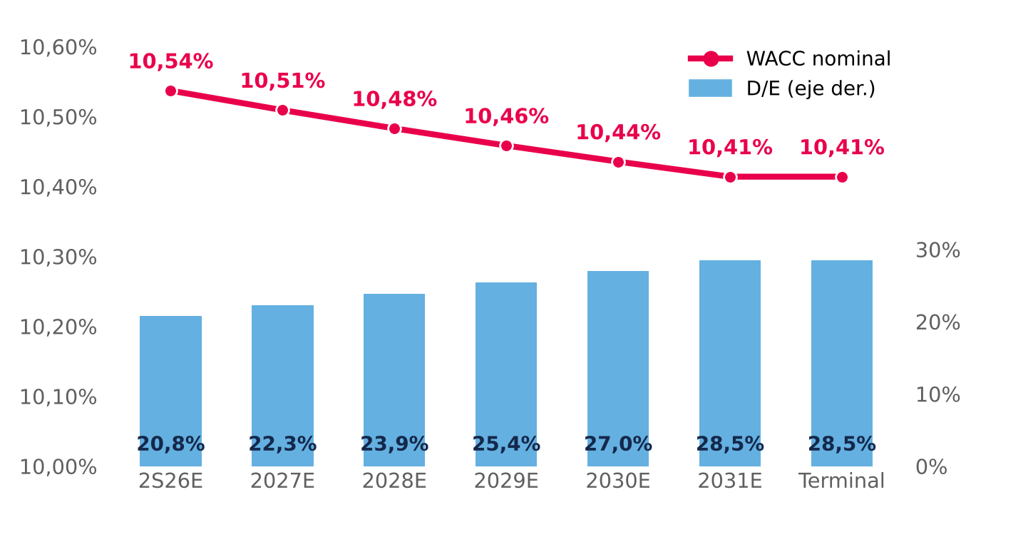  Control: la réplica coincide con la hoja WACC del modelo v4 (diferencia 0 pb en todos los períodos). Fuente: Damodaran; Bloomberg; BCCh; análisis del equipo. |  | E. ELECCIÓN DE LA TASA LIBRE DE RIESGO  Por qué UST + CRP y no el bono en pesos: el bono local ya incluye el riesgo Chile, y sumarle el CRP lo contaría dos veces; además, un 28% de los ingresos viene de Perú y Colombia, cuyo riesgo se agrega con el CRP ponderado.  Es la elección más conservadora: con el bono en pesos el precio objetivo sube a ~CLP 2.449, todavía 31% bajo el precio de CLP 3.555. La recomendación no cambia.  Fuente: BCCh, Informativo Diario 2-jul-26; réplica del DCF v4 con la WACC desplazada en todos los períodos.
  Alternativa | Valor
  Base del modelo: Rf EE.UU. + CRP Chile, en CLP | 6,80%
  Bono en pesos 10 años BCCh (30-06-26) | 5,43%
  Diferencia | 137 pb
  Efecto en la WACC terminal (diferencia × E/V) | −107 pb
  Valor DCF con el bono en pesos (CLP) | 2.323
  Precio objetivo 80/20 en ese caso (CLP) | 2.449

ANEXO 20: ENTORNO MACROECONÓMICO Y GEOPOLÍTICO
Entre 2022 y 2026 la economía mundial absorbió dos shocks de oferta de origen geopolítico y un alza estructural de las tasas largas. El resultado es un entorno de presiones estanflacionarias y mayor costo de capital que llega a Chile por tres canales —inflación, tasas y consumo— y que está detrás de los dos riesgos más severos del informe (FR1 y MR1). En los gráficos, la línea punteada azul marca la fecha de valoración (30-06-2026); los datos posteriores se muestran como contexto. Las figuras cubren la transmisión del shock (Figura 20.1), el petróleo (Figura 20.2), las tasas soberanas (Figura 20.3), los spreads (Figura 20.4), el crecimiento e inflación mundial (Figura 20.5) y Chile (Figura 20.6).
USD 114  Brent, promedio sep-26  +61% vs feb-26, antes del conflicto |  | 5,22%  UST 10Y, 8-oct-26  máximo en 24 años (desde 2002) |  | 117 pb  Spread Francia–Alemania  30-sep-26; ~150 pb a inicios de oct. |  | 3,0% | 4,7%  FMI 2026: PIB | inflación  crecimiento recortado; desinflación detenida |  | 0,25–0,75%  PIB Chile 2026 (BCCh)  desde 2–3% proyectado en dic-25
1. CÓMO LLEGA EL SHOCK A MALLPLAZA
Figura 20.1: Mapa de transmisión: de los shocks globales a los riesgos de Mallplaza
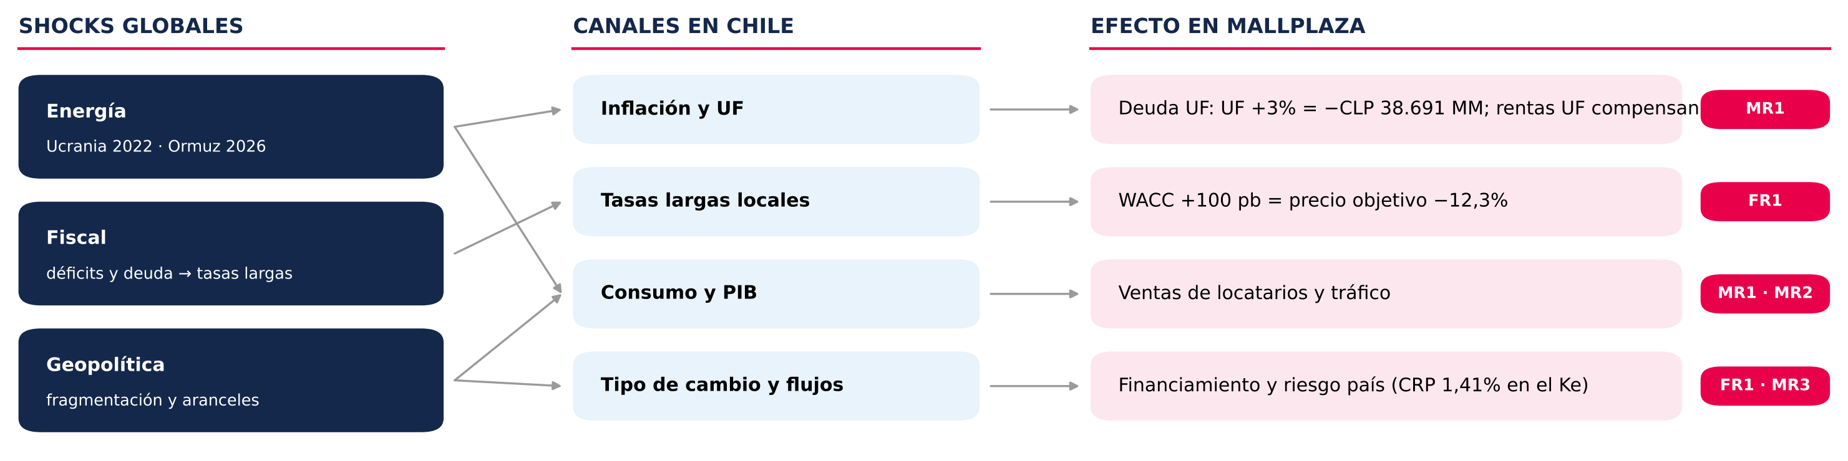
Fuente: análisis del equipo; cifras de las Figuras 29–31 del informe (Investment Risks).
2. DOS SHOCKS DE OFERTA Y UN ALZA GLOBAL DE TASAS
Figura 20.2: Precio del petróleo Brent, 2022–2026 (USD/barril)  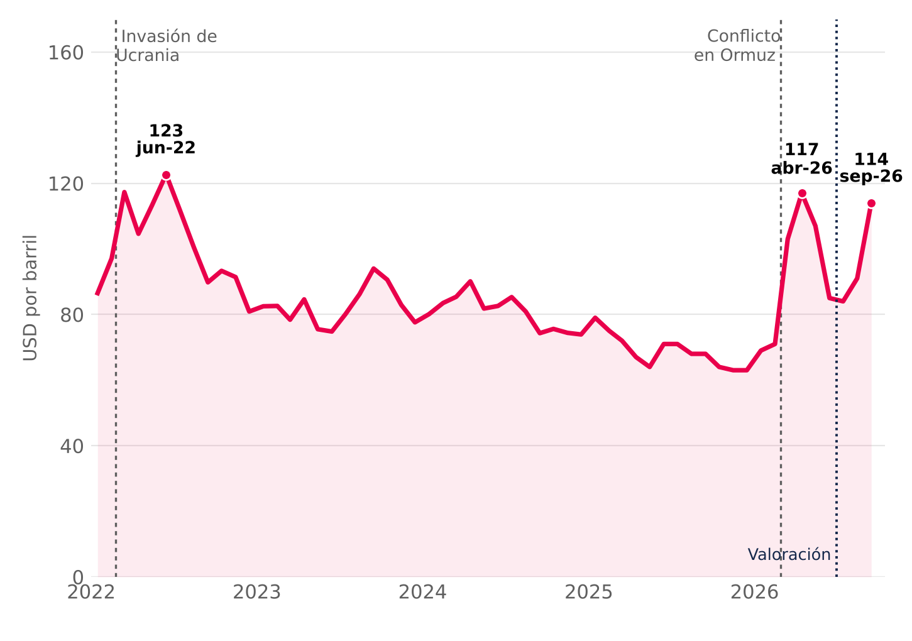  Dos shocks de oferta. La invasión rusa de Ucrania (feb-22) llevó el Brent a USD 123 en junio de 2022. En 2026, el conflicto en el estrecho de Ormuz —por donde pasa más de un cuarto del petróleo transportado por mar— lo subió de USD 71 en febrero a USD 117 en abril; tras una tregua en junio, los ataques lo devolvieron a USD 114 en septiembre.  Fuente: EIA (Brent spot, promedio mensual; STEO abr-26, sep-26 y oct-26); Statista. |  | Figura 20.3: Rendimiento soberano a 10 años, 2022–2026 (%)  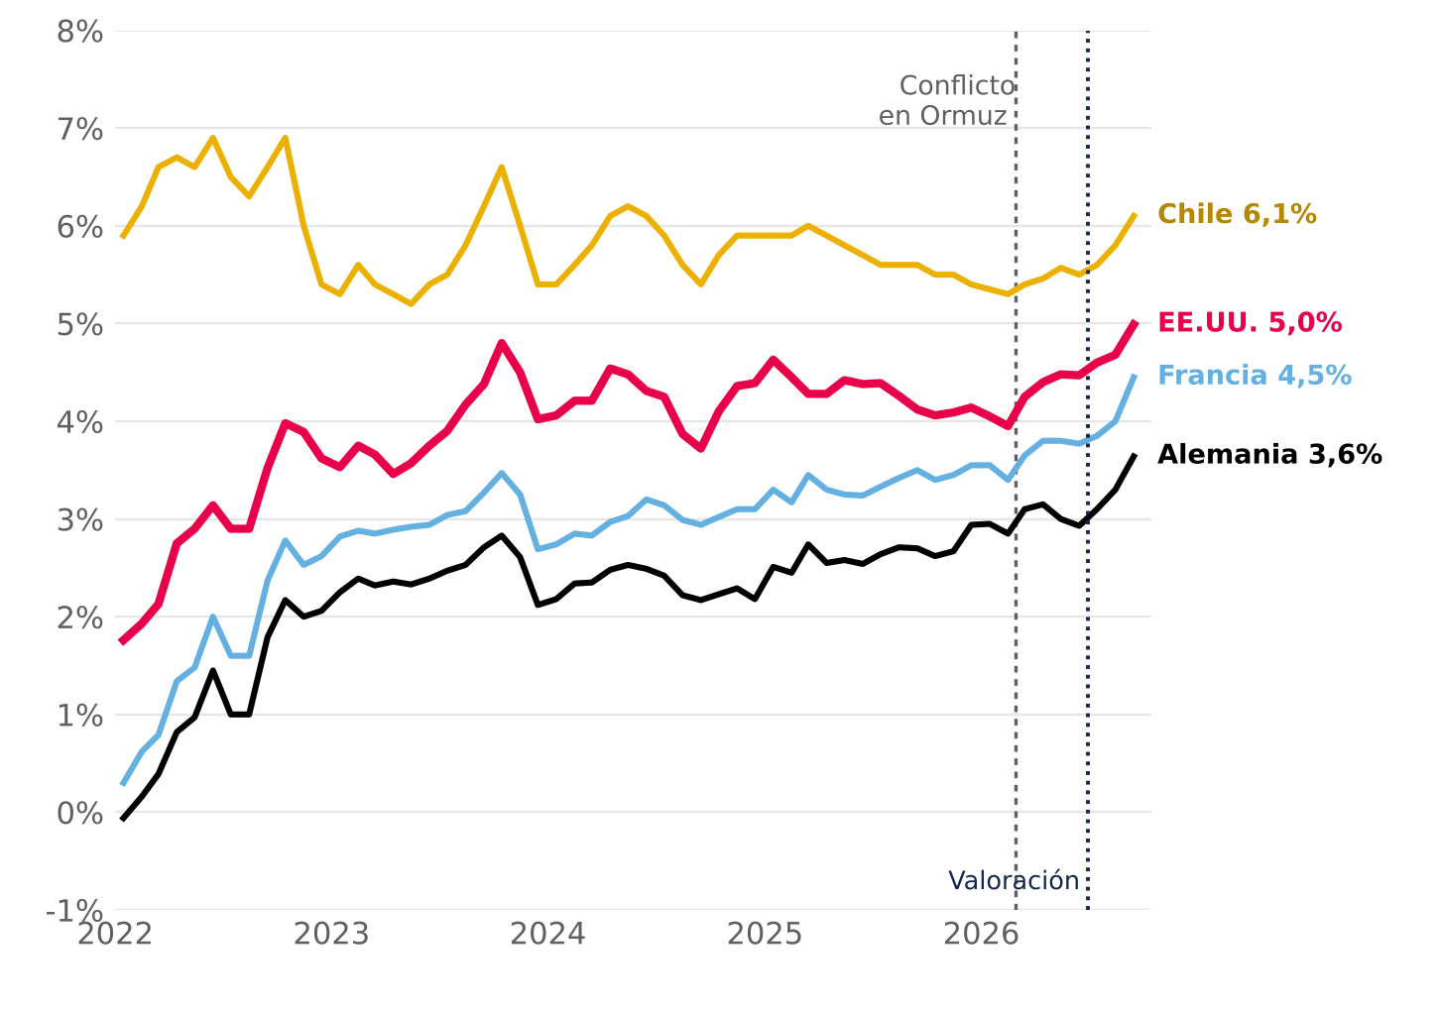  Las tasas largas suben juntas. El UST 10Y pasó de 1,8% (ene-22) a 5,0% (sep-26) y tocó 5,22% el 8 de octubre, su máximo en 24 años; el Bund pasó de −0,1% a 3,6%. Los déficits fiscales presionan la tasa libre de riesgo y Chile acompaña el movimiento desde mediados de 2026.  Fuente: FRED (GS10), Bundesbank, Banque de France (vía OCDE) y BCCh (BCP 10 años); promedios mensuales.

3. PRIMA FISCAL Y ESTANFLACIÓN
Figura 20.4: Spreads a 10 años: Francia–Alemania y Chile–EE.UU. (pb)  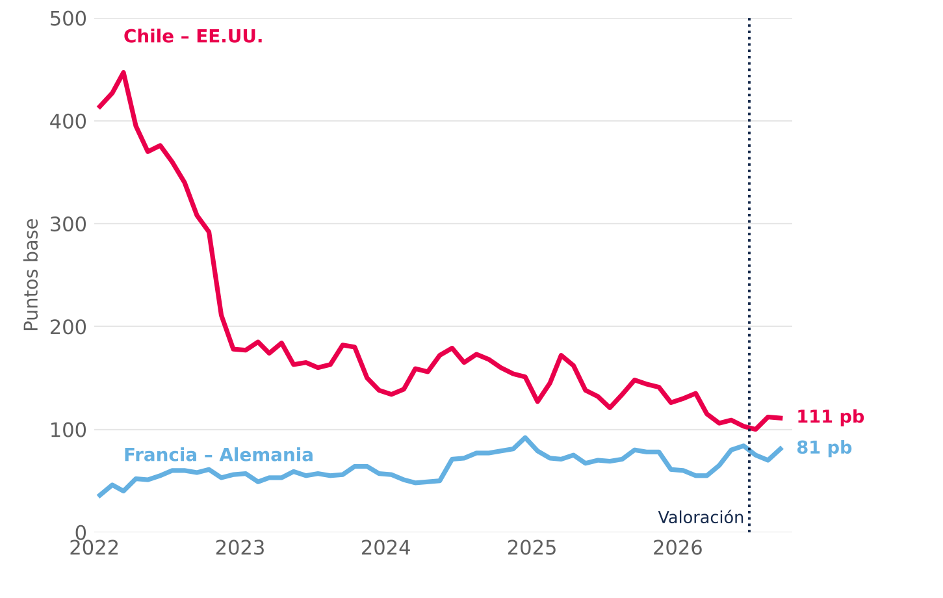  El alza es fiscal y global, no de riesgo Chile. El spread de Francia sobre Alemania subió de ~40 pb en 2022 a 81 pb en promedio en septiembre de 2026 y a 117 pb al cierre del mes (~150 pb a inicios de octubre, máximo desde 2011–12). El de Chile sobre EE.UU. se comprimió: la tasa local depende cada vez más de la tasa base global.  Fuente: elaboración propia con los datos de la Figura 20.3 (promedios mensuales); cierre de septiembre: Banque de France / Bundesbank. |  | Figura 20.5: Crecimiento e inflación mundial, 2022–2026P (%)  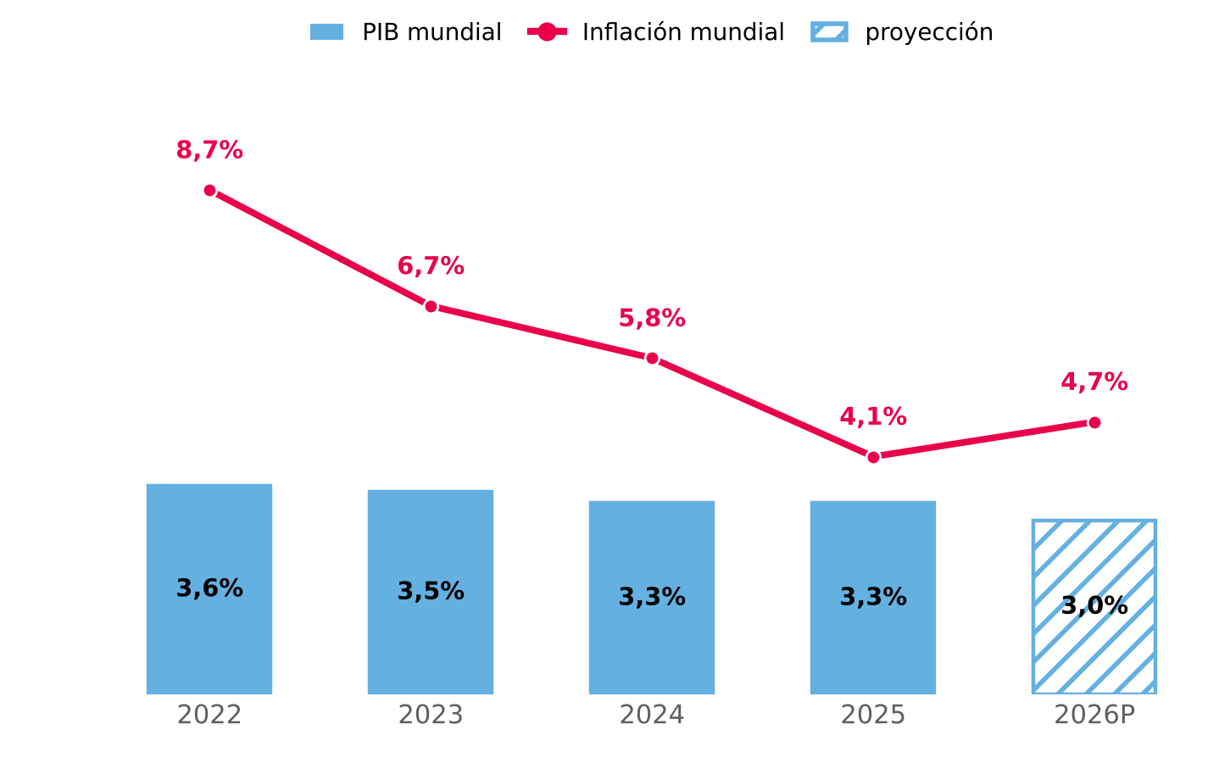  Estanflación. El FMI recortó el crecimiento mundial de 2026 a 3,0% y subió la inflación a 4,7% (desde 4,1% en 2025): la desinflación que venía desde 2024 se detuvo por el alza de la energía y los alimentos, en una economía que crece menos.  Fuente: FMI, World Economic Outlook (actualización jul-2026). 2026P = proyección.
4. CHILE: MENOS CRECIMIENTO E INFLACIÓN PERSISTENTE
Figura 20.6: Chile: PIB, inflación y tasa de política monetaria, 2022–2026P (%)  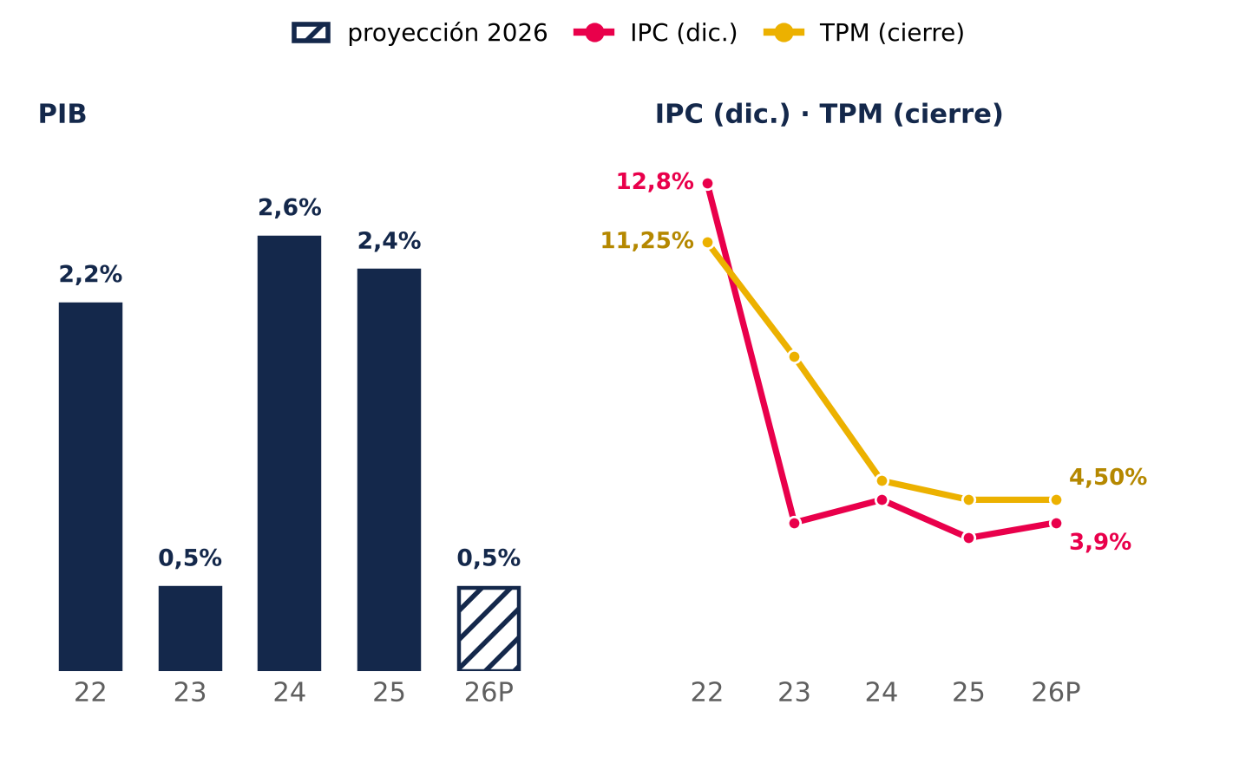  Fuente: BCCh (IPoM dic-25, jun-26 y sep-26) e INE. PIB 2026: punto medio del rango 0,25–0,75%. |  | Menos crecimiento. El Banco Central recortó el PIB 2026 a 0,25–0,75%, desde 2–3% en diciembre de 2025, con un mercado laboral más débil y confianza a la baja.  Inflación persistente. El IPC sube a 3,9%, sobre la meta de 3%, y la TPM se mantiene en 4,5%: no hay espacio para estimular el consumo, motor de las ventas de los locatarios (MR1).  Fragmentación geopolítica. Alianzas debilitadas y una política comercial de EE.UU. poco predecible encarecen la cobertura de riesgos y reducen los flujos hacia emergentes. Para Chile, Perú y Colombia esto significa monedas más volátiles y financiamiento más caro, que el modelo recoge con un CRP ponderado de 1,41% en el Ke.
5. QUÉ SIGNIFICA PARA MALLPLAZA
Canal | 2022–2026 | Efecto en Mallplaza | En el modelo | Riesgo
Energía e inflación | Brent USD 71 → 114 (feb–sep-26); inflación mundial 4,1% → 4,7% | Reajusta la deuda en UF (79% del total); los arriendos en UF compensan | UF +3% = −CLP 38.691 MM de utilidad (Fig. 31) | MR1
Tasas largas | UST 10Y 4,1% → 5,2%; Bund 2,9% → 3,6% (dic-25 → oct-26) | Mayor WACC y costo de refinanciar el pipeline | Rf 4,98%; WACC +100 pb = precio objetivo −12,3% (Fig. 30) | FR1
Consumo y PIB | PIB Chile 2026: 0,25–0,75%; IPC 3,9% | Menores ventas de locatarios, tráfico y nuevos formatos | Tornado: tráfico −1,3% / +2,4% del valor (Fig. 29) | MR1 · MR2
Fragmentación | Aranceles de EE.UU.; menores flujos a emergentes | Monedas volátiles y financiamiento más caro | CRP ponderado 1,41% en el Ke; deuda en moneda local y derivados de cobertura (Análisis Razonado 2T26) | FR1 · MR3
6. QUÉ VIGILAR
Indicador | Último dato | Señal de alerta | Qué implica para Mallplaza
UST 10Y | 5,22% (8-oct-26) | Sobre 5,5% de forma sostenida | ≈ WACC +50 pb: precio objetivo de CLP 2.077 a ~1.940 (Fig. 30)
Brent | USD 114 (sep-26) | Sobre USD 120 o cierre prolongado de Ormuz | Más inflación y UF: mayor reajuste de la deuda (MR1)
IPC Chile | 3,9% (IPoM jun-26) | Sobre 4% por dos trimestres | TPM sin recortes; consumo y ventas de locatarios débiles
PIB Chile | 0,25–0,75% 2026 (IPoM) | Contracción en dos trimestres | Menor tráfico y ventas; presión sobre la ocupación (Fig. 29)
Spread Francia–Alemania | 117 pb (30-sep-26) | Sobre 150 pb | Contagio fiscal: más presión sobre las tasas largas globales (FR1)
Lectura para el inversionista. El entorno eleva la probabilidad de los dos riesgos más severos del informe (FR1 y MR1). El modelo usa una Rf de 4,98% y una WACC nominal terminal de 10,41% (10,54% en 2S26E); con el UST 10Y sobre 5,2% en octubre, el sesgo de la tasa de descuento es al alza, lo que refuerza la recomendación.

